第二章 气体、固体和液体
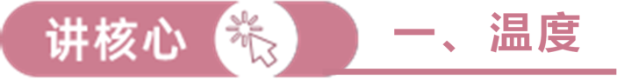1.平衡态与热平衡的区别和联系

 |  | 平衡态 | 热平衡
区别 | 研究对象 | 一个系统 | 两个接触的系统
 | 判断依据 | 系统不受外界影响，状态参量不变 | 两个系统的温度相同
联系 |  | 处于热平衡的两个系统都处于平衡态
2.热平衡定律的意义
决定两个系统是否达到了热平衡的最主要参量是温度。因为互为热平衡的物体具有相同的温度，所以在比较各物体的温度时，不需要将各物体直接接触，只需将温度计分别与各物体接触，即可比较温度的高低。
3.热平衡与温度
（1）对温度的理解
①宏观上，表示物体的冷热程度。
②微观上，反映分子热运动的剧烈程度。
③一切达到热平衡的物体都具有相同的温度。
（2）温度计的测温原理
若物体与A处于热平衡，它同时也与B处于热平衡，则A的温度等于B的温度，这就是温度计用来测量温度的基本原理。
【例题】
1．下列说法中正确的是（ ）
A．状态参量是描述系统状态的物理量，故当系统的状态变化时，其各个状态参量都会改变
B．当系统不受外界影响，且经过足够长的时间，其内部各部分状态参量将会达到稳定
C．只有处于平衡态的系统才有状态参量
D．两个物体间发生热传递时，它们组成的系统处于非平衡态
【答案】BD
【难度】0.94
【知识点】状态参量
【详解】A．由于描述系统的各种性质需要不同的物理量，只要其中某个量变化，系统的状态就会发生变化，不一定各个状态参量都发生变化，选项A错误；
B．系统不受外界影响时，系统总要趋于平衡，其内部各部分状态参量趋于稳定，选项B正确；
C．系统处于平衡态或非平衡态，只是状态参量有无变化，选项C错误；
D．两个物体间发生热传递时，两个物体组成的系统内部仍存在温差，故系统处于非平衡态，选项D正确。
故选BD。

【练习题】
2．关于热力学温度，下列说法中正确的是（ ）
A．27℃相当于301.15K
B．摄氏温度与热力学温度都可能取负值
C．温度变化1℃，也就是温度变化1K
D．温度由t升至2t，对应的热力学温度升高了273.15K＋t
【答案】C
【难度】0.65
【知识点】热力学温标、摄氏温标
【详解】A．根据热力学温度与摄氏温度关系可知
$$T=t+273.15\text{K=(27+273}\text{.15)K=300}\text{.15K}$$
故A错误；
B．因为绝对零度不能达到，故热力学温度不可能取负值，而摄氏温度可以取负值，故B错误；
C．由热力学温度与摄氏温度关系式
$$T=t+273.15\text{K}$$
可知
$$ΔT=Δt$$
所以温度变化1℃，也就是温度变化1K，故C正确；
D．温度由t升至2t，初态温度为$$t+273.15\text{K}$$,末态温度为$$2t+273.15\text{K}$$，对应的热力学温度升高了t，故D错误。
故选C。
3．有甲、乙、丙三个温度不同的物体，将甲和乙接触一段时间后分开，再将乙和丙接触一段时间后分开（发生了热交换），假设只有在它们相互接触时有热传递，不接触时与外界没有热传递，则（ ）
A．甲、乙、丙三个物体都达到了平衡态
B．只有乙、丙达到了平衡态，甲没有达到平衡态
C．乙、丙两物体都和甲达到了热平衡
D．乙、丙两物体达到了热平衡
【答案】AD
【难度】0.85
【知识点】热平衡定律
【详解】AB．乙和丙分开后，甲、乙、丙三个物体与外界没有热传递，所以甲、乙、丙三个物体都达到了平衡态，故A正确，B错误；
CD．甲和乙接触一段时间后分开，甲和乙达到了热平衡，但乙和丙接触一段时间后，乙的温度又发生了变化，甲和乙的热平衡被破坏，乙和丙两物体达到了热平衡，故C错误，D正确。
故选AD。
4．下列关于温标，温度的说法正确的是（ ）
A．今天最高气温是$$25℃$$，用热力学温度来表示即为$$\text{25K}$$
B．今天最低气温是$$\text{283K}$$，用摄氏温标来表示即为$$13℃$$
C．今天从早晨到中午，气温上升了$$10℃$$，用热力学温度来表示即上升$$\text{10K}$$
D．今天从早晨到中午，气温上升了$$10℃$$，用热力学温度来表示即上升$$\text{283K}$$
【答案】C
【难度】0.85
【知识点】热力学温标、摄氏温标
【详解】A．根据热力学温度与摄氏温度的关系
$$T=(273+t)\text{K}$$
可得，今天最高气温是$$25℃$$，用热力学温度来表示即为$$\text{298K}$$，故A错误；
B．今天最低气温是$$\text{283K}$$，用摄氏温标来表示即为
$$t=(283−273)℃=10℃$$
故B错误；
CD．今天从早晨到中午，气温上升了$$Δt=10℃$$，由于数值上
$$ΔT=Δt$$
所以用热力学温度来表示即上升$$\text{10K}$$，故C正确，D错误。
故选C。
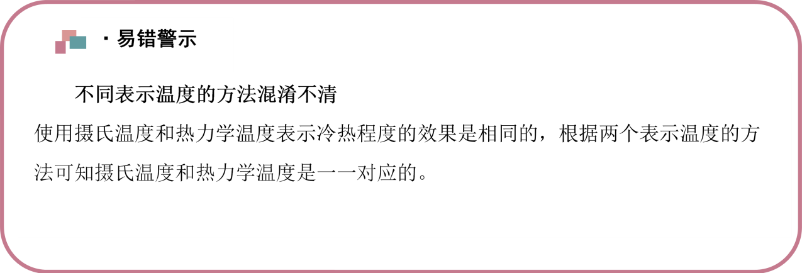【易错题小练习】
5．小明自定一种新温标$$p$$，他将冰熔点与水沸点之间的温度等分为200格，且将冰熔点的温度定为$$50p$$（上述皆为标准大气压下），今小明测量一杯水的温度为$$150p$$时，则该温度用摄氏温标表示时应为（ ）
A．$$30°\text{C}$$ B．$$40°\text{C}$$ C．$$50°\text{C}$$ D．$$60°\text{C}$$
【答案】C
【难度】0.65
【知识点】热力学温标、摄氏温标
【详解】每格表示
$$\frac{100°\text{C}}{200}=0.5°\text{C}$$
比冰熔点高出的温度为
$$(150−50)×0.5°\text{C=50}°\text{C}$$
故选C。
6．金华6月某天的最高温度为36℃，最低温度为27℃，用热力学温标来表示金华这一天的最高温度和最大温差分别为（ ）
A．36K；9K B．309K；9K
C．36K；300K D．309K；282K
【答案】B
【难度】0.94
【知识点】热力学温标、摄氏温标
【详解】最高温度和最低温度分别为
$$T_{1}=273+t_{1}=\left(273+36\right)\text{K}=309\text{K}$$
$$T_{2}=273+t_{2}=\left(273+27\right)\text{K}=300\text{K}$$
最大温差为
$$ΔT=T_{1}−T_{2}=309\text{K}−300\text{K}=9\text{K}$$
故选B。
1.常量的意义
p₁V₁=p₂V₂=C，该常量C与气体的种类、质量、温度有关，对一定质量的气体，温度越高，该常量C越大。
2.应用玻意耳定律解题的一般步骤
（1）确定研究对象，并判断是否满足玻意耳定律的条件。
（2）确定初、末状态及状态参量（p₁、V₁；p₂、V₂）。
（3）根据玻意耳定律列方程求解。（注意统一单位）
（4）注意分析隐含条件，作出必要的判断和说明。
特别提醒：确定气体压强或体积时，只要初、末状态的单位统一即可，没有必要都转换成国际单位制。
3.p-V图像：一定质量的气体等温变化的p-V图像是双曲线的一支，双曲线上的每一个点均表示气体在该温度下的一个状态。而且同一条等温线上每个点对应的p、V坐标的乘积是相等的。一定质量的气体在不同温度下的等温线是不同的双曲线，且pV乘积越大，温度就越高，图中T₂>T_{1.}
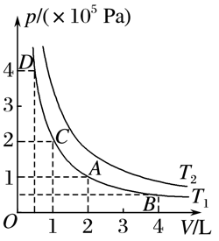
4.p-图像：一定质量的气体等温变化的p-图像是过原点的倾斜直线（如图所示）。由于气体的体积不能无穷大，所以原点附近等温线应用虚线表示，该直线的斜率k=pV，故斜率越大，温度越高，图中T₂>T_{1.}
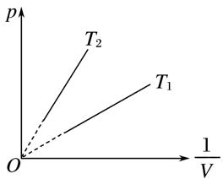【例题】
7．如图所示为一定质量的气体在不同温度下的两条等温线，则下列说法正确的是（ ）
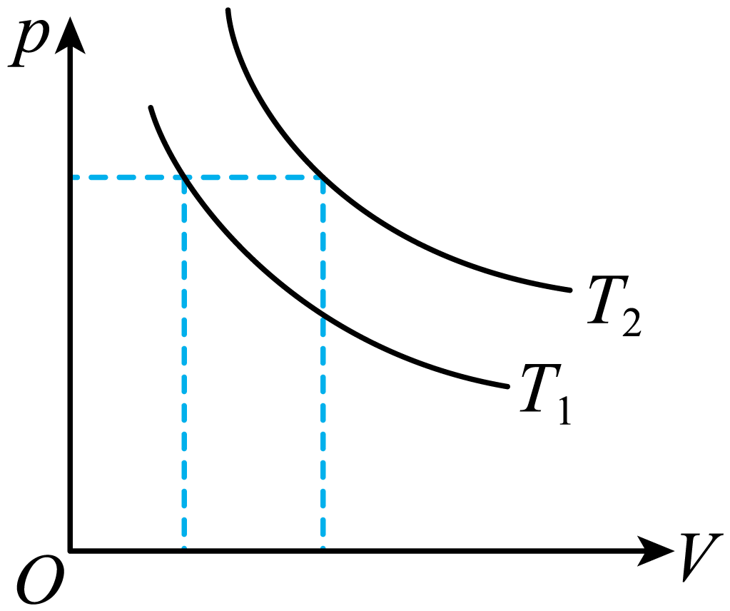
A．从等温线可以看出，一定质量的气体在发生等温变化时，其压强与体积成反比
B．一定质量的气体，在不同温度下的等温线是不同的
C．一定质量的气体，温度越高，气体压强与体积的乘积越小
D．由图可知T₁>T₂
【答案】AB
【难度】0.65
【知识点】气体等温变化的图象
【详解】A．由于等温线是一条双曲线，它表明在温度保持不变的情况下，气体的压强与体积成反比，故A正确；
B．一定质量的气体，在不同温度下，相同压强的情况下，体积不同，因此等温线不同，故B正确；
CD．对一定质量的气体，温度越高，气体压强与体积的乘积越大，即相同压强下，温度越高，体积越大，因此T₁<T₂，故CD错误。
故选AB。
8．人们常常用充气泵为金鱼缸内的水补充氧气，图中所示为充气泵气室的工作原理图．设大气压强为$$p_{0}$$，气室中的气体压强为p，空气通过单向阀门$${\text{S}}_{1}$$、 $${\text{S}}_{2}$$与空气导管相连接，下列选项中正确的是（ ）
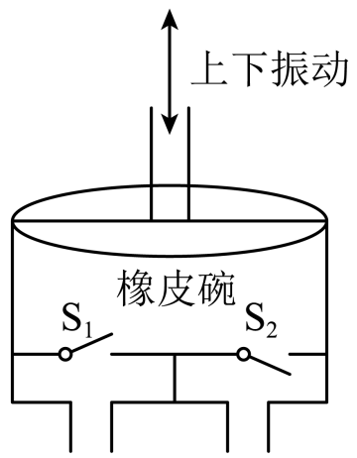
A．当橡皮碗被拉伸时，$$p>p_{0}$$，$${\text{S}}_{1}$$关闭，$${\text{S}}_{2}$$开通
B．当橡皮碗被拉伸时，$$p<p_{0}$$，$${\text{S}}_{1}$$关闭，$${\text{S}}_{2}$$开通
C．当橡皮碗被压缩时，$$p>p_{0}$$，$${\text{S}}_{1}$$关闭，$${\text{S}}_{2}$$开通
D．当橡皮碗被压缩时，$$p<p_{0}$$，$${\text{S}}_{1}$$关闭，$${\text{S}}_{2}$$开通
【答案】C
【难度】0.65
【知识点】“变质量气体”模型
【详解】AB.由图示可知，当橡皮碗被拉伸时，气室内的气体体积变大，气体温度不变，由玻意耳定律可知，气体压强变小，小于大气压，即p＜p₀，阀门S₁开通，S₂闭合，故AB错误；
CD.由图示可知，当橡皮碗被压缩时，气室内气体体积变小，气体温度不变，由玻意耳定律可知，气体压强变大，大于大气压，即p＞p₀，阀门S₁关闭，S₂开通，故C正确，D错误；
故选C.

【练习题】
9．如图所示，某种自动洗衣机进水时，与洗衣缸相连的细管中会封闭一定质量的空气。通过压力传感器感知管中的空气压力，从而控制进水量。设温度不变，洗衣缸内水位升高，则细管中被封闭的空气（ ）
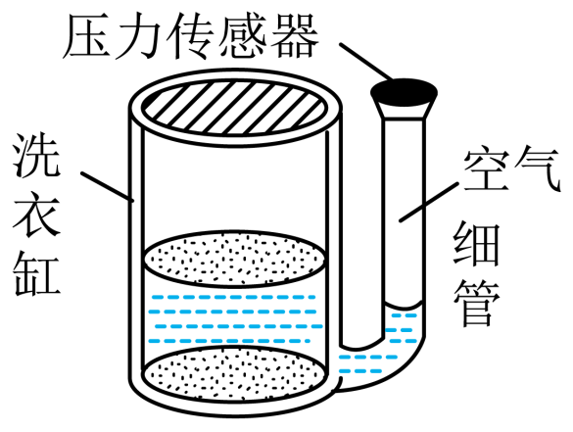
A．体积变大 B．体积变小
C．压强变大 D．压强变小
【答案】BC
【难度】0.85
【详解】温度不变，细管中的气体做等温变化，当水位升高时，细管内气体体积减小，由玻意耳定律
$$p_{1}V_{1}=p_{2}V_{2}$$
可知，气体的压强增大。
故选BC。
10．物理兴趣小组为更准确地测出气体的压强，用压强传感器和注射器相连，得到某次实验的$$p−V$$图如图所示，由A到B温度说法正确的是（ ）
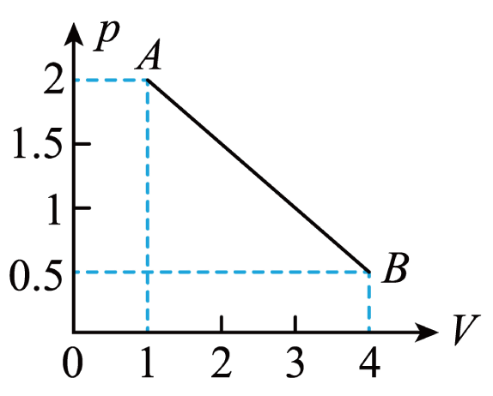
A．先上升后下降 B．先下降后上升
C．$$T_{\text{A}}>T_{\text{B}}$$ D．$$T_{A}=T_{B}$$
【答案】AD
【难度】0.65
【知识点】气体等温变化的图象
【详解】CD．根据图像可知
$$p_{A}V_{A}=p_{B}V_{B}$$
根据
$$p_{A}V_{A}=nRT_{A}$$，$$p_{B}V_{B}=nRT_{B}$$
可知
$$T_{A}=T_{B}$$
即A、B两状态位于同一条等温线上，C错误，D正确；
AB．根据
$$pV=nRT$$
可知，气体等温变化的$$p−V$$图像是一条双曲线，并且距离原点越远，对应的温度越高，结合上述可知由A到B温度先上升后下降，A正确，B错误。
故选AD。
11．一定质量的理想气体经历两个不同过程，分别由压强-体积$$\left(p−V\right)$$图上的两条曲线Ⅰ和Ⅱ表示，如图所示，曲线均为反比例函数曲线的一部分。$$a$$、$$b$$为曲线Ⅰ上的两点，气体在状态$$a$$和$$b$$的压强分别$$p_{a}$$、$$p_{b}$$，温度分别为$$T_{a}$$、$$T_{b}$$。$$c$$、$$d$$为曲线Ⅱ上的两点，气体在状态$$c$$和$$d$$的压强分别$$p_{c}$$、$$p_{d}$$，温度分别为$$T_{c}$$、$${\text{T}}_{d}$$。下列关系式正确的是（ ）
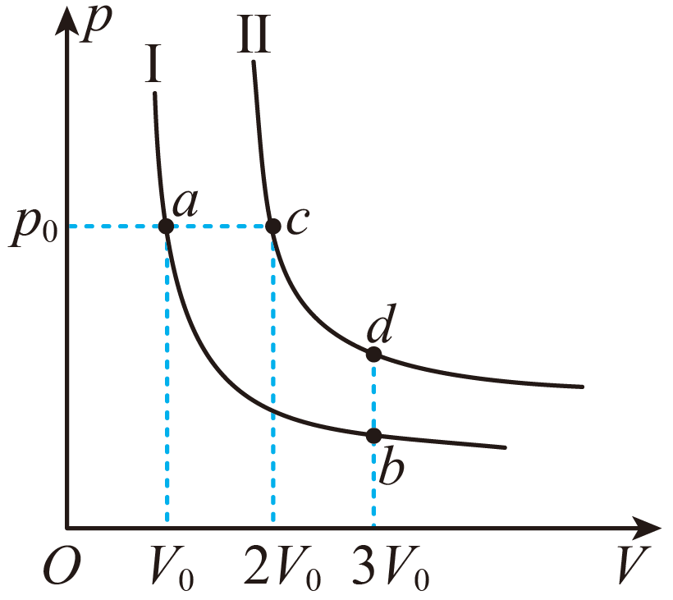
A．$$\frac{T_{a}}{T_{b}}=\frac{1}{3}$$ B．$$\frac{T_{a}}{T_{c}}=\frac{2}{1}$$ C．$$\frac{p_{a}}{p_{d}}=\frac{3}{2}$$ D．$$\frac{p_{d}}{p_{b}}=\frac{1}{2}$$
【答案】C
【难度】0.65
【知识点】气体等温变化的图象
【详解】A．根据理想气体状态方程$$pV\text{=}nRT$$及曲线均为反比例函数曲线的一部分可得ab为等温变化，所以有
$$T_{a}\text{=}T_{b}$$
得
$$\frac{T_{a}}{T_{b}}=\frac{1}{1}$$
故A错误；
B．a到c为等压变化，所以有
$$\frac{V_{a}}{T_{a}}=\frac{V_{c}}{T_{c}}$$
得
$$\frac{T_{a}}{T_{c}}=\frac{V_{a}}{V_{c}}=\frac{1}{2}$$
故B错误；
C．cd为等温变化，所以有
$$p_{c}V_{c}=p_{d}V_{d}$$
解得
$$p_{d}=\frac{p_{c}V_{c}}{V_{d}}=\frac{2}{3}p_{0}$$
所以有
$$\frac{p_{a}}{p_{d}}=\frac{3}{2}$$
故C正确；
D．ab为等温变化，所以有
$$p_{a}V_{a}=p_{b}V_{b}$$
得
$$p_{b}=\frac{p_{a}V_{a}}{V_{b}}=\frac{1}{3}p_{0}$$
所以有
$$\frac{p_{d}}{p_{b}}=2$$
故D错误。
故选C。
汽缸中封闭气体压强的求解
汽缸置于水平地面上，汽缸横截面积为S，活塞质量为m，汽缸与活塞之间无摩擦，设大气压强为p₀，重力加速度为g，如图所示
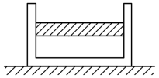以活塞为研究对象，受力分析如图
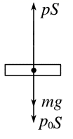
由平衡条件得封闭气体的压强mg＋p₀S=pS，解得p=p₀＋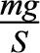。液柱类压强的求解
1.容器静止或匀速运动时封闭气体压强的计算
（1）取等压面法
同种液体在同一深度向各个方向的压强相等，在连通器中，灵活选取等压面，利用同一液面压强相等求解气体压强。如图甲所示，同一液面C、D两处压强相等，故pA=p₀＋ph；如图乙所示，M、N两处压强相等，从左侧管看有pB=pA＋ph₂，从右侧管看，有pB=p₀＋ph_{1.}
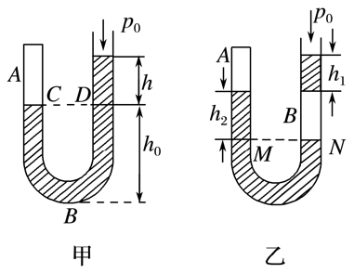（2）力平衡法
选与封闭气体接触的液体（或活塞、汽缸）为研究对象进行受力分析，由平衡条件列式求气体压强。
2.容器加速运动时封闭气体压强的计算
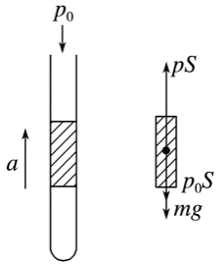当容器加速运动时，通常选与气体相关联的液柱、汽缸或活塞为研究对象，并对其进行受力分析，然后由牛顿第二定律列方程，求出封闭气体的压强。
如图所示，当竖直放置的玻璃管向上加速运动时（液柱与玻璃管相对静止），对液柱受力分析有：pS-p₀S-mg=ma，得p=p₀＋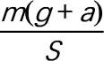。【例题】
12．如图所示，活塞的质量为m，缸套的质量为M，通过弹簧吊在天花板上，汽缸内封住一定质量的空气，缸套与活塞间无摩擦而密封良好，活塞的横截面积为S，大气压强为p₀，则（ ）
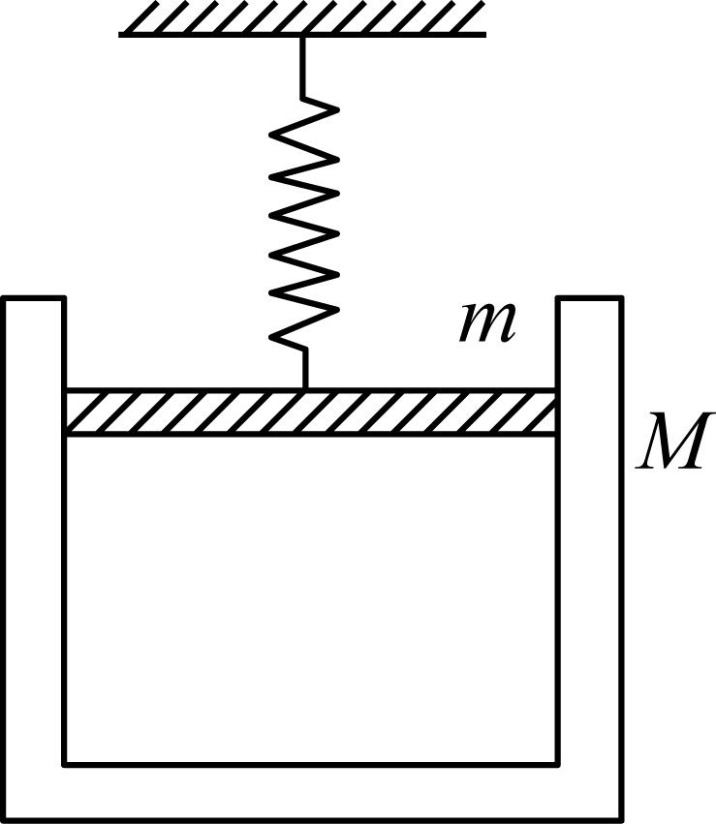
A．汽缸内空气的压强等于$$p_{0}−\frac{Mg}{S}$$ B．汽缸内空气的压强等于$$p_{0}−\frac{mg}{S}$$
C．汽缸内空气的压强等于$$p_{0}+\frac{mg}{S}$$ D．弹簧对活塞的作用力为mg
【答案】A
【难度】0.65
【知识点】气体压强的微观意义
【详解】ABC．以缸套为研究对象，根据平衡条件可得
$$pS+Mg=p_{0}S$$
所以汽缸内空气的压强为
$$p=p_{0}−\frac{Mg}{S}$$
故A正确，BC错误；
D．以汽缸和活塞组成的整体为研究对象，根据平衡条件，有
$$F=(M+m)g$$
故D错误。
故选A。

【练习题】
13．求图中被封闭气体A的压强。其中（1）、（2）、（3）图中的玻璃管内都装有水银，（4）图中的小玻璃管浸没在水中。大气压强p₀=76 cmHg。（p₀=1.01×10⁵ Pa，g=10 m/s²，ρ_{水}=1×10³ kg/m³）
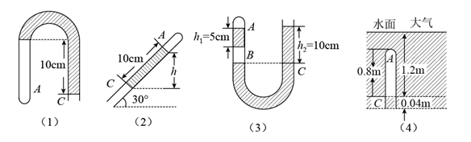
【答案】（1）66 cmHg；（2）71 cmHg；（3）81 cmHg；（4）1.13×10⁵ Pa
【难度】0.85
【知识点】状态参量
【详解】（1）气体A的压强
p_{A}=p₀-p_{h}=76 cmHg-10 cmHg=66 cmHg
（2）气体A的压强
p_{A}=p₀-p_{h}=76 cmHg-10sin 30° cmHg=71 cmHg
（3）气体B的压强
p_{B}=p₀＋p_{h2}=76 cmHg＋10 cmHg=86 cmHg
气体A的压强
p_{A}=p_{B}-p_{h1}=86 cmHg-5 cmHg=81 cmHg
（4）气体A的压强
p_{A}=p₀＋ρ_{水}gh=1.01×10⁵ Pa＋1×10³×10×1.2 Pa=1.13×10⁵ Pa
14．如图所示，活塞质量为m，缸套质量为M，通过弹簧吊放在地上，汽缸内封住一定质量的空气，缸套与活塞无摩擦，活塞截面积为S，大气压强为p₀，则（ ）
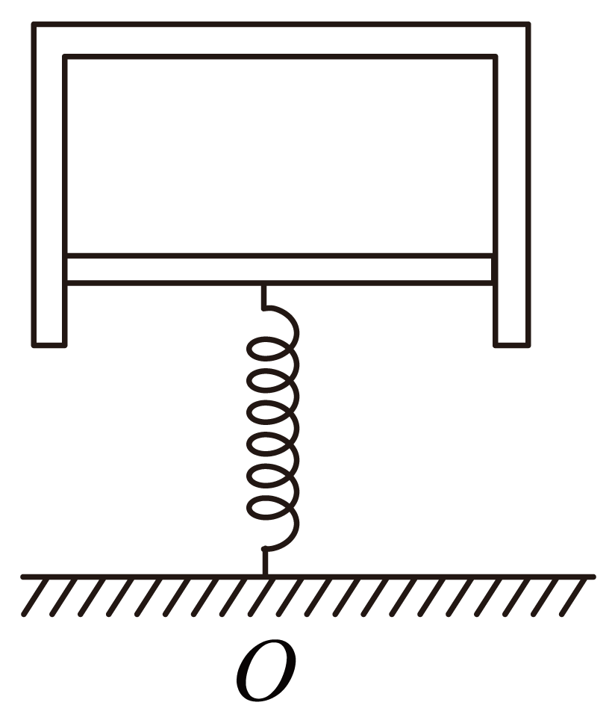
A．汽缸内空气的压强等于$$p_{0}−\frac{mg}{S}$$
B．内、外空气对缸套的作用力为(M＋m)g
C．内、外空气对活塞的作用力为mg
D．弹簧对活塞的作用力为(M＋m)g
【答案】D
【难度】0.65
【知识点】气体压强的微观意义
【详解】A．以缸套为研究对象，根据平衡条件可知
$$p_{0}S+Mg=pS$$
汽缸内气体压强为
$$p=p_{0}+\frac{Mg}{S}$$
A错误；
BC．缸套受力平衡，所以内、外空气对缸套的作用力与缸套的重力等大反向，大小为$$Mg$$，则内、外空气对活塞的作用力为$$Mg$$，BC错误；
D．将活塞和缸套作为系统整体受力分析可知，弹簧的弹力与系统的重力相等，即弹簧对活塞的作用力大小为$$(M+m)g$$，D正确。
故选D。
15．如图所示，一个横截面积为S的圆筒形容器竖直放置。金属圆板形活塞的下表面是水平的，上表面是倾斜的，上表面与水平面的夹角为θ，圆板的质量为M。不计圆板与容器内壁之间的摩擦。若大气压强为p₀，则被圆板封闭在容器中的气体的压强p等于（ ）
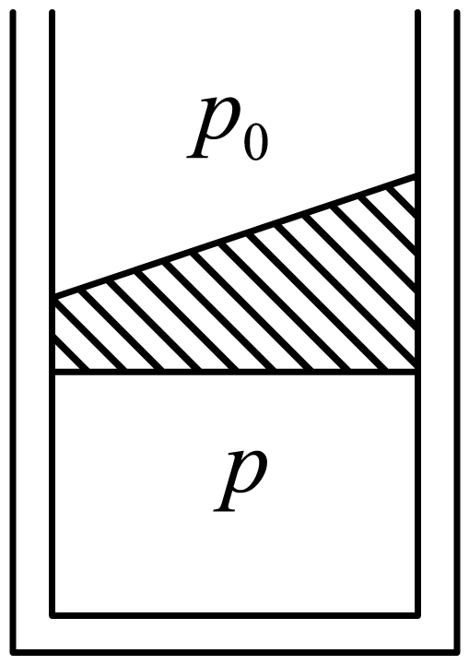
A．$$p_{0}cosθ+\frac{Mg}{S}$$ B．$$\frac{p_{0}}{cosθ}+\frac{Mg}{S}$$ C．$$p_{0}\cos^{2}θ+\frac{Mg}{S}$$ D．$$p_{0}+\frac{Mg}{S}$$
【答案】D
【难度】0.65
【知识点】气体压强的微观意义
【详解】以活塞为研究对象，分析受力有：重力Mg、外界大气压力p₀S，汽缸壁的压力N和缸内气体的压力F，受力分析图如下
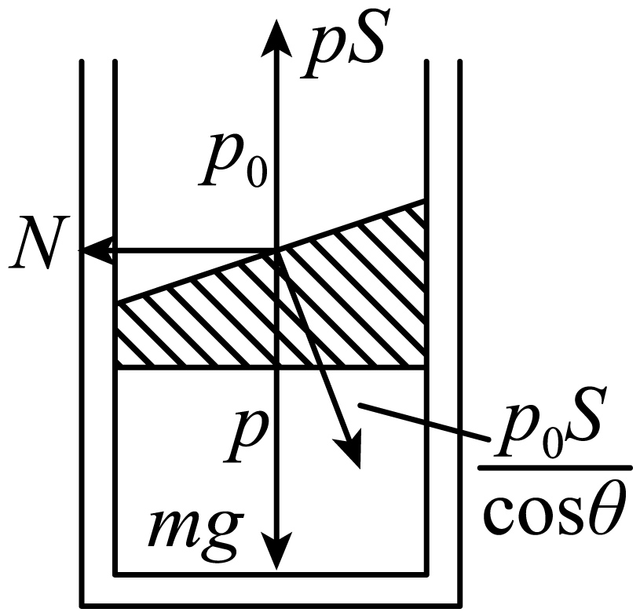
根据平衡条件得
$$pS=\frac{p_{0}S}{cosθ}cosθ+Mg$$
联立求解得
p=p₀+$$\frac{Mg}{S}$$
故选D。
16．如图所示，甲、乙、丙图中的玻璃管内都灌有水银，丁图中的小玻璃管浸没在水中。大气压强$$p_{0}=76\text{cmHg}$$（$$p_{0}=1.01×{10}^{5}\text{Pa}$$，g取$$10{\text{m/s}}^{2}$$，$$ρ_{水}=1×{10}^{3}{\text{kg/m}}^{3}$$），则关于以下四幅图中封闭气体A的压强$$p_{甲}$$、$$p_{乙}$$、$$p_{丙}$$、$$p_{丁}$$，正确的是（ ）
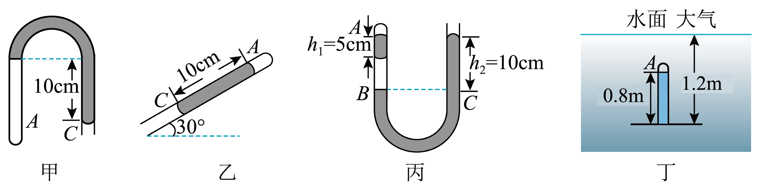
A．$$p_{甲}=86\text{cmHg}$$ B．$$p_{乙}=71\text{cmHg}$$ C．$$p_{丙}=66\text{cmHg}$$ D．$$p_{丁}=1.13×{10}^{5}\text{Pa}$$
【答案】B
【难度】0.85
【知识点】力学
【详解】A.甲图有
$$p_{甲}+10cmHg=p_{0}$$
得
$$p_{甲}=66cmHg$$
故A错误；
B.乙图有
$$p_{乙}+10cmHg×sin30°=p_{0}$$
得
$$p_{乙}=71cmHg$$
故B正确；
C.丙图有
$$p_{丙}+5cmHg=p_{B}$$
$$p_{B}=10cmHg+p_{0}$$
得
$$p_{丙}=81cmHg$$
故C错误；
D.丁图有
$$p_{丁}=\left(1.2-0.8\right)×ρ_{水}g+p_{0}$$
得
$$p_{丁}=1.05×{10}^{5}pa$$
故D错误。
故选B。
17．（1）若已知大气压强为p₀，图中各装置均处于静止状态，图中液体密度均为ρ，求被封闭气体的压强。
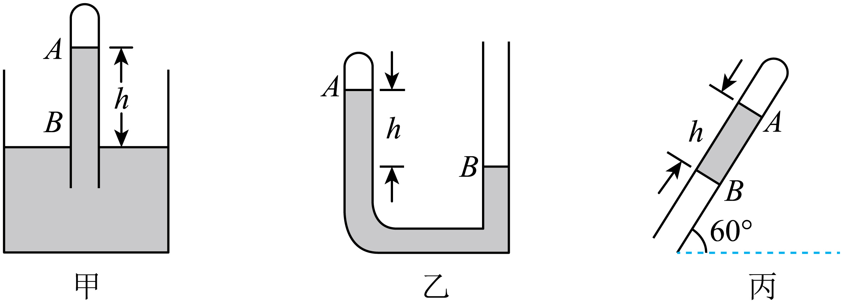
（2）如图中两个汽缸质量均为M，内部横截面积均为S，两个活塞的质量均为m，左边的汽缸静止在水平面上，右边的活塞和汽缸竖直悬挂在天花板下．两个汽缸内分别封闭有一定质量的空气A、B，大气压为p₀，求封闭气体A、B的压强。
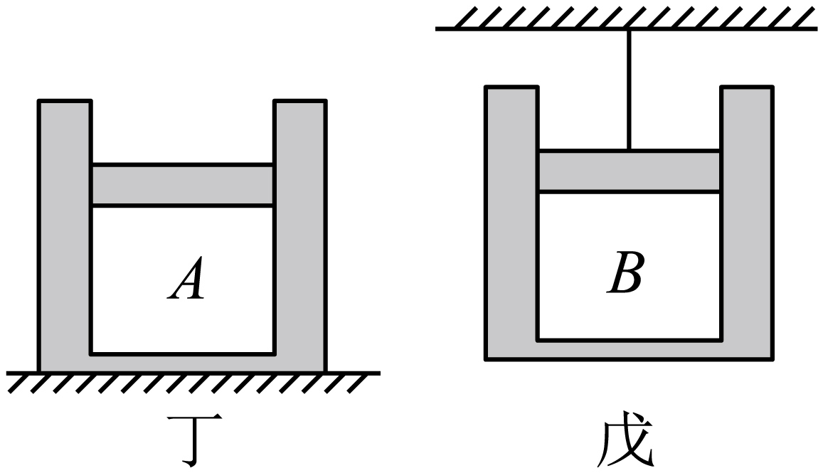
（3）如图所示，光滑水平面上放有一质量为M的汽缸，汽缸内放有一质量为m的可在汽缸内无摩擦滑动的活塞，活塞面积为S，现用水平恒力F向右推汽缸，最后汽缸和活塞达到相对静止状态，求此时缸内封闭气体的压强p。（已知外界大气压为p₀）
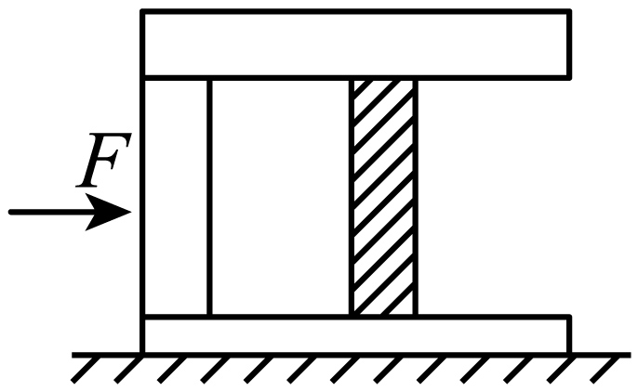
【答案】（1）$$p_{0}−ρgh$$，$$p_{0}−ρgh$$，$$p_{0}−\frac{\sqrt{3}}{2}ρgh$$；（2）$$p_{0}+\frac{mg}{S}$$，$$p_{0}−\frac{Mg}{S}$$；（3）$$p_{0}+\frac{mF}{S(M+m)}$$
【难度】0.65
【知识点】状态参量
【详解】（1）在题图甲中，以高为h的液柱为研究对象，由二力平衡知
$$p_{甲}S+ρghS=p_{0}S$$
所以
$$p_{甲}=p_{0}−ρgh$$
在题图乙中，以B液面为研究对象，由平衡方程
$$F_{上}=F_{下}$$
有
$$p_{A}S+ρghS=p_{0}S$$
可得
$$p_{乙}=p_{A}=p_{0}−ρgh$$
在题图丙中，仍以B液面为研究对象，有
$$p_{A}^{'}+ρghsin60°=p_{B}^{'}=p_{0}$$
所以
$$p_{丙}=p_{A}^{'}=p_{0}−\frac{\sqrt{3}}{2}ρgh$$
（2）题图丁中选活塞为研究对象受力分析如图1，由二力平衡知
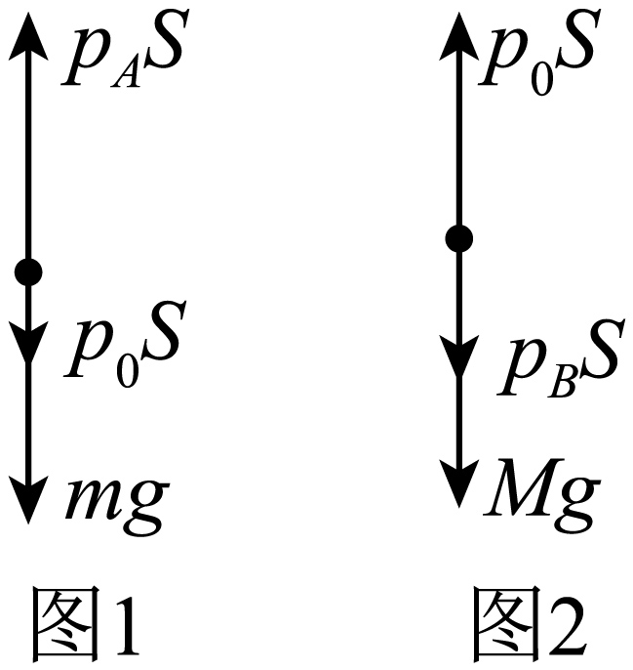
$$p_{A}S=p_{0}S+mg$$
得
$$p_{A}=p_{0}+\frac{mg}{S}$$
题图戊中选汽缸为研究对象，受力分析如图2所示，由二力平衡知
$$p_{0}S=p_{B}S+Mg$$
得
$$p_{B}=p_{0}−\frac{Mg}{S}$$
（3）选取汽缸和活塞整体为研究对象，相对静止时有
$$F=(M＋m)a$$
再选活塞为研究对象，根据牛顿第二定律有
$$pS−p_{0}S=ma$$
解得
$$p=p_{0}+\frac{mF}{S(M+m)}$$ .
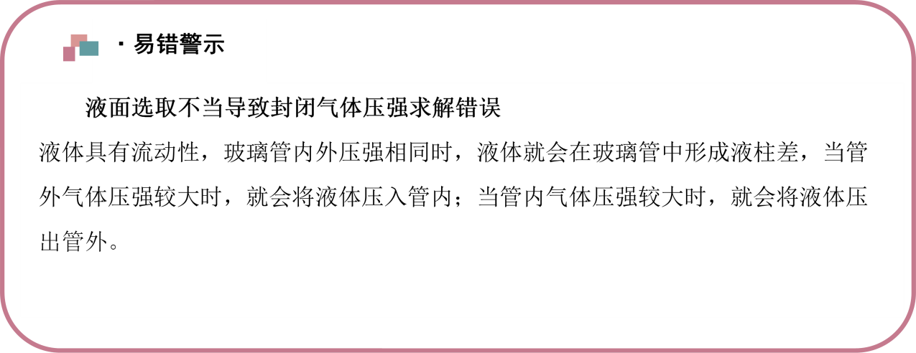【易错题小练习】
18．如图甲所示，足够长U型管内分别由水银封有$$L_{1}$$、$$L_{2}$$两部分气体，两气柱封闭的水银柱高度差h。U型管水平部分长为$$L_{3}$$，$$L_{2}$$上方水银柱长$$h_{0}$$。
（1）稳定时两段气柱压强分别为多少？
（2）如把甲图逆时针转过90度（U型管$$L_{3}$$保持竖直状态）此时$$L_{1}$$、$$L_{2}$$、两部分气体的压强分别为多大？（大气压强为$$p_{0}$$）
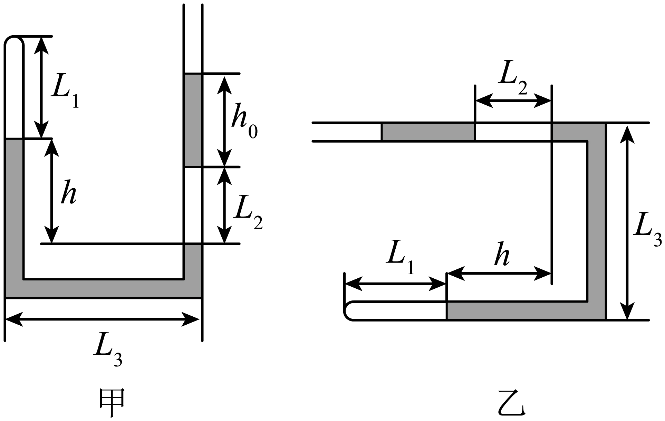
【答案】（1）甲图右侧管中密封的气体压强$$p_{0}+h_{0}(\text{cmHg})$$，甲图左侧管中密封的气体压强，$$p_{0}+h_{0}−h(\text{cmHg})$$；（2）乙图中上方密封的气体压强$$p_{0}$$，乙图中下方密封的气体压强$$p_{0}+L_{3}(\text{cmHg})$$。
【难度】0.85
【知识点】状态参量
【详解】（1）将$$h,h_{0}$$单位转化为$$\text{cm}$$，甲图右侧管中密封的气体压强
$$p_{1}=p_{0}+h_{0}(\text{cmHg})$$
设甲图左侧管中密封的气体压强为$$p_{2}$$
$$p_{2}+h=p_{1}$$
得
$$p_{2}=p_{0}+h_{0}−h(\text{cmHg})$$
（2）乙图中上方密封的气体压强
$$p_{3}=p_{0}$$
将$$L_{3}$$单位转化为$$\text{cm}$$，设乙图中下方密封的气体压强为$$p_{4}$$，则
$$p_{4}=p_{0}+L_{3}(\text{cmHg})$$
1.查理定律及推论
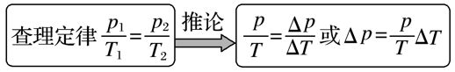表示一定质量的某种气体从初状态（p、T）开始发生等容变化，其压强的变化量Δp与温度的变化量ΔT成正比。
2.p-T图像和p-t图像
（1）p-T图像：一定质量的某种气体，在等容变化过程中，气体的压强p和热力学温度T的图线是过原点的倾斜直线，如图甲所示，且V₁<V₂，即体积越大，斜率越小。
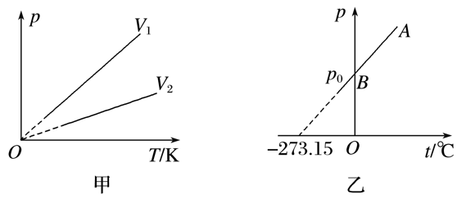（2）p-t图像：一定质量的某种气体，在等容变化过程中，压强p与摄氏温度t是一次函数关系，不是简单的正比例关系，如图乙所示，等容线是一条延长线通过横轴上-273.15 ℃的倾斜直线，且斜率越大，体积越小。图像纵轴的截距p₀是气体在0 ℃时的压强。
1.盖—吕萨克定律及推论
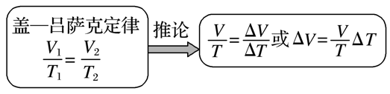表示一定质量的某种气体从初状态（V、T）开始发生等压变化，其体积的变化量ΔV与温度的变化量ΔT成正比。
2.V-T图像和V-t图像
（1）V-T图像：一定质量的某种气体，在等压变化过程中，气体的体积V随热力学温度T变化的图线是过原点的倾斜直线，如图甲所示，且p₁<p₂，即压强越大，斜率越小。
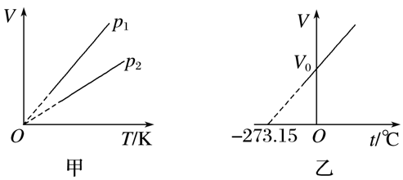（2）V-t图像：一定质量的某种气体，在等压变化过程中，体积V与摄氏温度t是一次函数关系，不是简单的正比例关系，如图乙所示，等压线是一条延长线通过横轴上-273.15 ℃的倾斜直线，且斜率越大，压强越小，图像纵轴的截距V₀是气体在0 ℃时的体积。
【例题】
19．一定质量的理想气体，由状态A经状态B变为状态C，其中状态A到状态B过程为等压变化，状态B到状态C过程为等容变化。已知$$V_{A}=0.2{\text{m}}^{3}$$，$$T_{A}=T_{C}=280\text{K}$$，$$T_{B}=308\text{K}$$。气体在状态B时的体积大小$$V_{B}$$和气体由状态B到状态C过程中压强p的变化情况是（ ）
A．$$V_{B}=0.22{\text{m}}^{3}$$；p增大 B．$$V_{B}=0.22{\text{m}}^{3}$$；p减小
C．$$V_{B}=0.18{\text{m}}^{3}$$；p增大 D．$$V_{B}=0.18{\text{m}}^{3}$$；p减小
【答案】B
【难度】0.65
【知识点】查理定律的理解及初步应用
【详解】状态A到状态B过程为等压变化，则有
$$\frac{V_{A}}{T_{A}}=\frac{V_{B}}{T_{B}}$$
可得
$$V_{B}=0.22{\text{m}}^{3}$$
状态B到状态C过程为等容变化，根据查理定律可知，温度降低，则压强p减小。
故选B。
20．小明同学在探究查理定律的实验中，先后用两个试管甲、乙，封闭了质量不同、体积不同（V_{甲}>V_{乙}）、但初始温度和压强都相同的同种气体做实验。若将测得气体的压强p与热力学温度T的数据，在同一p-T坐标系中作图，得到的图像应是图中的（ ）
A．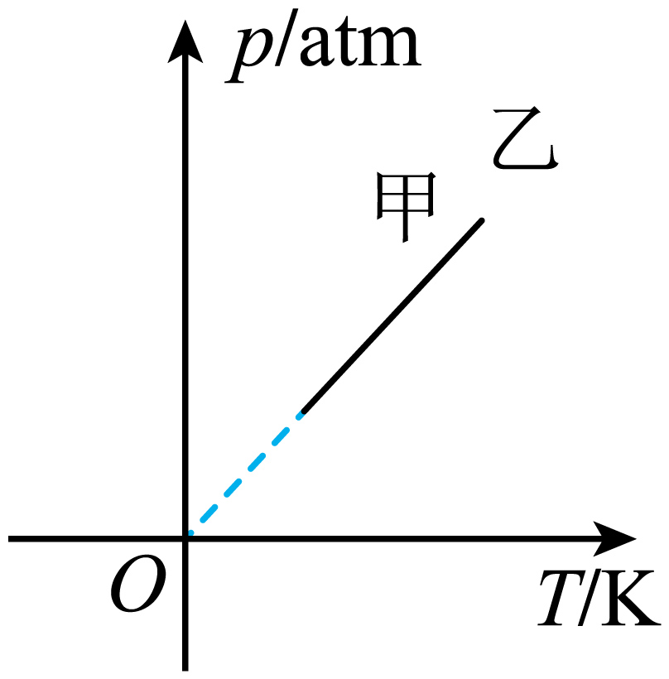 B．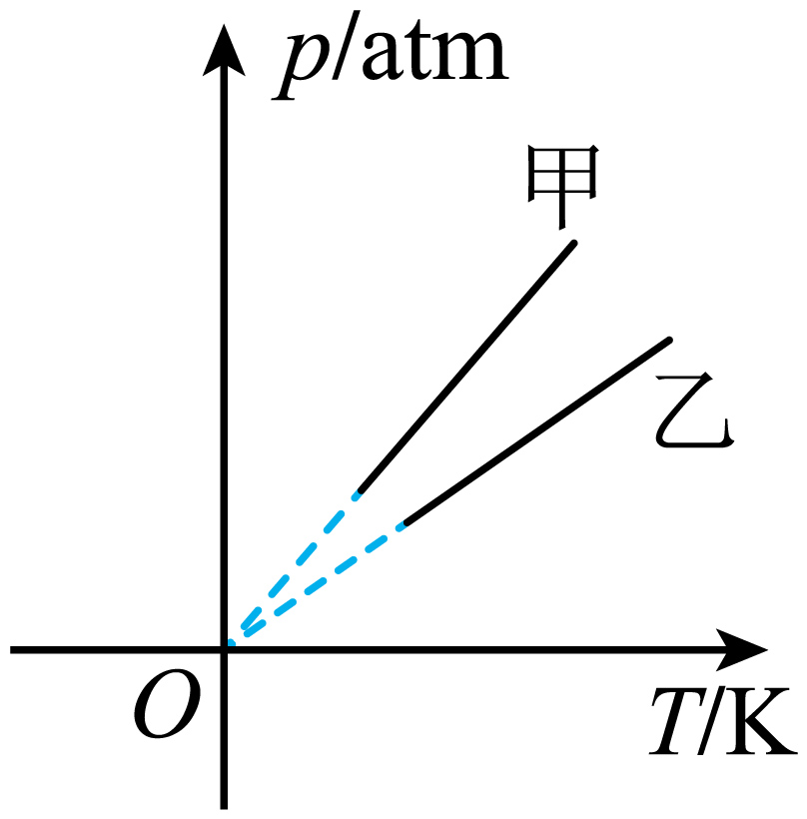
C．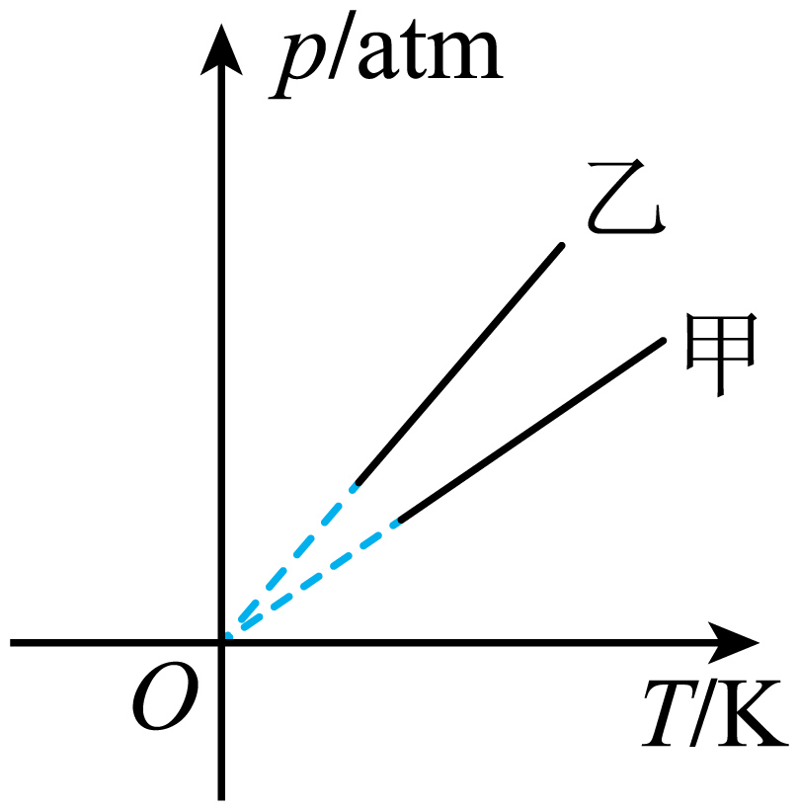 D．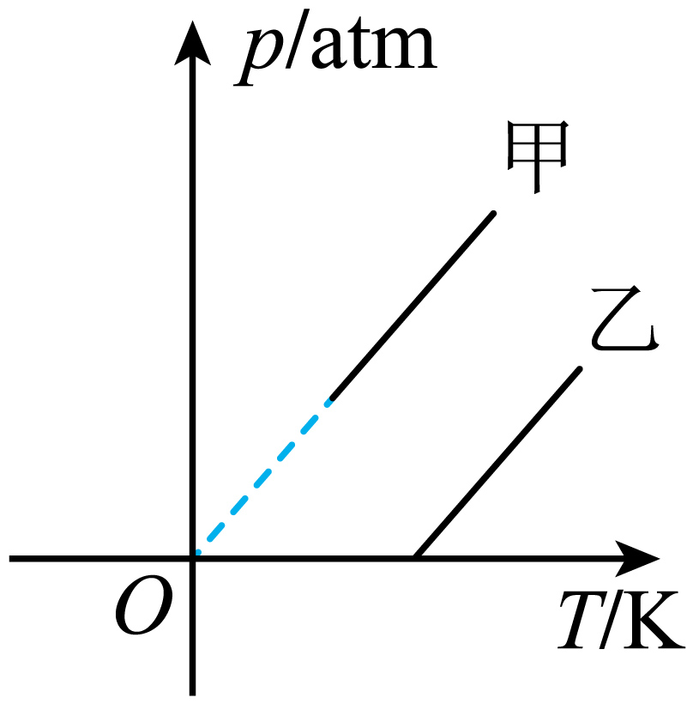
【答案】A
【难度】0.85
【知识点】气体等容变化的图象
【详解】由理想气体状态方程
$$\frac{pV}{T}=C$$（常数）
可知
$$p=\frac{C}{V}T$$
在体积一定时，理想气体的压强与热力学温度成正比，得到的等压线是一条过绝对零点的直线，这条直线的斜率为$$\frac{C}{V}$$；因为开始时二者具有相同的压强和温度，则斜率相同，同时图象均过坐标原点，所以两图象应重合，故A正确，BCD错误。
故选A。
21．对于一定质量的气体，在压强不变时，体积增大到原来的两倍，则正确说法是（ ）
A．气体的摄氏温度升高到原来的两倍
B．气体的热力学温度升高到原来的两倍
C．温度每升高1K体积增加是原来的$$\frac{1}{273}$$
D．体积的变化量与温度的变化量成正比
【答案】BD
【难度】0.85
【知识点】盖-吕萨克定律的理解及初步应用
【详解】AB．由盖—吕萨克定律$$\frac{V_{1}}{T_{1}}=\frac{V_{2}}{T_{2}}$$可知，在压强不变时，体积与热力学温标成正比，故A错误，B正确；
C．温度每升高1℃即1K，体积增加是0℃体积的$$\frac{1}{273}$$，故C错误；
D．由盖—吕萨克定律的变形式$$\frac{V}{T}=\frac{ΔV}{ΔT}$$可知，体积的变化量与温度的变化量成正比，故D正确。
故选BD。
22．一定质量的理想气体从状态a开始，缓慢经历ab、bc、ca回到a状态，其$$V−T$$图像如图所示。状态a的压强为$$p_{1}$$、体积为$$V_{0}$$、热力学温度为$$T_{0}$$，状态c的热力学温度为$$T_{c}$$，下列判断正确的是（ ）
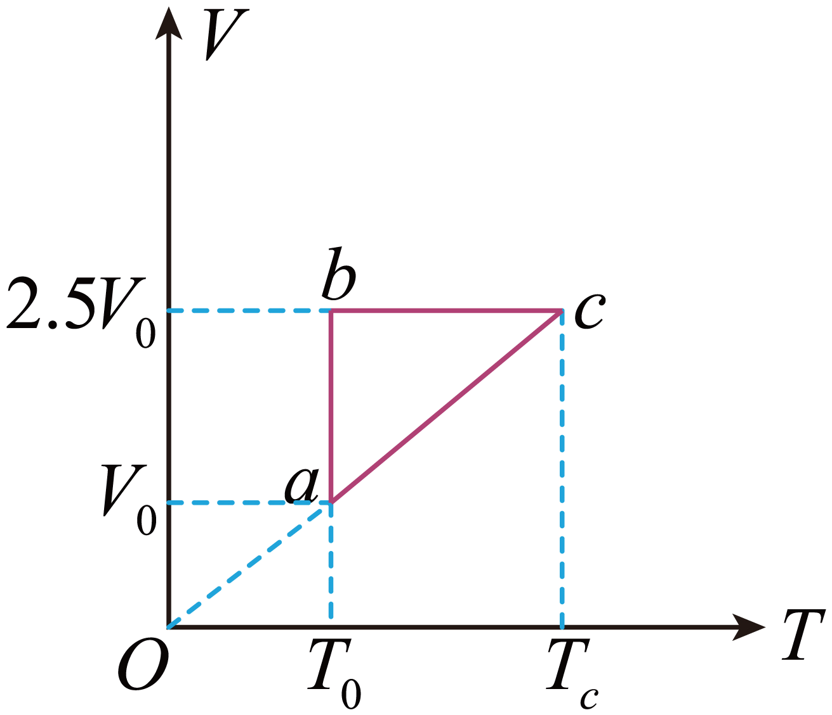
A．$$p_{c}=p_{1}$$
B．$$p_{b}=2.5p_{1}$$
C．$$T_{c}=2T_{0}$$
D．气体经历$$a→b→c$$状态变化的过程中密度一直减小
【答案】A
【难度】0.85
【知识点】气体等压变化的图象
【详解】AC．由图可知，气体由状态a到c对应的V-T图线为过原点的直线，所以发生的是等压变化，即
$$p_{c}=p_{1}$$a到c过程有
$$\frac{V_{0}}{T_{0}}=\frac{2.5V_{0}}{T_{c}}$$
得
$$T_{c}=2.5T_{0}$$
故A正确，C错误；
B．气体由状态a到b为等温膨胀，所以
$$p_{1}V_{0}=p_{b}2.5V_{0}$$
所以
$$p_{b}=\frac{1}{2.5}p_{1}$$
故B错误；
D．由状态a到b，温度不变，体积增大，所以气体密度减小。由状态b到c，体积不变，气体密度不变。故D错误。
故选A。

【练习题】
23．如图所示，质量相等的同种理想气体甲和乙分别用绝热活塞封闭在两个绝热汽缸中，两汽缸固定在同一水平面上，开口分别竖直向上和水平向右，活塞质量不能忽略且可沿汽缸无摩擦滑动。甲、乙两气体的体积相等，它们的压强分别用p_{甲}、p_{乙}表示，温度分别用T_{甲}、T_{乙}表示。下列关系正确的是（ ）
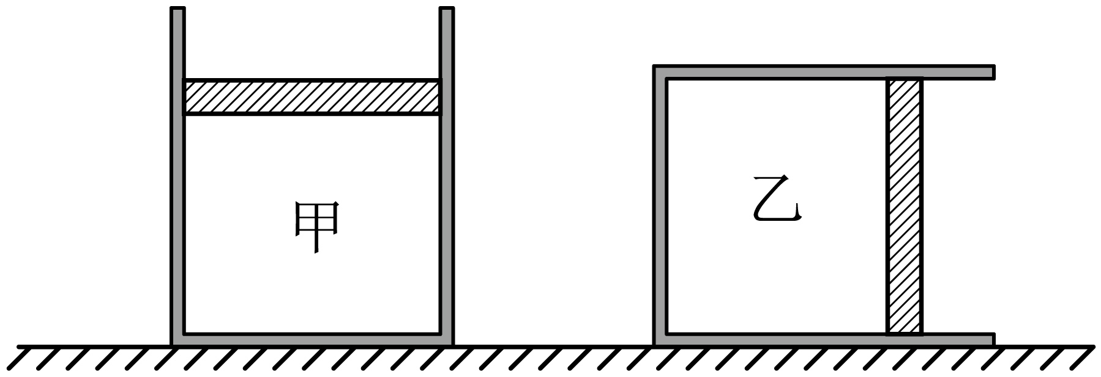
A．p_{甲} > p_{乙}，T_{甲} > T_{乙} B．p_{甲} > p_{乙}，T_{甲} < T_{乙}
C．p_{甲} < p_{乙}，T_{甲} > T_{乙} D．p_{甲} < p_{乙}，T_{甲} < T_{乙}
【答案】A
【难度】0.85
【知识点】状态参量、查理定律的理解及初步应用
【详解】对甲图活塞受力分析有
$$\frac{mg}{S}+p_{0}=p_{甲}$$
对乙图活塞受力分析有
p_{乙} = p₀
由题知质量相等的同种理想气体甲、乙两气体的体积相等，则根据
$$\frac{p_{甲}}{T_{甲}}=\frac{p_{乙}}{T_{乙}}$$
可知
p_{甲} > p_{乙}，T_{甲} > T_{乙}
故选A。
24．一定质量的理想气体，在压强不变的情况下，温度由$$5°\text{C}$$升高到$$10°\text{C}$$，体积的增量为$$ΔV_{1}$$；温度由283K升高到288K，体积的增量为$$ΔV_{2}$$，则（ ）
A．$$ΔV_{1}=ΔV_{2}$$ B．$$ΔV_{1}>ΔV_{2}$$
C．$$ΔV_{1}<ΔV_{2}$$ D．无法确定
【答案】A
【难度】0.65
【知识点】盖-吕萨克定律的理解及初步应用
【详解】在压强不变的情况下，由盖-吕萨克定律
$$\frac{V}{T}=C$$
得
$$ΔV=\frac{ΔT}{T}V$$
所以
$$ΔV_{1}=\frac{5}{278}V_{1}$$
$$ΔV_{2}=\frac{5}{283}V_{2}$$
因为$$V_{1}$$、$$V_{2}$$分别是气体在$$5°\text{C}$$和283K时的体积，而
$$\frac{V_{1}}{278}=\frac{V_{2}}{283}$$
所以
$$ΔV_{1}=ΔV_{2}$$
故选A。
25．0.3mol的某种气体的压强和温度的关系图像（$$p−t$$图像）如图所示。$$p_{0}$$表示1个标准大气压，标准状态（0℃，1个标准大气压）下气体的摩尔体积为$$22.4\text{L}⋅{\text{mol}}^{−1}$$。下列说法正确的是（ ）
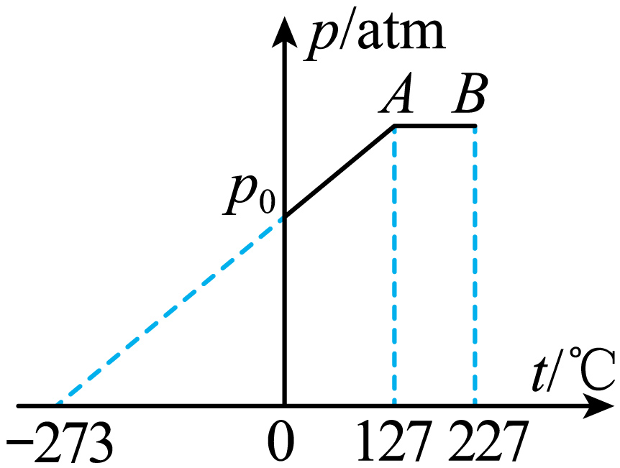
A．状态A时气体的体积为6.72L B．状态A时气体的体积为7.72L
C．状态B时气体的体积为1.2L D．状态B时气体的体积为8.4L
【答案】AD
【难度】0.85
【知识点】气体等容变化的图象
【详解】AB．此气体在0℃时，压强为标准大气压，所以此时它的体积应为
$$V_{0}=0.3×22.4\text{L}=6.72\text{L}$$
由题中图线可知，从压强为p₀到A状态，气体做等容变化，A状态时气体的体积为6.72L，故A正确，B错误；
CD．A状态的温度为
$$T_{A}=（127+273）\text{K}=400\text{K}$$
从A状态到B状态为等压变化，B状态的温度为
$$T_{B}=（227+273）\text{K}=500\text{K}$$
根据盖—吕萨克定律
$$\frac{V_{A}}{T_{A}}=\frac{V_{B}}{T_{B}}$$
解得
$$V_{B}=8.4\text{L}$$
故C错误，D正确。
故选AD。
26．如图所示，表示一定质量的理想气体沿途径$$a→b→c→d→a$$发生状态变化的过程，则该气体压强的变化情况是（ ）
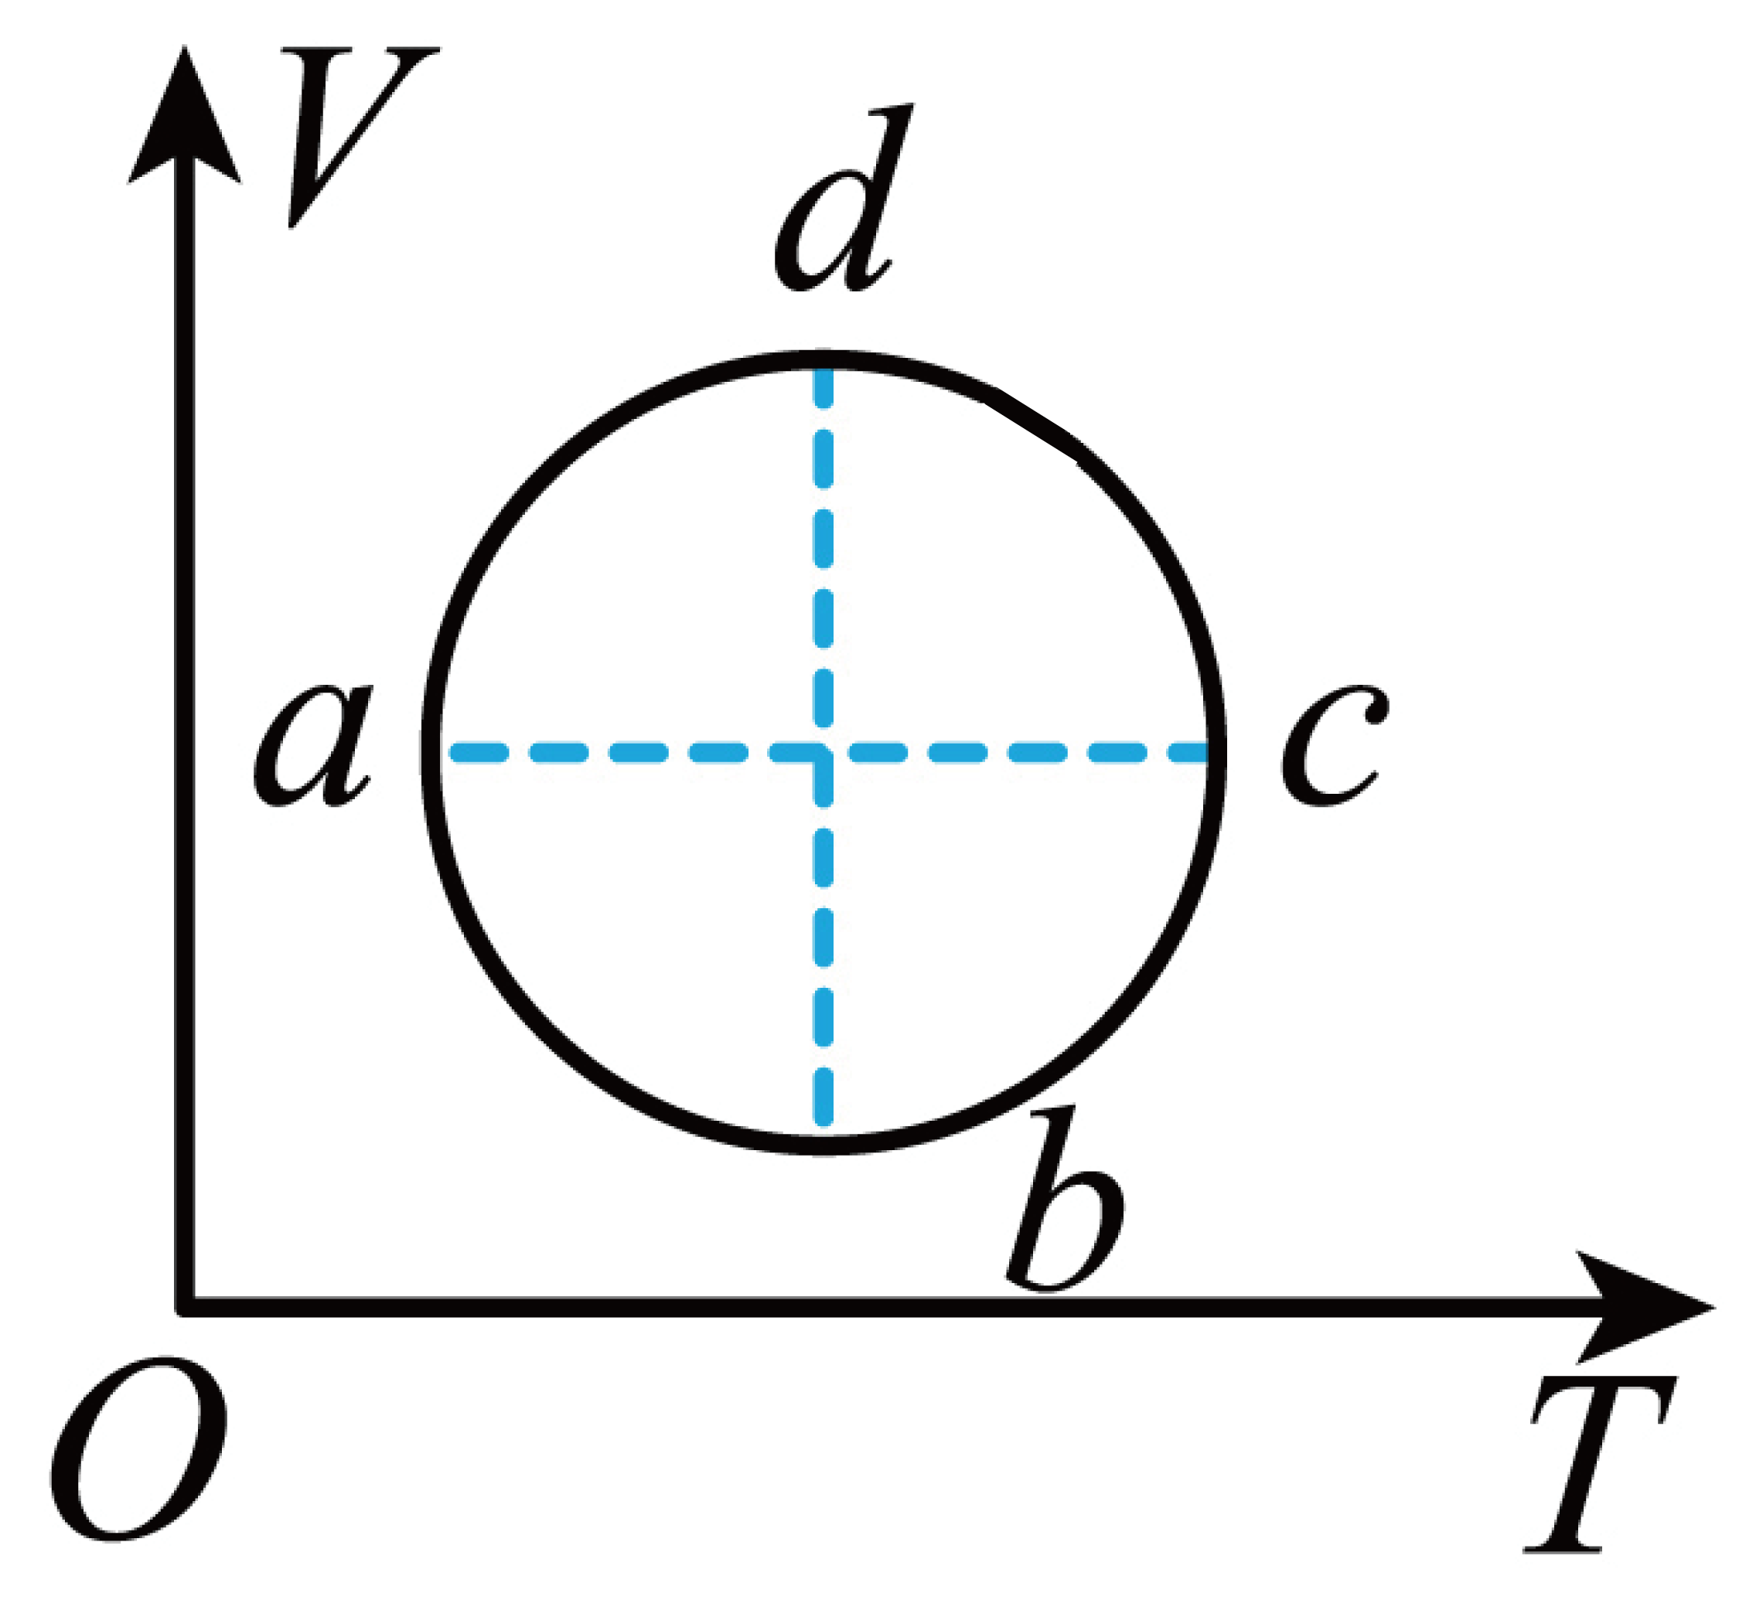
A．从状态c到状态d，压强减小 B．从状态d到状态a，压强增大
C．从状态a到状态b，压强增大 D．从状态b到状态c，压强不变
【答案】AC
【难度】0.85
【知识点】气体等压变化的图象
【详解】由理想气体的状态方程知
$$\frac{V}{T}=\frac{C}{p}$$
在$$V−T$$图像中，当压强增大时，图像上的点与原点的连线斜率变小，因此
pa< pd<pc<pb
故选AC。
27．如图所示，20℃的氧气和10℃的氢气体积相同，水银柱在连通两容器的足够长的细管中央，当氧气和氢气的温度都升高10℃时，水银柱（ ）
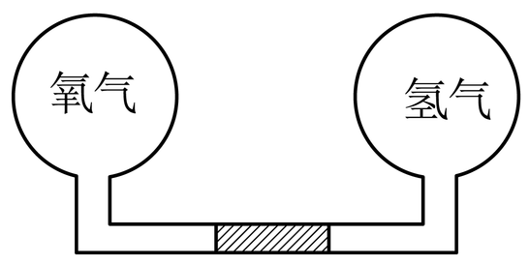
A．不移动 B．向左移动 C．向右移动 D．先向右后向左移动
【答案】B
【难度】0.65
【知识点】“玻璃管液封”模型
【详解】根据理想气体状态方程
$$\frac{pV}{T}=C$$
假设气体体积不变，有
$$\frac{p_{1}}{T_{1}}=\frac{p_{2}}{T_{2}}=\frac{Δp}{ΔT}⇒Δp=\frac{p_{1}}{T_{1}}ΔT$$
由题知开始时刻，气体两边压强相等，且
$$T_{氧气1}>T_{氢气1}$$
可得两边升高相同的温度时，有
$$Δp_{氧气}<Δp_{氢气}$$
则右边氢气压强将大于左边氧气的压强，水银柱将向左移动，故选B。
28．如图所示，两根粗细相同、两端开口的直玻璃管A和B，竖直插入同一水银槽中，各用一段水银柱封闭着温度相同的空气，空气柱长度H₁>H₂，水银柱长度h₁>h₂，今使封闭气柱升高相同的温度（外界大气压保持不变），则两管中气柱上方水银柱的移动情况是（ ）
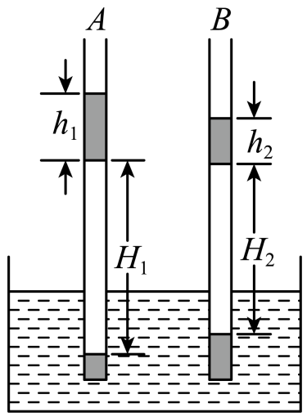
A．均向上移动，B中水银柱移动较多
B．均向上移动，A中水银柱移动较多
C．均向下移动，B中水银柱移动较多
D．均向上移动，两管中水银柱移动情况相同
【答案】B
【难度】0.85
【知识点】“玻璃管液封”模型
【详解】管内封闭气柱的压强恒等于外界大气压与水银柱因自身重力而产生的压强之和，因外界大气压不变，则管内气体做等压变化，并由此推知，封闭气柱下端的水银柱高度不变。根据盖—吕萨克定律可知
$$\frac{V}{T}=\frac{V+ΔV}{T+ΔT}$$
整理得
$$ΔV=\frac{ΔT}{T}⋅V$$
因A、B管中的封闭气体初温相同，温度升高$$ΔT$$也相同，且$$ΔT>0$$，推导出
$$ΔV>0$$
即A、B管中的封闭气体体积均增大，又因为H₁>H₂，A管中气体体积较大，所以
$$ΔV_{\text{A}}>ΔV_{\text{B}}$$
即A管中气体长度增加得多一些，故A、B管中的封闭气体均向上移动，A中水银柱移动较多。
故选B。
应用气体实验定律解题的基本步骤
（1）确定研究对象，即被封闭的气体；
（2）确定初、末两个状态；
（3）分析被研究气体在状态变化时是否符合定律的适用条件
① 等温变化→玻意耳定律
② 等压变化→查理定律
③ 等容变化→盖—吕萨克定律
④ 温度、压强、体积均变化→理想气体状态方程
（4）根据气体定律列式求解。【例题】
29．用一质量为m、厚度不计的活塞，将一定质量的理想气体封闭在内壁光滑且气密性良好的竖直倒置汽缸内，此时活塞刚好位于汽缸口，如图1所示。已知汽缸总长度为L，大气压强为$$p_{0}$$，汽缸的横截面积$$S=\frac{2mg}{p_{0}}$$，当地重力加速度为g，汽缸的导热性良好，环境温度保持不变。求：
（1）开口向下时封闭气体的压强；
（2）缓慢将该汽缸水平放置在光滑水平面上，如图2所示，对汽缸底部施加一个水平向右的推力，使汽缸与活塞一起向右做匀加速直线运动，加速度大小为$$a=\frac{1}{2}g$$，此时活塞距离汽缸底部的距离。
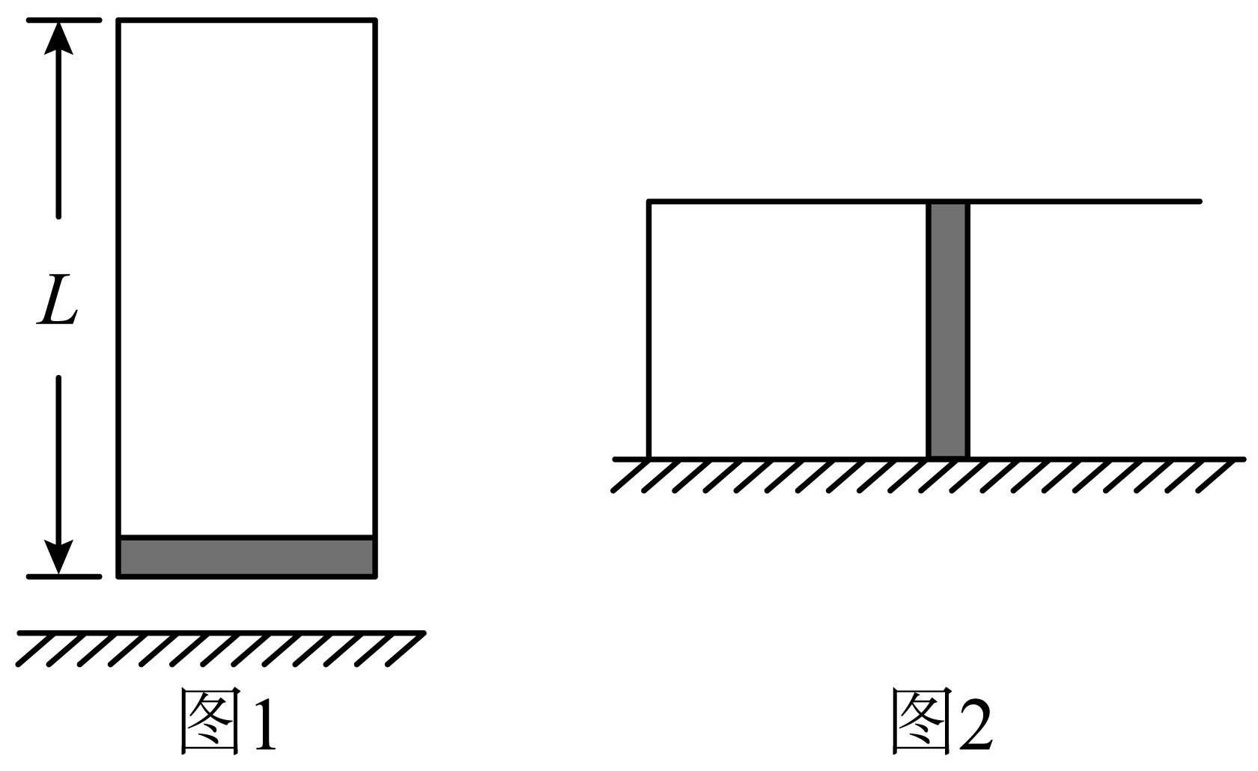
【答案】（1）$$p_{1}=\frac{p_{0}}{2}$$；（2）$$L_{x}=0.4L$$
【难度】0.65
【详解】（1）开口向下竖直放置时，活塞处于平衡状态，满足
$$p_{0}S=p_{1}S+mg$$
解得
$$p_{1}=p_{0}−\frac{mg}{S}=\frac{p_{0}}{2}$$
（2）当汽缸与活塞一起向右匀加速时，对活塞应用牛顿第二定律，有
$$p_{2}S−p_{0}S=ma$$
解得
$$p_{2}=\frac{5}{4}p_{0}$$
根据玻意耳定律，有
$$p_{2}L_{x}S=p_{1}LS$$
解得
$$L_{x}=0.4L$$

【练习题】
30．如图所示，将一长度$$L=100\text{cm}$$、粗细均匀、一端开口的导热玻璃管放置在水平桌面上，管内长$$h=15\text{cm}$$的水银封闭着一段长$$l_{0}=30\text{cm}$$的空气柱，已知大气压强$$p_{0}=75\text{cmHg}$$，环境温度保持不变，封闭空气可近似看作理想气体。
（1）把玻璃管缓慢地转到竖直方向且开口朝上，求此时管内空气柱的长度l；
（2）把玻璃管缓慢地转到竖直方向且开口朝下，求此时水银的下表面到管口的距离d。
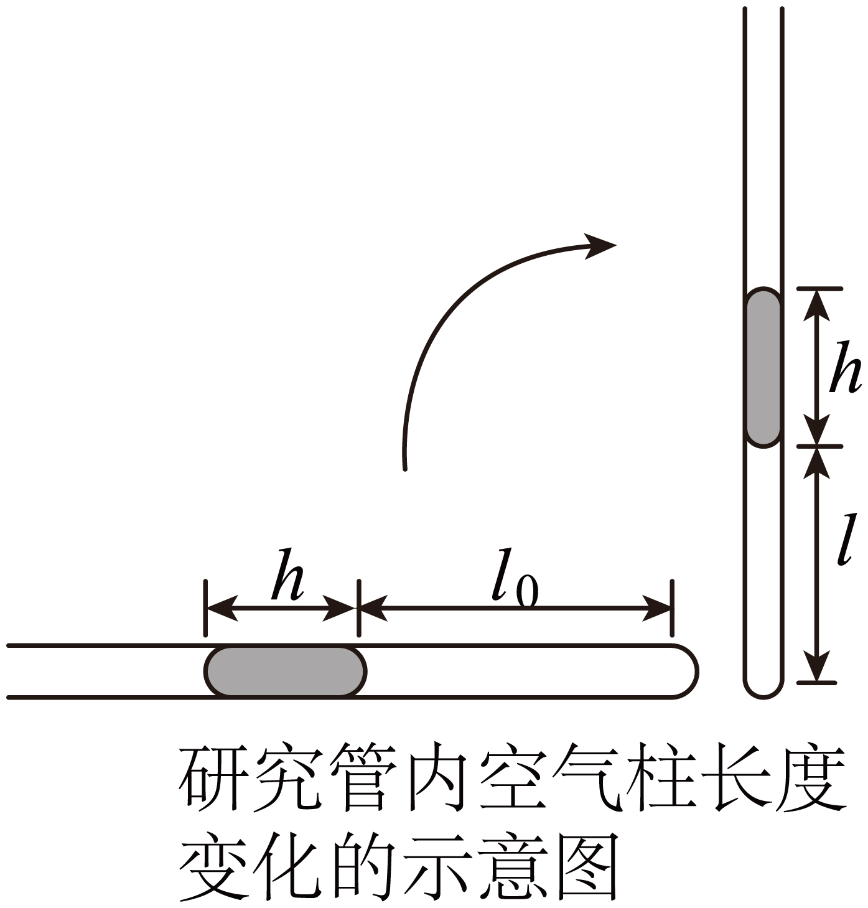
【答案】（1）25cm；（2）47.5cm
【难度】0.65
【知识点】“玻璃管液封”模型
【详解】（1）设玻璃管缓慢地转到竖直方向且开口朝上时，内部空气的压强为$$p_{1}$$，则有
$$p_{1}=90\text{cmHg}$$
根据玻意耳定律
$$p_{0}l_{0}S=p_{1}lS$$
解得
$$l=25\text{cm}$$
（2）设玻璃管缓慢地转到竖直方向且开口朝下时，水银未流出，内部空气的压强为$$p_{2}$$，管内空气柱的长度为$$l^{′}$$，则有$$p_{2}=60\text{cmHg}$$
根据玻意耳定律
$$p_{0}l_{0}S=p_{2}l^{′}S$$
$$d=L−h−l^{′}$$
解得
$$d=47.5\text{cm}$$
31．如图甲所示，直立的汽缸用一质量为$$m=5\text{kg}$$的活塞封闭一定量的理想气体，活塞横截面积为$$S=0.01{\text{m}}^{2}$$，用一根轻绳将活塞固定在天花板上，稳定时活塞底部到缸底的距离为$$h=0.2\text{m}$$。现取下装置放置在水平地面上，经过一段时间后，活塞重新达到平衡状态，如图乙所示。已知大气压强为$$p_{0}=1.0×{10}^{5}\text{Pa}$$，汽缸质量$$M=10\text{kg}$$，重力加速度为$$g=10\text{m}/{\text{s}}^{2}$$，汽缸内壁光滑且缸壁是导热的，环境温度保持不变。求：
（1）图甲中封闭气体的压强大小；
（2）图乙中活塞底部距离汽缸底部的高度。（计算结果保留两位有效数字）
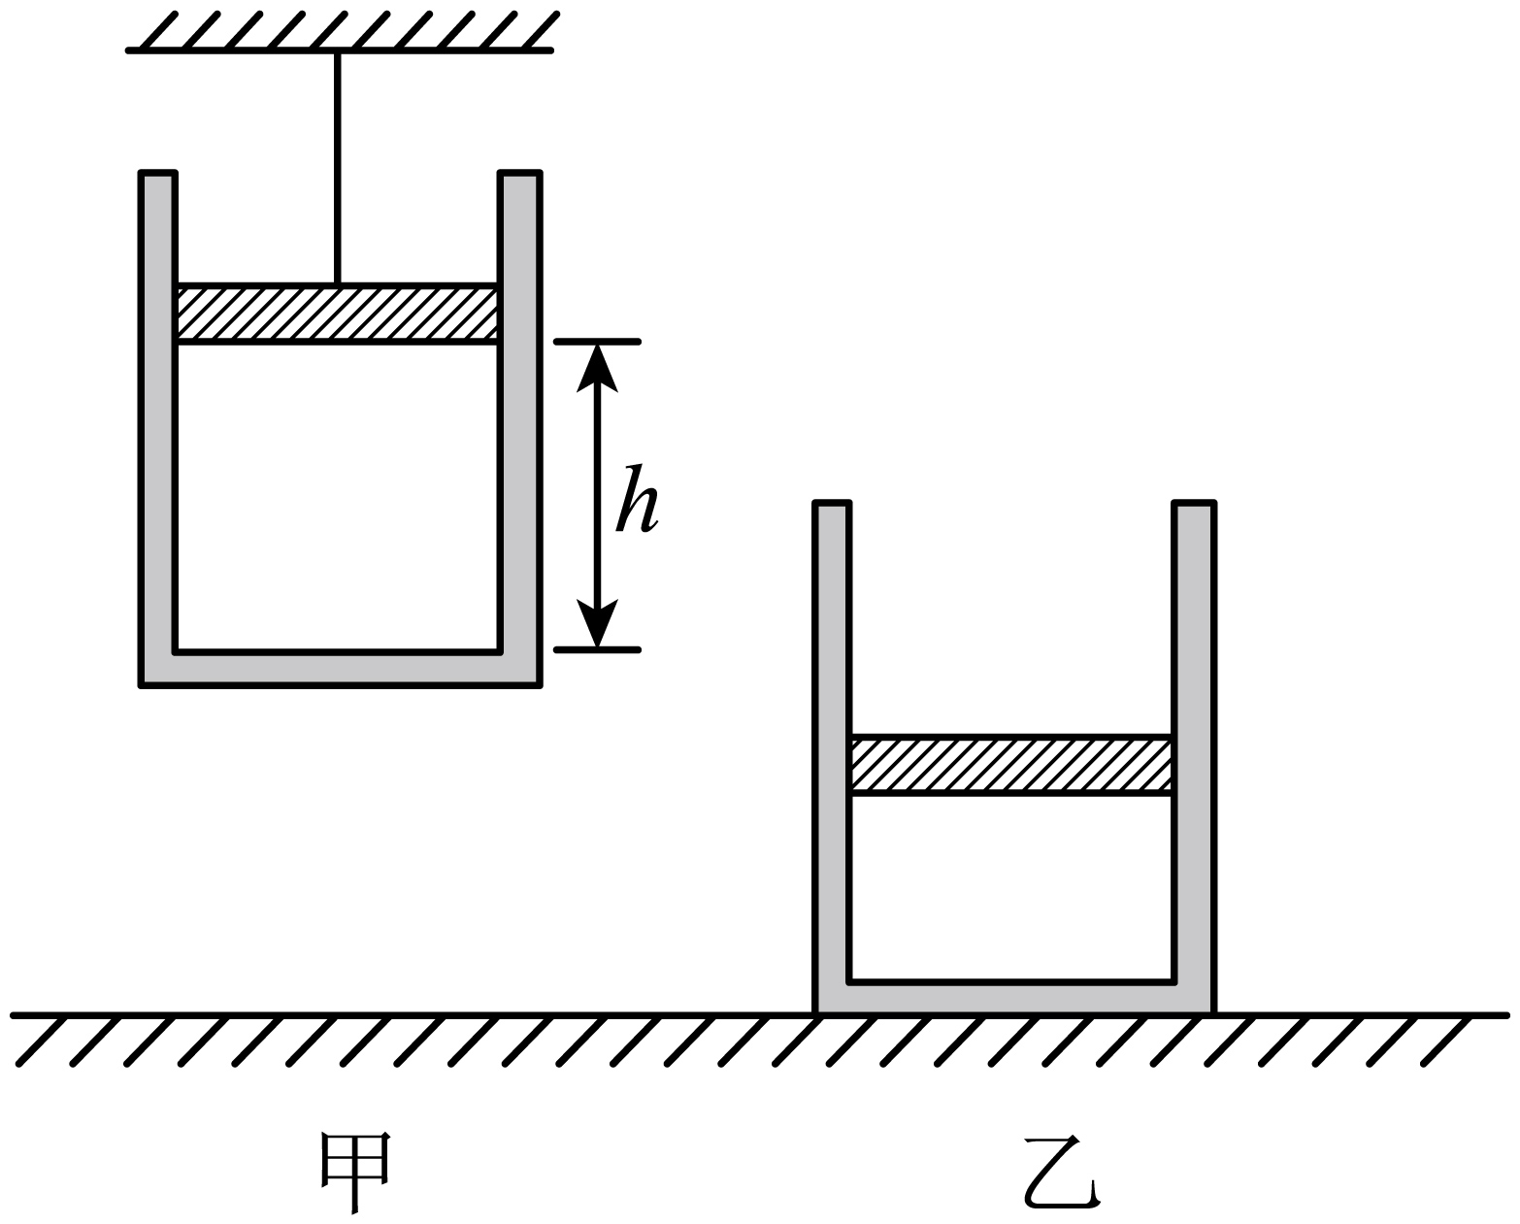
【答案】（1）$$9.0×{10}^{4}\text{Pa}$$；（2）$$0.17\text{m}$$
【难度】0.65
【详解】（1）图甲对汽缸根据平衡条件
$$p_{1}S+Mg=p_{0}S$$
解得
$$p_{1}=9.0×{10}^{4}\text{Pa}$$
（2）图乙对活塞根据平衡条件
$$p_{0}S+mg=p_{2}S$$
解得
$$p_{2}=1.05×{10}^{5}\text{Pa}$$
封闭气体经历等温变化，根据玻意耳定律有
$$p_{1}⋅hS=p_{2}⋅h^{′}S$$
解得
$$h^{′}=0.17\text{m}$$
32．如图所示，在导热性良好的容器上插入一根两端开口足够长的玻璃管，玻璃管与容器连接处用蜡密封不漏气。玻璃管内部横截面积S，管内一长h的静止水银柱封闭着一定量的空气，其中玻璃管部分空气柱长为$$l_{1}$$，此时外界环境的温度$$T_{1}$$。现把容器浸没在水中，水银柱静止时，水的温度与气体相同，玻璃管中水银下方的空气柱长度变为$$l_{2}$$，已知容器的容积为V，外界大气压为$$p_{0}$$，水银的密度为$$ρ$$，重力加速度为g，求：
（1）空气柱的压强；
（2）水的温度T。
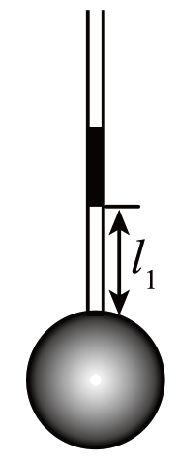
【答案】（1）$$p_{0}+ρgh$$；（2）$$\frac{V+Sl_{2}}{V+Sl_{1}}T_{1}$$
【难度】0.85
【知识点】“玻璃管液封”模型
【详解】（1）由液体压强公式
$$p=p_{0}+ρgh$$
（2）以封闭气体为研究对象，由盖吕萨克定律可得初始状态体积
$$V_{1}=V+Sl_{1}$$
末状态体积
$$V_{2}=V+Sl_{2}$$
$$\frac{V_{1}}{T_{1}}=\frac{V_{2}}{T}$$
解得
$$T=\frac{V+Sl_{2}}{V+Sl_{1}}T_{1}$$
33．如图所示，竖直放置的上细下粗的玻璃管内，水银柱将一段理想气体封闭在粗管内，静止时，封闭气柱长为8cm粗、细管中水银柱等长，大气压强为75cmHg，环境温度为300K，细管和粗管部分水银柱横截面积之比为1∶2.细管足够长，将玻璃管竖直倒置，稳定后封闭气柱的长为10cm，粗、细管内均有水银。
（1）求开始时粗、细管中水银柱的长度；
（2）若玻璃管不倒置，将环境温度缓慢升高，使封闭气柱的长也变为10cm，则升高后的环境温度为多少？（结果保留整数）
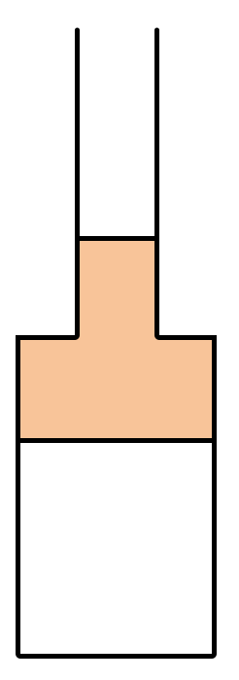
【答案】（1）$$\frac{65}{18}\text{cm}$$；（2）$$T_{2}=384\text{K}$$
【难度】0.65
【知识点】“玻璃管液封”模型
【详解】（1）设开始时粗、细管中水银柱长分别为xcm，则
开始时封闭气体的压强
$$p_{1}=(75+2x)\text{cmHg}$$
倒置后气柱长度增加2cm，则这时气体的压强
$$p_{2}=(75−2x−2)\text{cmHg}=(73−2x)\text{cmHg}$$
气体发生等温变化，则
$$p_{1}L_{1}S=p_{2}L_{2}S$$
解得
$$x=\frac{65}{18}\text{cm}$$
即开始时粗、细管中水银柱长分别为$$\frac{65}{18}\text{cm}$$
（2）开始时管内气体压强
$$p_{1}=\left(75+\frac{65}{9}\right)\text{cmHg}$$
升温后气体压强
$$p^{′}{}_{2}=\left(77+\frac{65}{9}\right)\text{cmHg}$$
根据理想气体状态方程
$$\frac{p_{1}L_{1}S}{T_{1}}=\frac{p^{′}{}_{2}L_{2}S}{T_{2}}$$
解得
$$T_{2}=384\text{K}$$
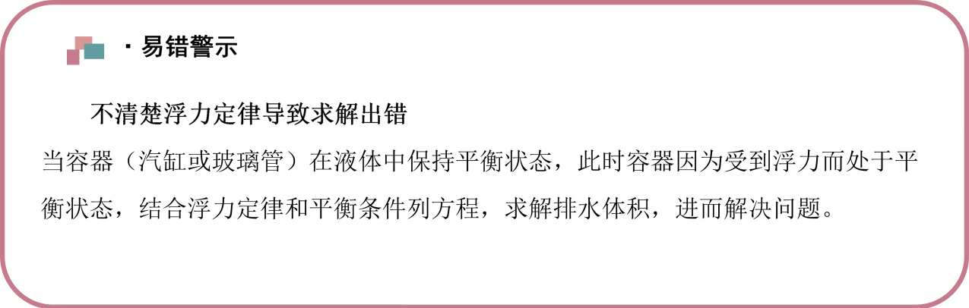【易错题小练习】
34．如图所示，一横截面积S=100cm²的薄壁导热圆筒开口向下插在水银中，筒内封闭了一定质量的气体（可视为理想气体）。此时圆筒有h=20cm在水银面之上，圆筒内外水银面的高度差h₁=15cm，现用力F向下缓慢地将筒底压至与水银面相平，环境温度一直不变，已知大气压强p=75cmHg，水银的密度ρ=1.36×10⁴kg/m³，重力加速度g取10m/s²，求：
（i）筒内外水银面的高度差h₂；
（ii）此时力F的大小。
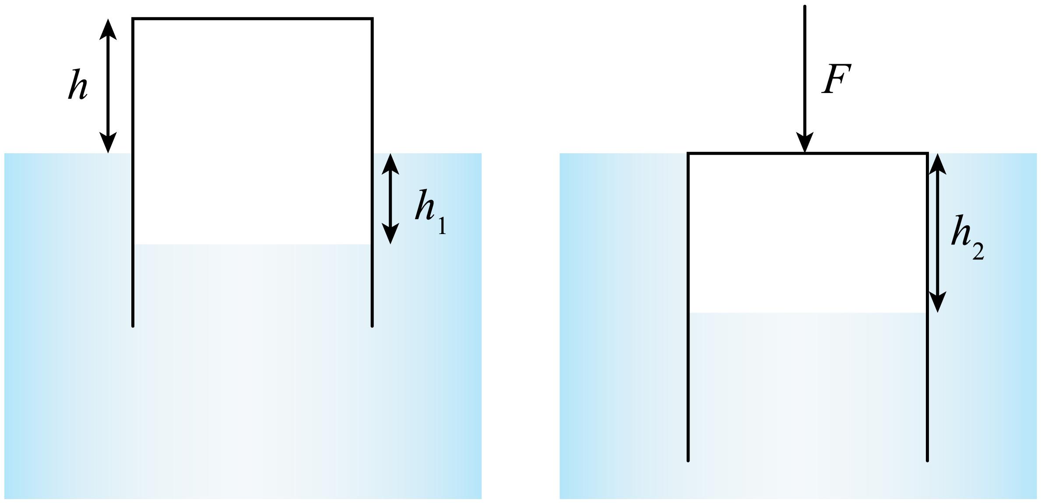
【答案】（i）30cm；（ii）204N
【难度】0.65
【知识点】状态参量、“玻璃管液封”模型
【详解】（i）由题可得，对筒内气体，初态压强为$$p_{0}+h_{1}$$，体积为$$(h+h_{1})S$$，末态压强为$$p_{0}+h_{2}$$，体积为$$h_{2}S$$，根据玻意耳定律有
$$(p_{0}+h_{1})(h+h_{1})S=(p_{0}+h_{2})h_{2}S$$
代入数据解得
$$h_{2}=30\text{cm}$$
（ii）以圆筒及筒内气体为研究对象，初态有
$$mg=ρgh_{1}S$$
末态有
$$F+mg=ρgh_{2}S$$
联立求解可得
$$F=204\text{N}$$
35．如图所示，一大型水银槽内漂浮着一支上端封闭下端开口玻璃管，玻璃管内封闭一定质量的理想气体，玻璃管的质量为m、横截面积为S。现在缓慢下压玻璃管到水银槽内，当玻璃管恰好悬浮时，内外液面高度差为H。已知外界大气压强恒定为P₀、水银的密度为$$ρ$$、重力加速度为g，不考虑温度的变化，不计玻璃管的厚度及气体的质量。求:
(i)玻璃管漂浮在水银槽上时，封闭气体的压强；
(ii)玻璃管漂浮在水银槽上时，玻璃管露出水银面的长度。
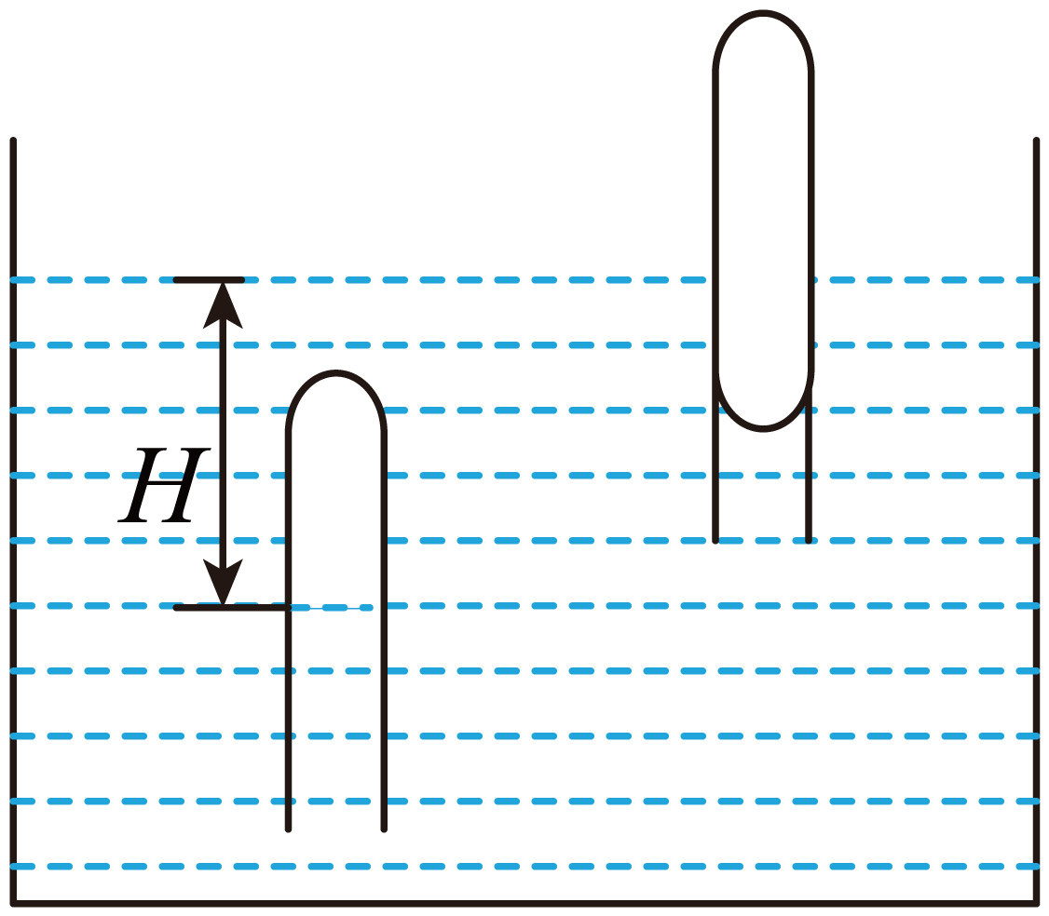
【答案】(i)$$p_{1}=p_{0}+\frac{mg}{S}$$(ii)$$l=\frac{m(ρgHS−mg)}{ρS(p_{0}S+mg)}$$
【难度】0.85
【知识点】“玻璃管液封”模型
【详解】(i)对玻璃管由平衡有
$$p_{0}S+mg=p_{1}S$$
得
$$p_{1}=p_{0}+\frac{mg}{S}$$
(ii)玻璃管在水银槽内漂浮时，有
$$mg=ρgH_{1}S$$
玻璃管在水银槽内悬浮时，有
$$mg=ρgl_{2}S$$
封闭气体压强
$$p_{2}=p_{0}+ρgH$$
封闭气体等温变化有
$$p_{1}l_{1}S=p_{2}l_{2}S$$
液面以上玻璃管的长度
$$l=l_{1}−H_{1}$$
可得
$$l=\frac{m(ρgHS−mg)}{ρS(p_{0}S+mg)}$$
处理连通器问题，主要通过分析U型管中的液柱高度差计算压强的大小，液柱移动过程中需要注意左右两侧同时的变化。
【例题】
36．如图所示，粗细均匀的连通器左端用水银封闭长$$L=15 \text{cm}$$的理想气柱，左、右两管水银面高度差$$H=15 \text{cm}$$，已知外界大气压强$$p_{0}=75 \text{cmHg}$$，环境的热力学温度$$T_{0}=300 \text{K}$$，现要使左、右两管内的水银面相平。
（1）若仅在右管开口中缓慢注入水银，求需要注入的水银高度$$h$$；
（2）若仅缓慢升高左端气柱的温度，求左端气柱最终的热力学温度$$T$$。
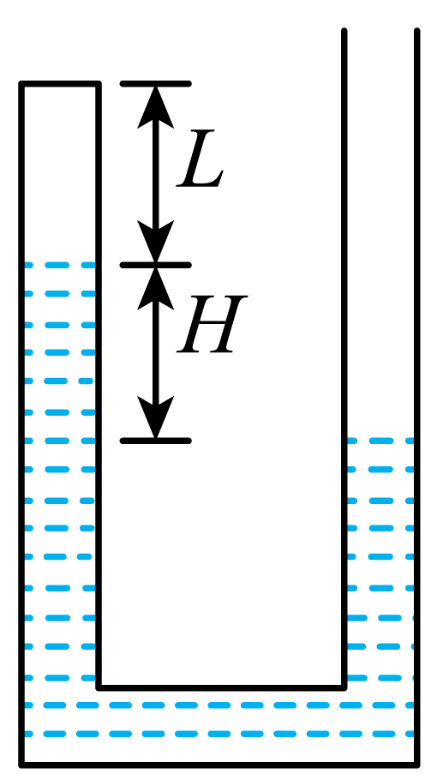
【答案】（1）21cm；（2）562.5K
【难度】0.65
【知识点】理想气体的状态方程的理解及初步应用、“玻璃管液封”模型
【详解】（1）左端气柱初态压强
$$p=\left(75−15\right)\text{cmHg=60cmHg}$$
左、右两管内的水银面相平时末态压强
$$p_{0}=75cmHg$$
根据题意可知封闭气体做等温变化，根据玻意耳定律则有
$$pLS=p_{0}L_{0}S$$
解得
$$L_{0}=12cm$$
需要注入的水银高度
$$h=H+2\left(L−L_{0}\right)=21cm$$
（2）仅缓慢升高左端气柱的温度，左、右两管内的水银面相平时，左端管中气体长度
$$L_{1}=L+\frac{H}{2}=22.5cm$$
根据一定质量的理想气体状态方程有
$$\frac{pLS}{T_{0}}=\frac{p_{0}L_{1}S}{T}$$
解得
$$T=562.5K$$
37．如图所示，绝热汽缸倒扣放置，质量为$$M$$的绝热活塞在汽缸内封闭一定质量的理想气体，活塞与汽缸间摩擦可忽略不计，活塞下部空间与外界连通，汽缸底部连接一$$U$$形细管（管内气体的体积忽略不计）。初始时，封闭气体温度为$$T_{0}$$，活塞距离汽缸底部为$$h_{0}$$，细管内两侧水银柱存在高度差。已知水银密度为$$ρ$$，大气压强为$$p_{0}$$，汽缸横截面积为S，重力加速度为$$g$$，则：
（1）$$U$$形细管内两侧水银柱的高度差；
（2）通过加热装置缓慢提升气体温度使活塞下降$$Δh_{0}$$，求此时的温度。
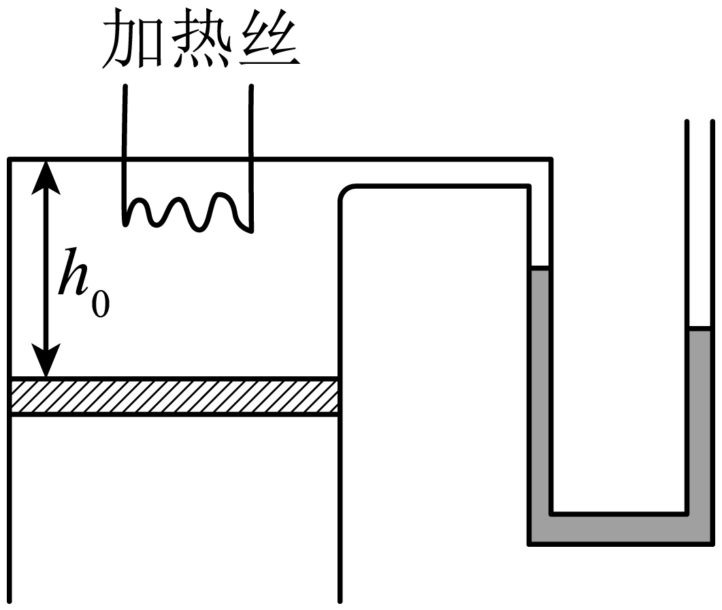
【答案】（1）$$\frac{M}{Sρ}$$；（2）$$\frac{h_{0}+Δh_{0}}{h_{0}}T_{0}$$
【难度】0.65
【知识点】汽缸和液柱组合模型
【详解】（1）设封闭气体的压强为$$p$$，对活塞由力平衡法有
$$p_{0}S=pS+Mg$$
用水银柱表达气体的压强
$$p=p_{0}−ρgΔh$$
联立解得
$$Δh=\frac{M}{Sρ}$$
（2）加热过程发生的是等压变化，则由盖吕萨克定律可得
$$\frac{h_{0}S}{T_{0}}=\frac{(h_{0}+Δh_{0})S}{T}$$
解得
$$T=\frac{h_{0}+Δh_{0}}{h_{0}}T_{0}$$

【练习题】
38．如图所示，处于竖直面内的粗细均匀的U形玻璃管ABCD开口向下，A端与大气相通，D端通过水银封闭一定质量的理想气体。此时CD侧的气体柱长度$$l_{1}=40\text{cm}$$。管中AB、CD两侧的水银面高度差$$h_{1}=20\text{cm}$$。已知大气压强$$p_{0}=76\text{cmHg}$$，周围环境温度$$T_{0}\text{=}300\text{K}$$。
（1）缓慢改变右侧封闭气体的温度，直至AB、CD两侧水银高度差为0时，求右侧气柱的温度（保留三位有效数字）；
（2）恢复右侧气柱温度至环境温度，将U形管缓慢绕BC旋转180°，使A、D两端在上，在转动过程中没有水银漏出。求旋转后，AB、CD两侧的水银面高度差。（已知$$\sqrt{1956}≈44.25$$）
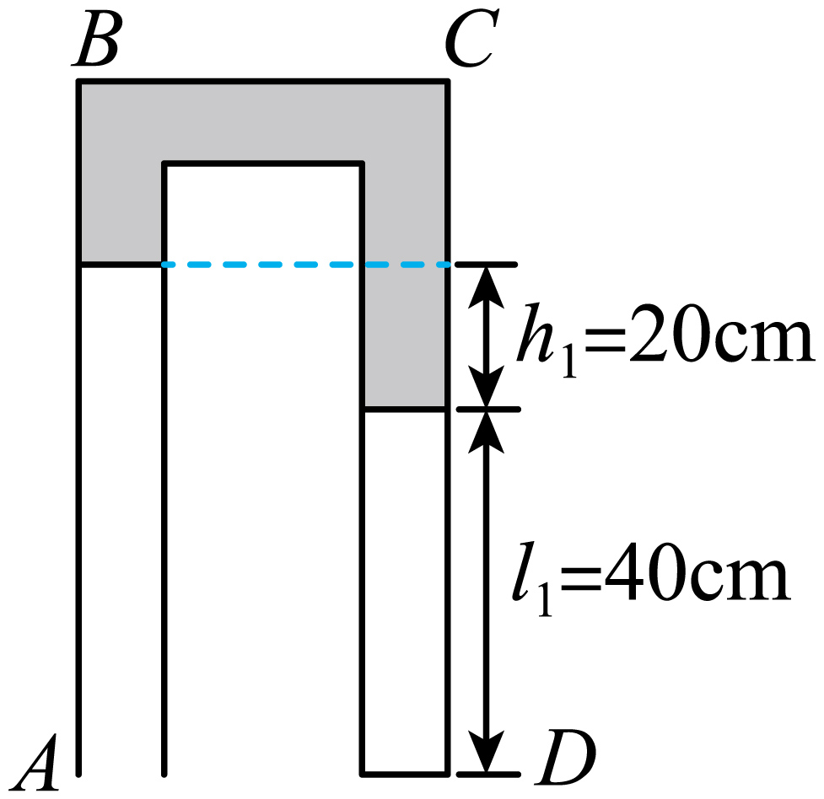
【答案】（1）297K；（2）AB侧水银面高一些，高度差大小为0.5cm
【难度】0.65
【知识点】“玻璃管液封”模型
【详解】（1）令起始状态封闭气体的压强为$$p_{1}$$，则有
$$p_{1}=p_{0}+h_{1}=96\text{cmHg}$$AB、CD两侧水银高度差为0时，封闭气体的压强为$$p_{0}$$，根据理想气体状态方程有
$$\frac{p_{1}l_{1}S}{T_{0}}=\frac{p_{0}\left(l_{1}+\frac{h_{1}}{2}\right)S}{T_{1}}$$
解得
$$T_{1}≈297\text{K}$$
（2）假设AB侧水银面高一些，令两侧的水银面高度差为$$Δh$$，则气体压强
$$p_{2}=p_{0}+Δh$$
根据玻意耳定律有
$$p_{1}l_{1}S=p_{2}\left(l_{1}+\frac{h_{1}+Δh}{2}\right)S$$
解得
$$Δh=0.5\text{cm}$$（另一解-176.5cm舍去）
可知假设成立，AB侧水银面高一些，高度差大小为0.5cm。
39．如图所示，粗细均匀的“T”型导热玻璃管中装有水银，竖直管中水银柱长为 10cm，水平管内的水银足够多，A段封闭气柱长为5cm，B段封闭气柱长为 10cm，大气压强为75cmHg，环境温度为300K。求∶
（1）将玻璃管绕水平管缓慢转过90°至“T”型玻璃管水平，稳定时竖直管中水银液面移动的距离；
（2）若不转动，要使竖直管中的水银液面移动与（1）问中相同的距离，需将环境温度升到多少。
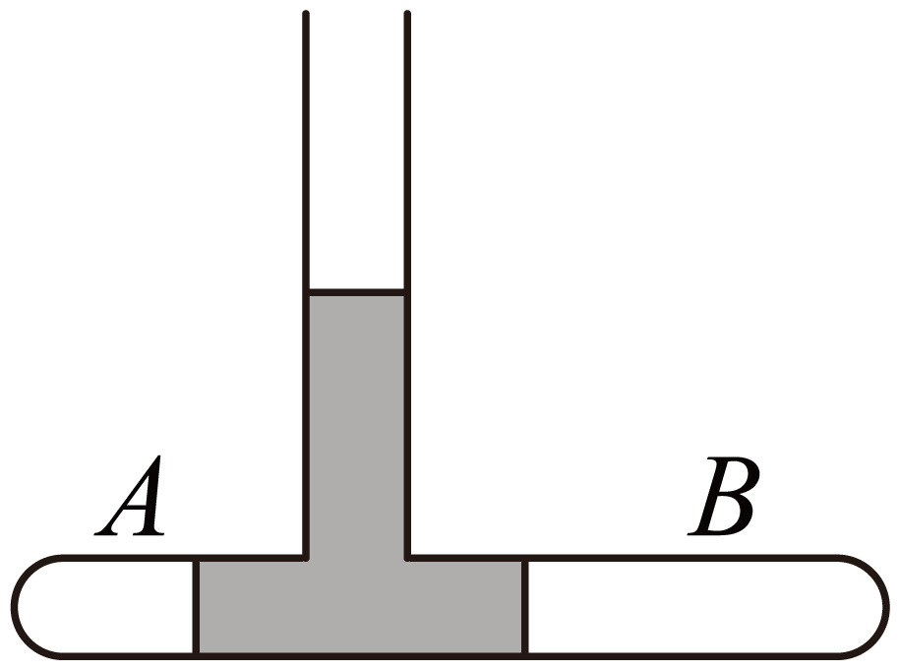
【答案】（1）2cm；（2）348 K
【难度】0.65
【知识点】“玻璃管液封”模型
【详解】（1）开始时，封闭气体的压强为
p₁=10cmHg+75cmHg = 85cmHg
转过90°以后，封闭气体的压强为
p₂=75cmHg
对A段封闭气柱，根据玻意耳定律有
$$p_{1}L_{A}S=p_{2}L_{A}^{'}S$$
解得
LA$$\text{'}$$=$$L_{A}^{'}=5\frac{2}{3}\text{cm}$$
对B段封闭气柱，根据玻意耳定律有
$$p_{1}L_{B}S=p_{2}L_{B}^{'}S$$
解得
$$L_{B}^{'}=11\frac{1}{3}\text{cm}$$
因此竖直玻璃管中水银柱液面移动的距离为
$$x=L_{A}\text{'+}L_{B}\text{'}−L_{A}−L_{B}=2\text{cm}$$
（2）设升高后的温度为T₂，升温后气体的压强为
p₃=10cmHg+2cmHg +75cmHg = 87cmHg
根据理想气体状态方程，对A段封闭气柱有
$$\frac{p_{1}L_{A}S}{T_{1}}=\frac{p_{3}L_{A}\text{''}S}{T_{2}}$$
对B段封闭气柱有
$$\frac{p_{1}L{}_{B}^{}S}{T_{1}}=\frac{p_{3}L_{B}\text{''}S}{T_{2}}$$
由于
$$L_{A}\text{''}-L_{A}+L_{B}\text{''}-L_{B}=2\text{cm}$$
解得
T=348 K
40．如图所示，开口竖直向上的固定汽缸内有一质量为m的活塞，在距汽缸底部L处有一个卡环，活塞可以在卡环以上部分无摩擦滑动且不漏气，一U形管气压计左端连接在卡环与汽缸底部之间。现在汽缸内封闭一定质量的空气（可视为理想气体），当温度为$$T_{0}$$、活塞静止时活塞到汽缸底部的距离为$$\frac{5}{4}L$$。已知水银的密度为ρ，大气压强恒为$$p_{0}=\frac{11mg}{S}$$（g为重力加速度的大小），汽缸横截面积为S；不计U形管内气体的体积，求：
（1）气压计两管内水银液面的高度差$$Δh$$。
（2）缓慢降低气体的温度直到U形管两侧细管中的水银液面高度相同时气体的温度T。
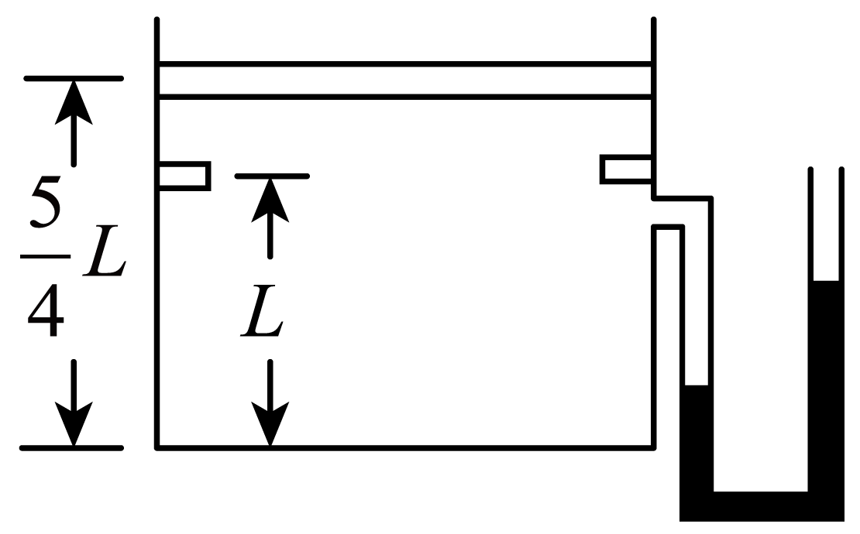
【答案】（1）$$Δh=\frac{m}{ρS}$$；（2）$$T=\frac{11}{15}T_{0}$$
【难度】0.65
【知识点】汽缸和液柱组合模型
【详解】（1）被封闭气体的压强
$$p=p_{0}+\frac{mg}{S}$$
被封闭气体的压强与U形管内两侧水银液面的高度差的关系为
$$p−p_{0}=ρg⋅Δh$$
解得
$$Δh=\frac{m}{ρS}$$
（2）U形管两侧水银液面高度相同时，被封闭气体的压强与外界的大气压相等，即为$$p_{0}$$，此时活塞一定已落在卡环上。根据理想气体状态方程，有
$$\frac{p×\frac{5}{4}LS}{T_{0}}=\frac{p_{0}LS}{T}$$
解得
$$T=\frac{11}{15}T_{0}$$
41．如图所示为一粗细均匀内径很小的L型玻璃管，其中竖直管开口且足够长，水平管右端封闭。现在向竖直管中缓慢注入水银，在水平管中封闭了一定质量的理想气体，相关数据如图所示。已知大气压强$$p_{0}=75\text{cmHg}$$，环境温度$$T_{1}=300\text{K}$$。不计水银的热胀冷缩．求：
（1）封闭气体的压强$$p_{1}$$；
（2）缓慢均匀加热封闭气体，当水平管中的水银全部进入竖直管时气体的温度$$T_{2}$$；
（3）继续缓慢均匀加热封闭气体直到温度达到$$T_{3}=570\text{K}$$，整个加热过程竖直管中水银面上升的总高度H。
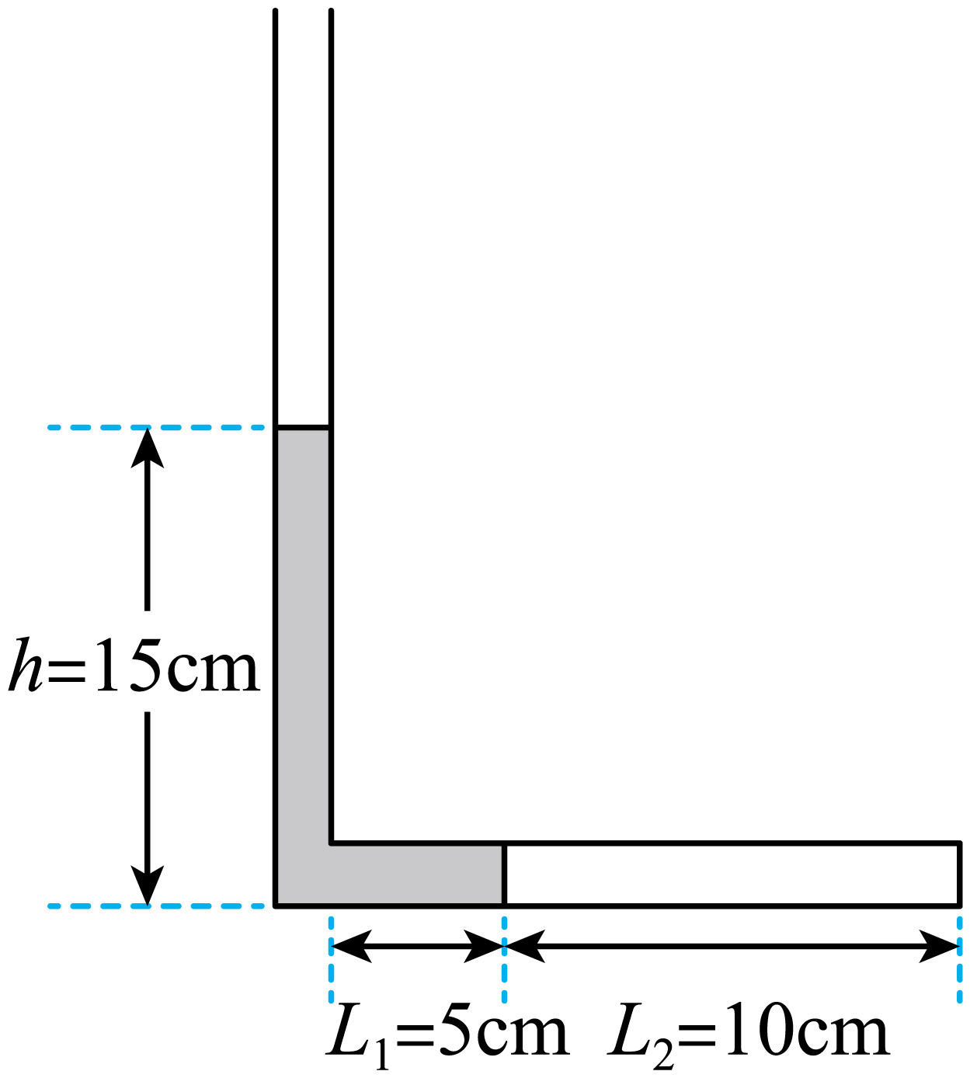
【答案】（1）$$90\text{cmHg}$$；（2）$$475\text{K}$$；（3）$$8\text{cm}$$
【难度】0.65
【知识点】“玻璃管液封”模型
【详解】（1）封闭气体的压强为
$$p_{1}=p_{0}+ρgh=75\text{cmHg}+15\text{cmHg}=90\text{cmHg}$$
（2）缓慢均匀加热封闭气体，当水平管中的水银全部进入竖直管时，封闭气体的压强为
$$p_{2}=p_{0}+ρg(h+L_{1})=95\text{cmHg}$$
设玻璃管的横截面积为$$S$$，根据理想气体状态方程可得
$$\frac{p_{1}L_{2}S}{T_{1}}=\frac{p_{2}(L_{1}+L_{2})S}{T_{2}}$$
解得
$$T_{2}=475\text{K}$$
（3）继续缓慢均匀加热封闭气体直到温度达到$$T_{3}=570\text{K}$$，则气体发生等压变化，则有
$$\frac{(L_{1}+L_{2})S}{T_{2}}=\frac{(L_{1}+L_{2}+ΔL)S}{T_{3}}$$
解得
$$ΔL=3\text{cm}$$
则整个加热过程竖直管中水银面上升的总高度为
$$H=L_{1}+ΔL=8\text{cm}$$
42．如图所示，U形管左、右管横截面均为正方形，左管边长为$$l=1\text{cm}$$，右管开口且横截面边长为左管的2倍，设右管足够高。初始管内水银在左管内封闭了一段长为$$h_{1}=25\text{cm}$$、温度为$$T_{1}=240\text{K}$$的空气柱，左右两管水银面高度差为$$ΔH=15\text{cm}$$，大气压为$$p_{0}=75\text{cmHg}$$。现向右管缓慢补充水银，保持左管内气体的温度不变，直到左右两边水银面相平。求：
（1）补充的水银体积V；
（2）再对封闭气体加热，则其重新回到25cm的长度时，封闭气体温度T为多少？
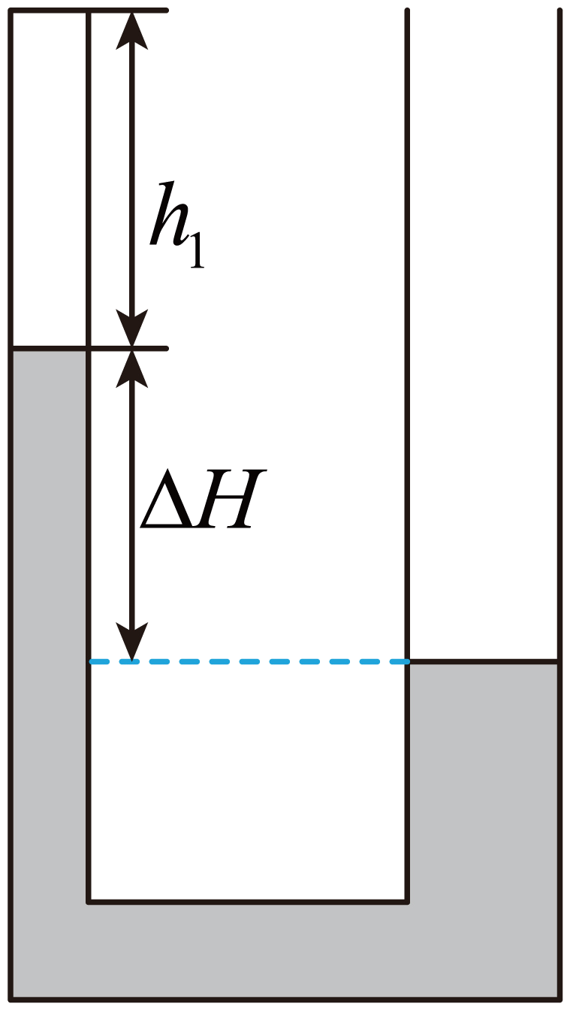
【答案】（1）$$85{\text{cm}}^{3}$$；（2）$$325\text{K}$$
【难度】0.65
【知识点】“玻璃管液封”模型
【详解】（1）设水银的密度为$$ρ$$，U型管左右两边横截面积分别为$$S_{1}$$，$$S_{2}$$，封闭气体依次在三种状态下的压强分别为$$p_{1}$$，$$p_{2}$$，$$p_{3}$$，封闭气体初始状态满足
$$p_{1}+ρgΔH=p_{0}$$
解得
$$p_{1}=60\text{cmHg}$$
两边液面相平时，封闭气体压强
$$p_{2}=p_{0}=75\text{cmHg}$$
设封闭气体长度为$$h_{2}$$，该过程为等温过程，由波意耳定律有
$$p_{1}S_{1}h_{1}=p_{2}S_{1}h_{2}$$
解得
$$h_{2}=20\text{cm}$$
左管水银上升高度
$$Δh_{1}=h_{1}−h_{2}=5\text{cm}$$
水银增加体积
$$ΔV_{1}=l^{2}Δh_{1}=5{\text{cm}}^{3}$$
右管水银上升高度
$$Δh_{2}=ΔH+Δh_{1}=20\text{cm}$$
水银增加体积
$$ΔV_{2}={\left(2l\right)}^{2}Δh_{2}=80{\text{cm}}^{3}$$
补充的水银体积为
$$V=ΔV_{1}+ΔV_{2}=85{\text{cm}}^{3}$$
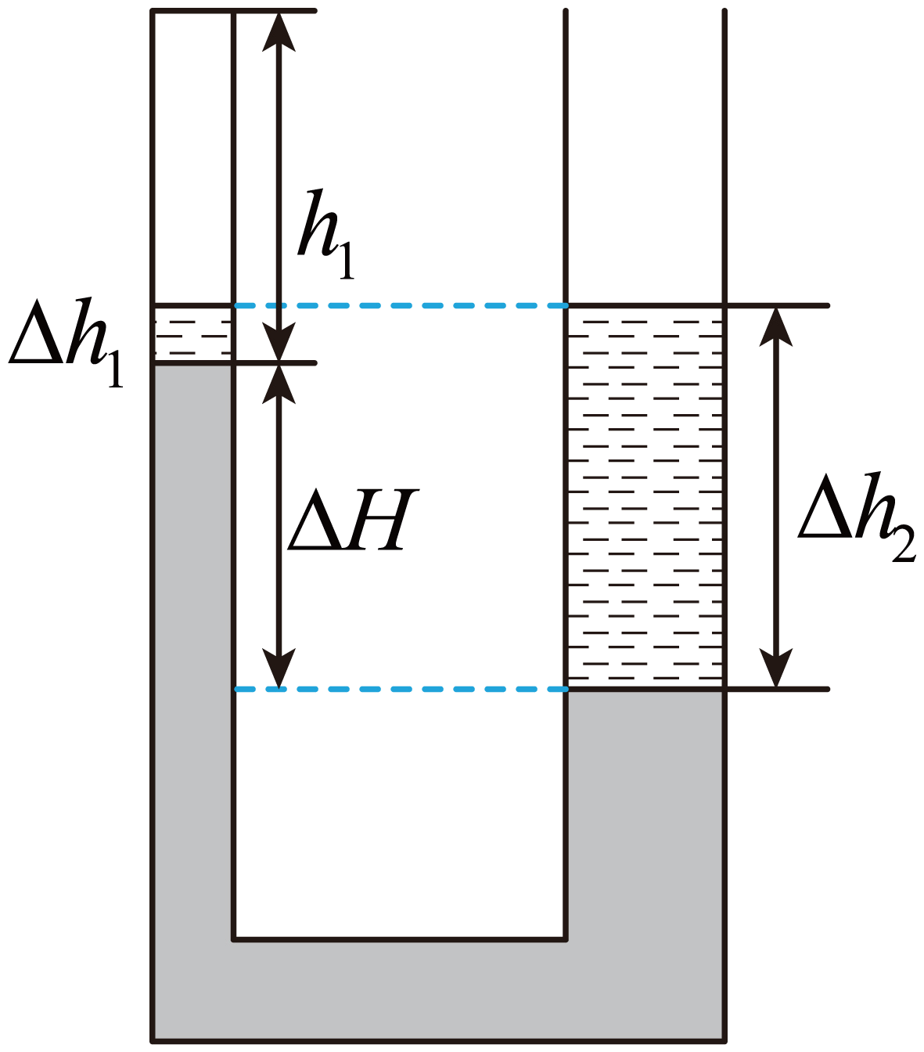
（2）封闭气体回到原长度时，右管比左管液面高出
$$Δh_{1}+\frac{1}{4}Δh_{1}=\frac{5}{4}Δh_{1}$$
此时封闭气体的压强为
$$p_{3}=p_{0}+ρg\left(\frac{5}{4}Δh_{1}\right)=81.25\text{cmHg}$$
与初态相比，为等容过程，由查理定律
$$\frac{p_{1}}{T_{1}}=\frac{p_{3}}{T}$$
解得
$$T=325\text{K}$$
两段关联封闭气体题目的解题基本步骤：
1.分析各封闭气体的初末状态；
2.判断各封闭气体所使用的气体实验定律；
3.根据题意判断气体的温度、压强、体积的关系。
【例题】
43．如图所示，在竖直放置、开口向上的圆柱形绝热容器内用质量分别为$$m$$、$$2m$$的绝热活塞$$a$$、$$b$$密封两段理想气体A、B，活塞横截面积为$$S$$，均能无摩擦地滑动。初始时容器内气体A、B的温度为27℃，气柱的高度分别为$$L$$和$$2L$$。现通过电热丝加热气体B，使B气体温度缓慢升高至127℃。大气压强恒为$$p_{0}$$，汽缸足够长，重力加速度大小为$$g$$。求：
（1）初始状态下A、B两部分气体的压强$$p_{\text{A}}$$、$$p_{\text{B}}$$；
（2）B气体升温至127℃的过程中，$$a$$活塞上升的距离$$h$$。
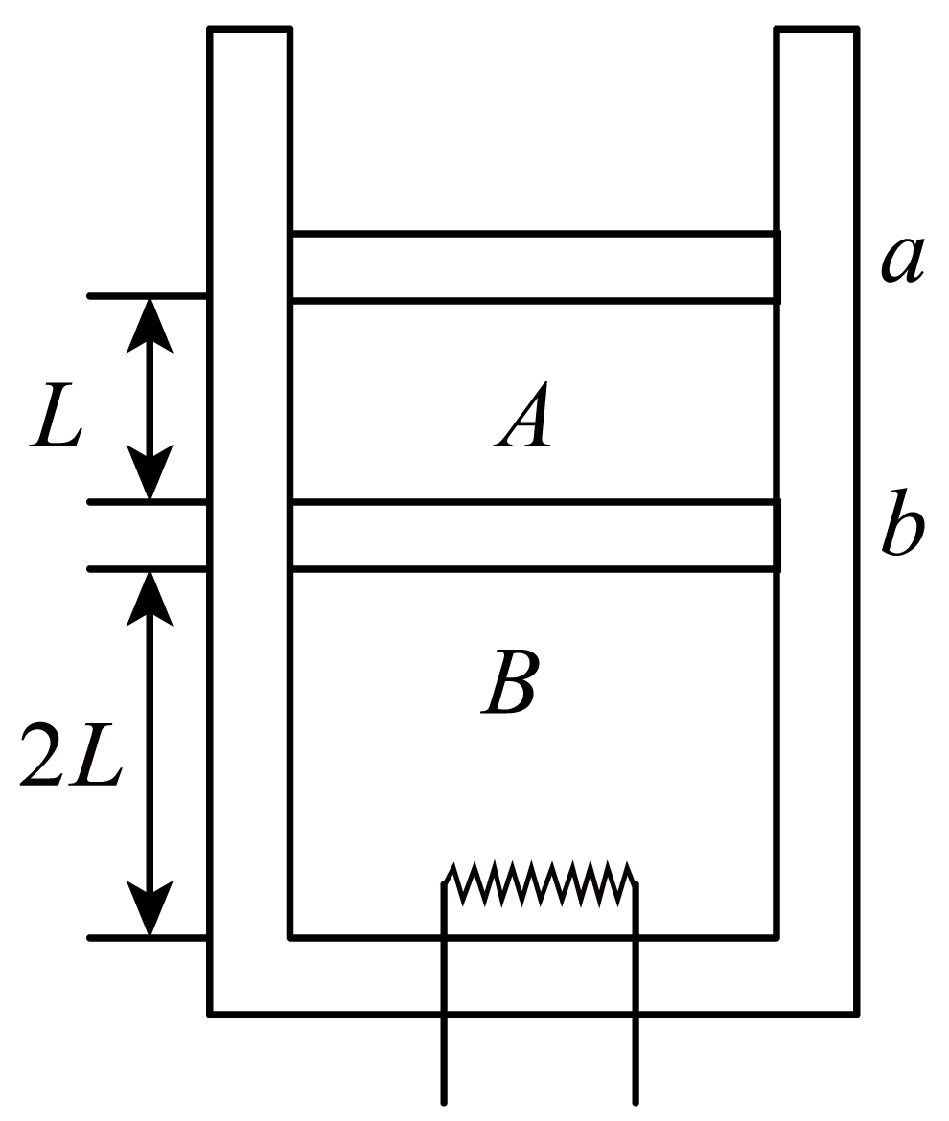
【答案】（1）$$p_{\text{A}}=p_{0}+\frac{mg}{S}$$，$$p_{\text{B}}=p_{0}+\frac{3mg}{S}$$；（2）$$h=\frac{2}{3}L$$
【难度】0.65
【详解】（1）初始状态下A、B两部分气体的压强分别为$$p_{\text{A}}$$、$$p_{\text{B}}$$，根据平衡条件可得
$$p_{0}S+mg=p_{\text{A}}S$$
$$p_{A}S+2mg=p_{\text{B}}S$$
联立解得
$$p_{\text{A}}=p_{0}+\frac{mg}{S}$$，$$p_{\text{B}}=p_{0}+\frac{3mg}{S}$$
（2）气体B初始温度
$$T_{1}=\left(27+273\right)\text{K}=300\text{K}$$
加热后温度
$$T_{2}=\left(127+273\right)\text{K}=400\text{K}$$
加热后气体A状态参量不变，活塞$$a$$与活塞$$b$$上升距离相同，设为$$ΔL$$，气体B做等压变化
$$\frac{2LS}{T_{1}}=\frac{\left(2L+ΔL\right)S}{T_{2}}$$
解得
$$ΔL=\frac{2}{3}L$$
则$$a$$活塞上升的距离为
$$h=ΔL=\frac{2}{3}L$$

【练习题】
44．如图所示，左侧开口、右侧封闭的U形细玻璃管固定在竖直面内，玻璃管内粗细均匀，横截面面积均为$$S=1{\text{cm}}^{2}$$，玻璃管内利用水银封闭了一定量的理想气体。初始时刻封闭气柱长$$l_{0}=10\text{cm}$$，左右两侧的高度差$$h=4\text{cm}$$，大气压强$$p_{0}=76\text{cmHg}$$，环境温度t=27℃，热力学温度T与摄氏温度t的关系为$$T=t+273\text{K}$$。
（1）若令气体温度降低，使左右两侧水银液面等高，求此时气体的热力学温度；
（2）若环境温度不变，打开阀门K，放出少量水银，使左右两侧水银液面等高，求放出水银的体积；
（3）若环境温度不变，打开阀门K，放出少量水银，使左右两侧液面高度差减小为$$h'=2\text{cm}$$，求放出水银的体积。
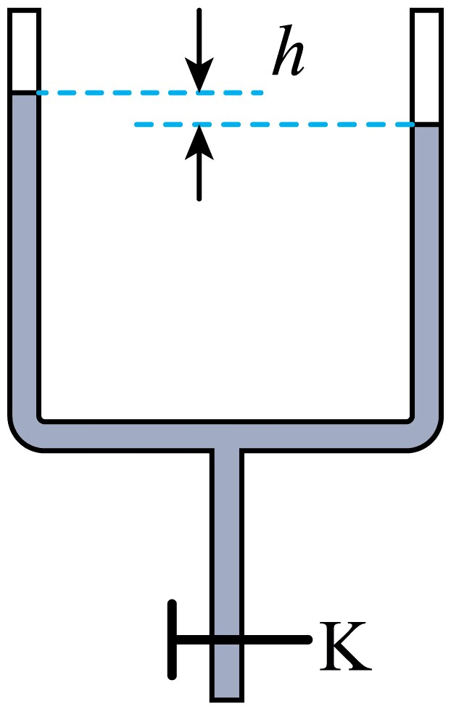
【答案】（1）$$228\text{K}$$；（2）$$\frac{96}{19}\text{c}{\text{m}}^{3}≈5.05\text{c}{\text{m}}^{3}$$；（3）$$\frac{98}{39}\text{c}{\text{m}}^{3}≈2.51\text{c}{\text{m}}^{3}$$或$$\frac{282}{37}\text{c}{\text{m}}^{3}≈7.62\text{c}{\text{m}}^{3}$$
【难度】0.65
【知识点】“玻璃管液封”模型
【详解】（1）气体温度降低，左右两侧水银液面等高，则气体体积为
$$l_{1}S=\left(l_{0}−\frac{h}{2}\right)S$$
此时气体压强等于大气压强，令之前的压强为$$p_{1}$$，则有
$$p_{1}=p_{0}+h$$
根据理想气体状态方程有
$$\frac{p_{1}l_{0}S}{t+273\text{K}}=\frac{p_{0}l_{1}S}{T_{1}}$$
解得
$$T_{1}=228\text{K}$$
（2）根据玻意耳定律有
$$p_{1}l_{0}S=p_{0}l_{2}S$$
解得
$$l_{2}=\frac{200}{19}\text{cm}$$
则放出水银的体积
$$V_{1}=\left[h+2\left(l_{2}−l_{0}\right)\right]S$$
解得
$$V_{1}=\frac{96}{19}\text{c}{\text{m}}^{3}≈5.05\text{c}{\text{m}}^{3}$$
（3）当左侧液面高一些时，根据玻意耳定律有
$$p_{1}l_{0}S=p_{2}l_{3}S$$
其中
$$p_{2}=p_{0}+h'$$
解得
$$l_{3}=\frac{400}{39}\text{cm}$$
则放出水银的体积
$$V_{2}=\left[2\left(l_{3}−l_{0}\right)+h−h'\right]S$$
解得
$$V_{2}=\frac{98}{39}\text{c}{\text{m}}^{3}≈2.51\text{c}{\text{m}}^{3}$$
当右侧液面高一些时，根据玻意耳定律有
$$p_{1}l_{0}S=p_{3}l_{4}S$$
其中
$$p_{3}=p_{0}−h'$$
解得
$$l_{3}=\frac{400}{37}\text{cm}$$
则放出水银的体积
$$V_{3}=\left[2\left(l_{4}−l_{0}\right)+h+h'\right]S$$
解得
$$V_{3}=\frac{282}{37}\text{c}{\text{m}}^{3}≈7.62\text{c}{\text{m}}^{3}$$
45．如图所示，横截面积为S的汽缸内有a、b两个厚度忽略不计、质量相等的活塞，两个活塞把汽缸内的同种气体分为A、B两部分，两部分气体的质量相等，汽缸和活塞的导热性能良好，开始时环境的温度为$$T_{0}$$，大气压强为$$p_{0}$$，A、B两部分气柱的长度分别为1.2h、h，活塞a离缸口的距离为0.2h，重力加速度为g，活塞与缸内壁无摩擦且不漏气，求：
（1）每个活塞的质量；
（2）缓慢升高环境温度，当活塞a刚到缸口时，环境的温度。
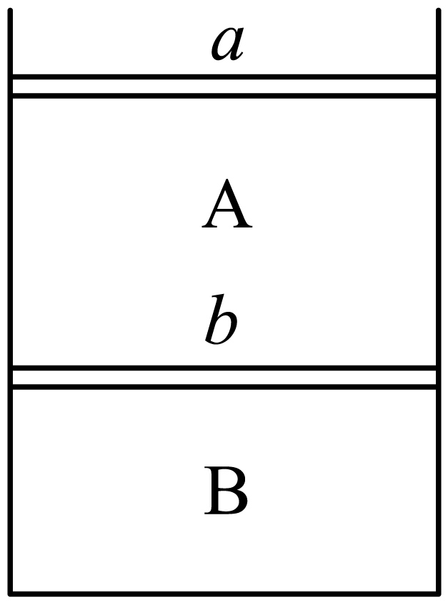
【答案】（1）$$\frac{p_{0}S}{4g}$$；（2）$$\frac{12}{11}T_{0}$$
【难度】0.65
【详解】（1）设活塞的质量为$$m$$，开始时A部分气体压强
$$p_{A}=p_{0}+\frac{mg}{S}$$A部分气体的压强
$$p_{B}=p_{0}+\frac{2mg}{S}$$
由于A、B两部分相同气体的质量相等、温度相同，则
$$p_{A}×1.2hS=p_{B}hS$$
解得
$$m=\frac{p_{0}S}{4g}$$
（2）设当环境温度为$$T$$时，活塞$$a$$刚好到缸口，气体A、B均发生等压变化，设此时A气柱高为$$H$$，则B气柱高为$$2.4h−H$$，则对A气体研究
$$\frac{HS}{T}=\frac{1.2hS}{T_{0}}$$
对B气体研究
$$\frac{\left(2.4h−H\right)S}{T}=\frac{hS}{T_{0}}$$
解得
$$T=\frac{12}{11}T_{0}$$
46．一粗细均匀、底端封底的细长玻璃管如图所示，距离底端45cm处通一水平玻璃管与大气相通，水平管长度为30cm，在玻璃管的竖直部分和水平部分有相连的水银柱，长度在图中标出，单位为cm。玻璃管的上端有一轻质活塞，活塞上连轻杆，管内封闭了两段长度为30cm的空气柱A和B，外界大气压强为75cmHg。现用外力使活塞缓慢自然向下移动。问：
（1）活塞在刚开始向下移动前外力是向上拉活塞还是向下压活塞？
（2）使活塞缓慢自然下降多少距离，可使A空气柱体积达到最小？
（3）当A空气柱体积达到最小时A、B两部分空气柱的体积之比为多大？
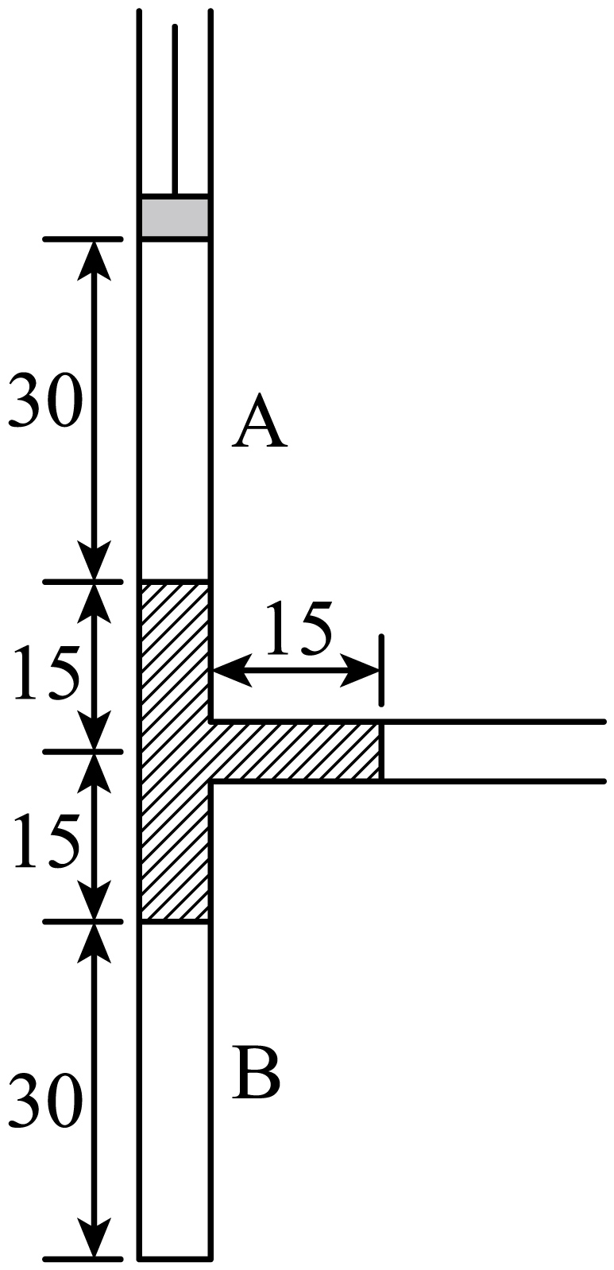
【答案】（1）向上；（2）21cm；（3）4：5
【难度】0.65
【知识点】“玻璃管液封”模型
【详解】（1）因为活塞刚开始移动时A气体压强小于大气压强，外力是向上拉活塞。
（2）由于中间位置的玻璃管与大气相通，压强保持不变，因此活塞移动时，空气柱B内的气体压强和体积都保持不变。当竖直管内水银上端面到达玻璃管的竖直和水平部分相连处开始A空气柱体积达到最小，以后等压变化，体积不变。对A气体
p₁V₁=p₂V₂
即
$$p_{1}L_{1}S=p_{2}L_{2}S$$
$$p_{1}=p_{0}−15\text{cmHg=60cmHg}$$
L₁=30cm
$$p_{2}=75\text{cmHg}$$
L₂=24cm
活塞下移
15cm+（30-24）cm=21cm
（3）因在A活塞下移过程中B气体压强始终不变、体积不变，这时A、B两部分空气柱的体积之比为
$$V_{\text{A}}：V_{\text{B}}=L_{2}:L_{3}=24:30=4：5$$
47．一内壁光滑的汽缸竖直放置，通过轻杆连接的两活塞a、b之间封闭有一定质量的理想气体，如图所示。初始时，两活塞均处于静止状态，且两活塞到汽缸连接处MN的距离相等，封闭气体的热力学温度为$$T_{0}$$。已知两活塞a、b的质量分别为$$m_{a}=\frac{3}{2}m_{0}$$，$$m_{b}=m_{0}$$，横截面积$$S_{a}=\frac{5}{3}S_{b}=\frac{5}{3}S$$，重力加速度大小为g，大气压强恒为$$\frac{m_{0}g}{4S}$$。
（1）若使封闭气体缓慢降温使活塞a恰好移动到连接处MN，求此时气体的温度；
（2）若在活塞a上缓慢添加细砂使活塞a恰好移动到连接处MN，封闭气体温度不变，求最终所加细砂的总质量。
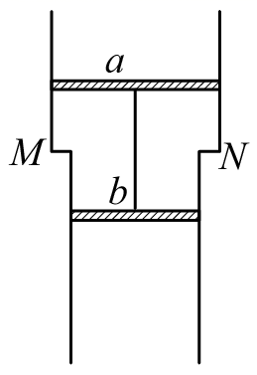
【答案】（1）$$\frac{3}{4}T_{0}$$；（2）$$\frac{8}{9}m_{0}$$
【难度】0.65
【详解】（1）设活塞a、b到MN处的距离均为L，气体缓慢降温至活塞a恰好移到MN处过程，压强不变，根据盖-吕萨克定律有
$$\frac{（S_{a}+S_{b}）L}{T_{0}}=\frac{S_{b}×2L}{T}$$
解得
$$T=\frac{3}{4}T_{0}$$
（2）初始时，设封闭气体压强为$$p_{1}$$，研究a、b两活塞及轻杆整体有
$$p_{0}S_{a}+p_{1}S_{b}+m_{a}g+m_{b}g=p_{0}S_{b}+p_{1}S_{a}$$
设活塞a恰好移动到MN处时，封闭气体压强为$$p_{2}$$，研究a、b两活塞及轻杆整体有
$$p_{0}S_{a}+p_{2}S_{b}+m_{a}g+m_{b}g+mg=p_{0}S_{b}+p_{2}S_{a}$$
根据玻意耳定律有
$$p_{1}（S_{a}+S_{b}）L=p_{2}S_{b}×2L$$
解得
$$m=\frac{8}{9}m_{0}$$
48．水平玻璃细管$$A$$与竖直玻璃管$$B$$、$$C$$底部连通，组成如图所示结构，各部分玻璃管内径相同。$$B$$管上端封有长$$20\text{cm}$$的理想气体，$$C$$管上端开口并与大气相通，此时两管左、右两侧水银面恰好相平，水银面距玻璃管底部为$$25\text{cm}$$。水平细管$$A$$内用小活塞封有长度$$10\text{cm}$$的理想气体。已知外界大气压强为$$75\text{cmHg}$$，忽略环境温度的变化。现将活塞缓慢向左拉，使$$B$$管内气体的气柱长度为$$25\text{cm}$$，求：
（1）此时$$B$$中气体的压强；
（2）$$A$$管中理想气体的气柱长度。
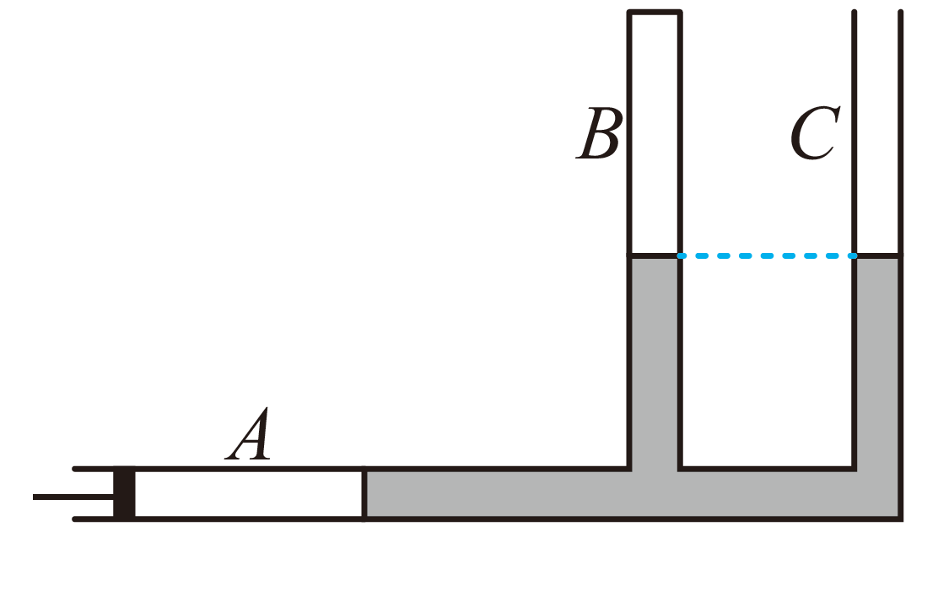
【答案】（1）$$p_{B2}=60\text{cmHg}$$；（2）$$L_{A2}=12.5\text{cm}$$
【难度】0.65
【知识点】“玻璃管液封”模型
【详解】（1）设玻璃管截面积为S，对$$B$$气体,初状态压强为$$75\text{cmHg}$$，体积为$$20\text{cm}×S$$，末状态体积为$$25\text{cm}×S$$，根据理想气体状态方程有
$$75×20×S=p_{B_{2}}×25×S$$
解得
$$p_{B2}=60\text{cmHg}$$
（2）活塞被缓慢的左拉的过程中，A中气体做等温变化，初状态：$$p_{A_{1}}=\left(75+25\right)\text{cmHg}=100\text{cmHg}$$，体积为$$V_{A1}=10\text{cm}×S$$，末态：$$p_{A2}=\left(p_{B2}+25−5\right)\text{cmHg}=80\text{cmHg}$$，体积$$V_{A2}=L_{A2}S$$，根据玻意耳定律有
$$p_{A1}V_{A1}=p_{A2}V_{A2}$$
解得
$$L_{A2}=12.5\text{cm}$$
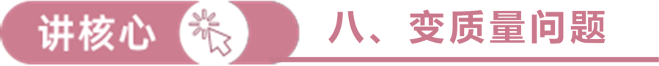1.充气问题
选择原有气体和即将充入的气体整体作为研究对象，就可把充气过程中气体质量变化问题转化为定质量气体问题。
2.抽气问题
选择每次抽气过程中抽出的气体和剩余气体整体作为研究对象，抽气过程可以看成质量不变的等温膨胀过程。
3.灌气分装
把大容器中的剩余气体和多个小容器中的气体整体作为研究对象，可将变质量问题转化为定质量问题。
4.漏气问题
选容器内剩余气体和漏出气体整体作为研究对象，便可使漏气过程中气体质量变化问题转化为定质量气体问题。
【例题】
49．活塞式真空泵的工作原理如图所示，抽气筒与被抽密闭容器通过自动阀门相连，当活塞从抽气筒的左端向右移动到右端的过程中，阀门自动开启，密闭容器内的气体流入抽气筒，活塞从右端向左移动到左端的过程中，阀门自动关闭，抽气筒内活塞左侧的气体被排出，即完成一次抽气过程，如此往复，密闭容器内的气体压强越来越小。若密闭容器的容积为V，抽气筒的容积为0.05V，抽气前密闭容器内气体的压强为$$p_{0}$$。抽气过程中气体的温度不变，若第1次抽气过程中被抽出的气体质量为$$m_{1}$$；第2次抽气过程中被抽出的气体质量为$$m_{2}$$，则（ ）
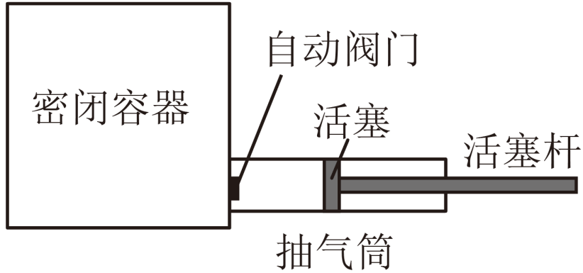
A．$$m_{2}:m_{1}=20:21$$ B．$$m_{2}:m_{1}=1:21$$
C．$$m_{2}:m_{1}=19:20$$ D．$$m_{2}:m_{1}=1:1$$
【答案】A
【难度】0.65
【知识点】“变质量气体”模型
【详解】设完成第一次抽气后，密闭容器内的压强为$$p_{1}$$，根据等温变化规律有
$$p_{0}V=p_{1}\left(V+0.05V\right)$$
解得
$$p_{1}=\frac{p_{0}V}{\left(V+0.05V\right)}\text{=}\frac{p_{0}}{1.05}$$
设完成第二次抽气后，密闭容器内的压强为$$p_{2}$$，根据等温变化规律有
$$p_{1}V=p_{2}\left(V+0.05V\right)$$
解得
$$p_{2}=\frac{p_{1}V}{\left(V+0.05V\right)}\text{=}\frac{p_{1}}{1.05}\text{=}\frac{p_{0}}{{1.05}^{2}}$$
则第二次抽出气体的量与第一次抽出气体质量的比为
$$\frac{m_{2}}{m_{1}}=\frac{p_{2}}{p_{1}}=\frac{20}{21}$$
故选A。
50．如图所示的家庭小型喷壶总容积为1.4L，打气筒每次可将压强为$$1.0×{10}^{5}\text{Pa}$$体积为0.04L的空气充入壶内，从而增加壶内气体的压强。为了保证喷壶的安全，壶内空气压强不能超过$$5.0×{10}^{5}\text{Pa}$$；为了保证喷水效果，壶内气体压强至少为$$3.0×{10}^{5}\text{Pa}$$，当壶内空气压强降至$$1.0×{10}^{5}\text{Pa}$$时便不能向外喷水。现装入1.2L的水并用盖子密封，壶内被封闭空气的初始压强为$$1.0×{10}^{5}\text{Pa}$$。壶中喷管内水柱产生的压强忽略不计，壶内空气可视为理想气体且温度始终不变，则：
（1）若充气恰好到达喷壶安全上限，然后打开喷嘴向外喷水，可向外喷出水的体积为多少？
（2）为了保证喷水效果，打气筒最少打气多少次？
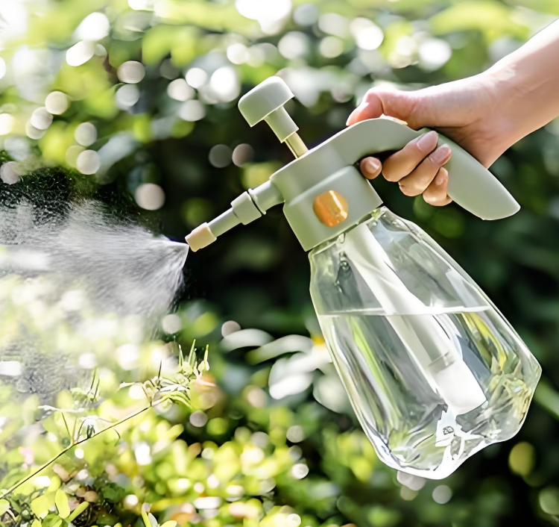
【答案】（1）0.8L；（2）10次
【难度】0.65
【知识点】“变质量气体”模型
【详解】（1）设可向外喷出水的体积为$$V_{x}$$，由玻意耳定律可得
$$p_{2}V_{0}=p_{0}\left(V_{0}+V_{x}\right)$$
其中$$p_{0}=1.0×{10}^{5}Pa$$、$$p_{2}=5.0×{10}^{5}Pa$$、$$V_{0}=1.4L−1.2L=0.2L$$带入上式解得
$$V_{x}=0.8\text{L}$$
（2）为了保证喷水效果，设打气筒最少打气$$n$$次，则由玻意耳定律可得
$$p_{0}V_{0}+np_{0}⋅△V=p_{1}V_{0}$$
其中$$p_{0}=1.0×{10}^{5}Pa$$，$$V_{0}=1.4L−1.2L=0.2L$$， △V=0.04L，$$p_{1}=3.0×{10}^{5}Pa$$代入上式解得
$$n=10$$次

【练习题】
51．如图为某兴趣小组制作的供水装置，圆柱形汽缸内部长度40cm，轻活塞将其分为左右两部分，左部为储水室，储水室上部一根细管连接进水口和出水口；右部为气室，气室尾部有一气阀。初始时出水口打开，储水室内无水，气阀关闭，轻活塞位于汽缸中央。现通过气阀给气室充气至压强为0.17MPa，然后关闭气阀和出水口。打开进水口开关，开始注水，活塞缓慢向右移动，当气室压强为0.34MPa时停止注水。已知活塞横截面积为$$500{\text{cm}}^{2}$$，外界大气压强为$$p_{0}=0.\text{1MPa}$$。气体看作理想气体，整个过程温度不变，由于水的重力产生的压强可忽略，活塞厚度、摩擦不计，求：
（1）从气阀充入的气体和原有气体质量之比；
（2）注水结束后，打开出水口，当气室压强下降到0.25MPa时，排出水的体积。
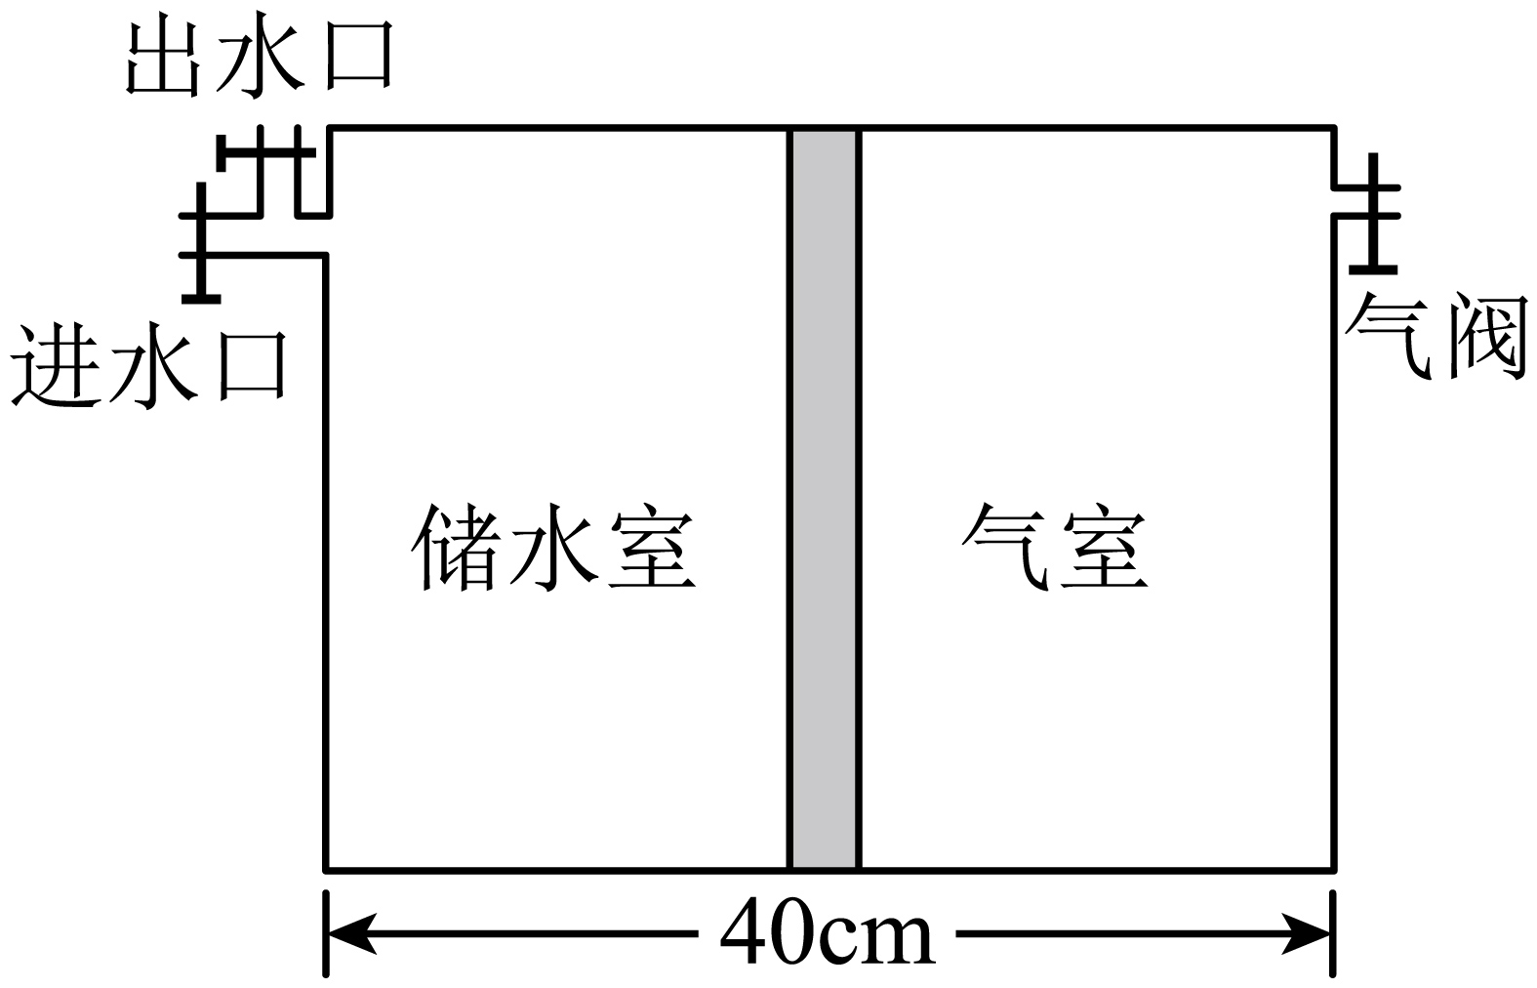
【答案】（1）12:5；（2）3600cm³
【难度】0.65
【知识点】“变质量气体”模型
【详解】（1）设供水装置的体积为V，从气阀中充入的压强为p₀的气体体积为V₁，当气室充气至压强为p₁=0.17MPa，活塞要从中间移动到左端，由玻意耳定律
$$p_{0}⋅\frac{V}{2}+p_{0}V_{1}=p_{1}V$$
解得
V₀=1.2V
从气阀充入的气体和原有气体质量之比为
$$\frac{m_{1}}{m_{2}}=\frac{V_{1}}{\frac{V}{2}}=\frac{12}{5}$$
（2）当注水结束时，气室压强为p₂=0.34MPa时，气体的体积为$$V_{2}$$，有
$$p_{1}V=p_{2}V_{2}$$
解得
$$V_{2}=\frac{1}{2}V$$
说明活塞又回到正中央，打开出水口，气室压强下降到p₃=0.25MPa时，根据玻意耳定律
$$p_{2}V_{2}=p_{3}V_{3}$$
解得
$$V_{3}=\frac{17}{25}V$$
则排出水的体积为
$$ΔV=V_{3}−V_{2}=\frac{9V}{50}=\frac{9Sh}{50}=\frac{9×500×40}{50}{\text{cm}}^{3}=3600{\text{cm}}^{3}$$
52．如图所示，将一汽缸倒放在水平面上，汽缸与地面间密封性能良好，开始时汽缸内气体的温度为$$T_{1}=300\text{K}$$、压强与外界大气压相等为$$p_{0}$$；现将汽缸内的气体逐渐加热到$$T_{2}=500\text{K}$$，汽缸对水平面刚好没有作用力；如果此时将汽缸顶部的抽气阀门打开放出少量的气体后，汽缸内气体的压强再次与外界大气压相等，放气过程温度不变。已知汽缸的横截面积为S，重力加速度为g，假设气体为理想气体。求：
（1）打开抽气阀门前瞬间，气体的压强为多少？汽缸的质量为多少？
（2）放出的气体与汽缸内剩余气体的质量之比。
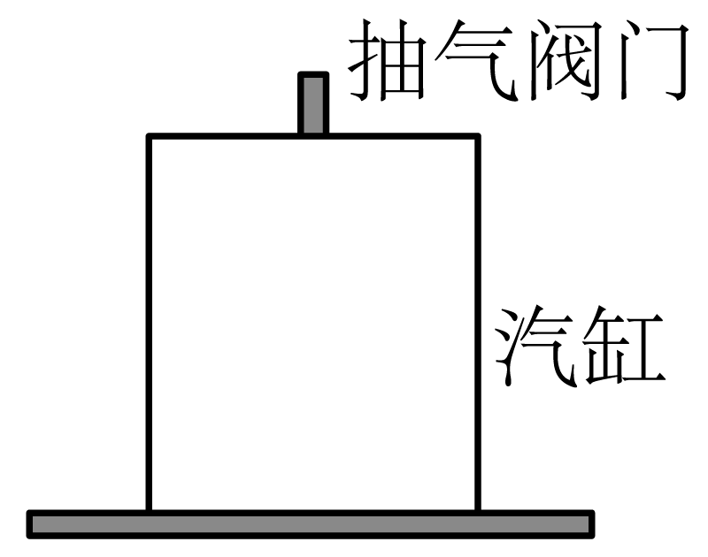
【答案】（1）$$\frac{5}{3}p_{0}$$，$$\frac{2p_{0}S}{3g}$$；（2）$$2:3$$
【难度】0.85
【知识点】“变质量气体”模型
【详解】（1）以汽缸的气体为研究对象，设温度为$$T_{2}$$时气体的压强为$$p_{2}$$，由查理定律得
$$\frac{p_{0}}{T_{1}}=\frac{p_{2}}{T_{2}}$$
解得
$$p_{2}=\frac{5}{3}p_{0}$$
由力的平衡条件可知
$$p_{2}S=p_{0}S+mg$$
解得
$$m=\frac{2p_{0}S}{3g}$$
（2）设汽缸体积为V，由玻意耳定律得
$$p_{2}V=p_{0}V′$$
解得
$$V′=\frac{5}{3}V$$
则放出气体与剩余气体的质量之比为
$$\frac{\frac{5}{3}V−V}{V}=2:3$$
53．“奔跑校园，活力达州”，达州市第二十三届中小学生田径运动会开幕式上，主办方将色彩缤纷的氢气球飞向广阔天空，将开幕式的气氛推向高潮。若用一个容积为6L、压强为$$1.0×{10}^{7}\text{Pa}$$的氦气罐给气球充气（充气前球内气体忽略不计），充气后测得每个气球体积为15L，设充气过程中罐内气体、气球内气体温度始终与大气温度相同，热力学温度T与摄氏温度t之间的关系为$$T=t+273\text{K}$$，求：
（1）氦气罐充了10个氦气球后，罐内剩余气体的压强恰好为原来的一半；试计算每个氦气球内的压强；
（2）释放后的氦气球会缓缓升向高空，若氦气球释放时温度为27℃，当气球内外压强差达$$6×{10}^{4}\text{Pa}$$时发生爆裂，若气球爆裂时的体积膨胀为释放时的$$\frac{4}{3}$$，爆裂处大气压强为$$8×{10}^{4}\text{Pa}$$，试求气球爆裂处的摄氏温度。
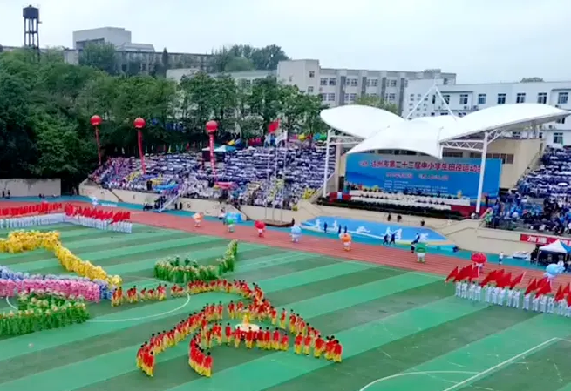
【答案】（1）$$2.0×{10}^{5}\text{Pa}$$；（2）$$7°\text{C}$$
【难度】0.65
【知识点】“变质量气体”模型
【详解】（1）氦气罐充了10个氦气球后，罐内剩余气体的压强恰好为原来的一半，设每个氦气球内的压强为$$p_{气}$$，根据玻意耳定律可得
$$p_{1}V_{1}=\frac{1}{2}p_{1}V_{1}+10p_{气}V_{气}$$
其中
$$p_{1}=1.0×{10}^{7}\text{Pa}$$，$$V_{1}=6\text{L}$$，$$V_{气}=15\text{L}$$
解得
$$p_{气}=2.0×{10}^{5}\text{Pa}$$
（2）由题意可知爆裂时气球内压强为
$${p^{′}}_{气}=8×{10}^{4}\text{Pa}+6×{10}^{4}\text{Pa}=1.4×{10}^{5}\text{Pa}$$
根据理想气体状态方程可得
$$\frac{p_{气}V_{气}}{T_{1}}=\frac{{p^{′}}_{气}\frac{4}{3}V_{气}}{T_{2}}$$
其中
$$T_{1}=(27+273)\text{K}=300\text{K}$$
可得气球爆裂处的温度为
$$T_{2}=\frac{{p^{′}}_{气}\frac{4}{3}V_{气}}{p_{气}V_{气}}T_{1}=\frac{1.4×{10}^{5}×\frac{4}{3}}{2.0×{10}^{5}}×300\text{K}=280\text{K}$$
则气球爆裂处的摄氏温度为
$$t_{2}=(280−273)°\text{C}=7°\text{C}$$
54．2023年10月26日，神舟十七号载人飞船成功与中国空间站天和核心舱实现对接。如图所示，气闸舱有两个气闸门，与核心舱连接的是闸门A，与外太空连接的是闸门B。核心舱气体体积V₁=100m³，气闸舱气体体积为V₂=16m³，核心舱和气闸舱的气压都为p₀=1.0×10⁵Pa。核心舱内的航天员要到舱外太空行走，先进入气闸舱，用一台抽气机抽取气闸舱中的气体，并立刻充入到核心舱内，每次抽取气体体积为V₀=2m³，当气闸舱气压不高于$$\frac{1}{64}p_{0}$$才能打开气闸门B。抽气、充气过程中两舱温度保持不变，不考虑漏气、新气体产生、航天员进出舱对气体的影响，已知lg2=0.301，lg3=0.477.求：
（1）换气结束后，核心舱中的气压（结果保留3位有效数字）；
（2）至少抽气多少次，才能打开闸门B。
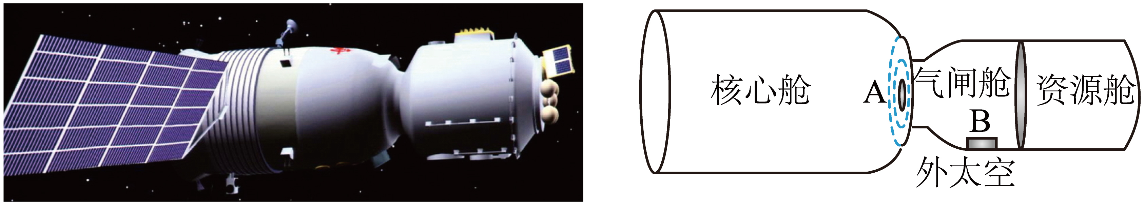
【答案】（1）$$1.16×{10}^{5}\text{Pa}$$；（2）36次
【难度】0.65
【知识点】“变质量气体”模型
【详解】（1）当气闸舱气压等于$$\frac{1}{64}p_{0}$$时，剩余的气体在原来压强p₀时占据的体积为V₃，则题意玻意耳定律
$$\frac{1}{64}p_{0}V_{2}=p_{0}V_{3}$$
解得
$$V_{3}=0.25{\text{m}}^{3}$$
则打入核心舱内的气体压强为p₀体积为
$$ΔV=V_{2}−V_{3}=(16−0.25){\text{m}}^{3}=15.75{\text{m}}^{3}$$
设换气结束后，核心舱中的气压p＇，则
$$p_{0}(V_{1}+ΔV)=p^{'}V_{1}$$
解得
$$p^{'}=1.16×{10}^{5}\text{Pa}$$
（2）第一次抽气后
$$p_{0}V_{2}=p_{1}(V_{2}+V_{0})$$
解得
$$p_{1}=\frac{V_{2}}{V_{2}+V_{0}}p_{0}=\frac{8}{9}p_{0}$$
第二次抽气后
$$p_{1}V_{2}=p_{2}(V_{2}+V_{0})$$
解得
$$p_{2}=\frac{V_{2}}{V_{2}+V_{0}}p_{1}={(\frac{8}{9})}^{2}p_{0}$$
…….
第n次抽气后
$$p_{n}={(\frac{8}{9})}^{n}p_{0}$$
即
$$\frac{1}{64}p_{0}={(\frac{8}{9})}^{n}p_{0}$$
即
$$lg\frac{1}{64}=lg{(\frac{8}{9})}^{n}$$
解得
n=35.4
则至少抽气36次，才能打开闸门B。
55．如图所示，某次在测量血压时将血压计袖带上的气囊缠绕在上臂上，给气囊充气到压强为$$155\text{cmHg}$$时停止充气，此时气囊内气体的温度为27℃。关闭气阀一段时间后气囊内气体温度因人的体温而升高，压强变为$$160\text{cmHg}$$。此后保持气囊内气体温度不变，打开气阀缓慢放气测得收缩压为$$120\text{cmHg}$$。已知当气囊内的气压达到$$80\text{cmHg}$$以上时可认为气囊的体积不再增大。
（1）求血压计内气体比刚打入时升高的温度（保留2位有效数字）；
（2）打开气阀缓慢放气到收缩压过程中，求放走的气体的质量占原来的比例。
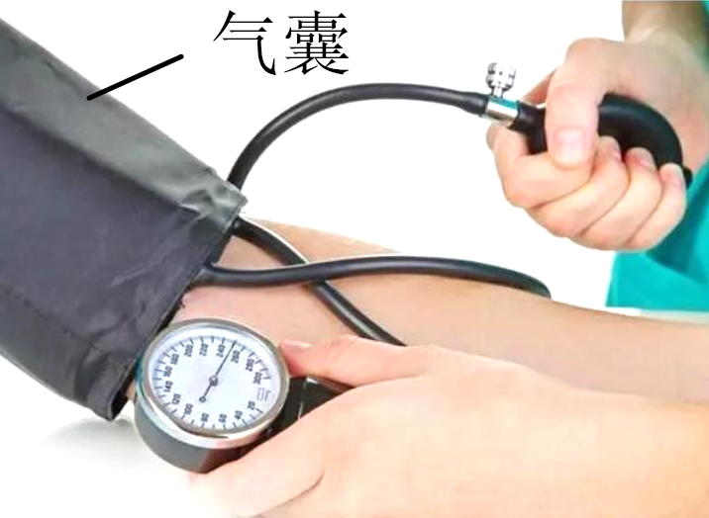
【答案】（1）9.7K；（2）25%
【难度】0.65
【知识点】“变质量气体”模型
【详解】气体初状态有$$T_{1}=273+27=300\text{K}$$，$$p_{1}=155\text{cmHg}$$，末状态有$$p_{2}=160\text{cmHg}$$，发生等容变化，根据查理定律
$$\frac{p_{1}}{T_{1}}=\frac{p_{2}}{T_{2}}$$
可得
$$T_{2}=309.7\text{K}$$
血压计内气体比刚打入时升高的温度
$$ΔT=T_{2}−T_{1}$$
解得
$$ΔT=9.7\text{K}$$
（2）取打开气阀放气前的气体为研究对象，其初状态的体积为$$V_{2}$$，若其压强变为$$p_{3}=120\text{cmHg}$$时的体积为$$V_{3}$$，由等温变化规律
$$p_{2}V_{2}=p_{3}V_{3}$$
放走的气体与原有气体的质量之比为
$$\frac{Δm}{m}=\frac{V_{3}−V_{2}}{V_{3}}$$
联立解得
$$\frac{Δm}{m}=25\text{\%}$$
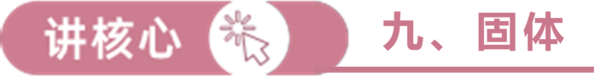1.判断晶体与非晶体、单晶体与多晶体的方法
（1）区分晶体与非晶体的方法：看其有无确定的熔点，晶体具有确定的熔点，而非晶体没有确定的熔点。仅从各向同性或者几何形状不能判断某一固体是晶体还是非晶体。
（2）区分单晶体和多晶体的方法：看其是否具有各向异性，单晶体表现出各向异性，而多晶体表现出各向同性。
2.各向异性的表现
在物理性质上，单晶体具有各向异性，而非晶体及多晶体则是各向同性的。
通常所说的物理性质包括弹性、硬度、导热性能、导电性能、光的折射性能等。
单晶体的各向异性是指单晶体在不同方向上物理性质不同，也就是沿不同方向去测试单晶体的物理性能时测量结果不同。
3.对晶体的微观解释
（1）对单晶体各向异性的解释
图为在一个平面上单晶体物质微粒的排列情况。在沿不同方向所画的等长线段AB、AC、AD上物质微粒的数目不同。线段AB上物质微粒较多，线段AD上较少，线段AC上更少。因为在不同方向上物质微粒的排列情况不同，才引起单晶体在不同方向上物理性质的不同。
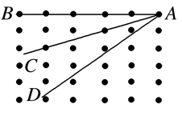（2）对晶体具有确定熔点的解释
晶体加热到一定温度时，一部分微粒有足够的动能克服微粒间的作用力，离开平衡位置，使规则的排列被破坏，晶体开始熔化，熔化时晶体吸收的热量全部用来破坏规则的排列，温度不发生变化。
【例题】
56．2023年5月，中国科学技术大学团队利用纳米纤维与合成云母纳米片研制出一种能适应极端环境的纤维素基纳米纸材料。如图所示为某合成云母的微观结构示意图，则该合成云母（ ）
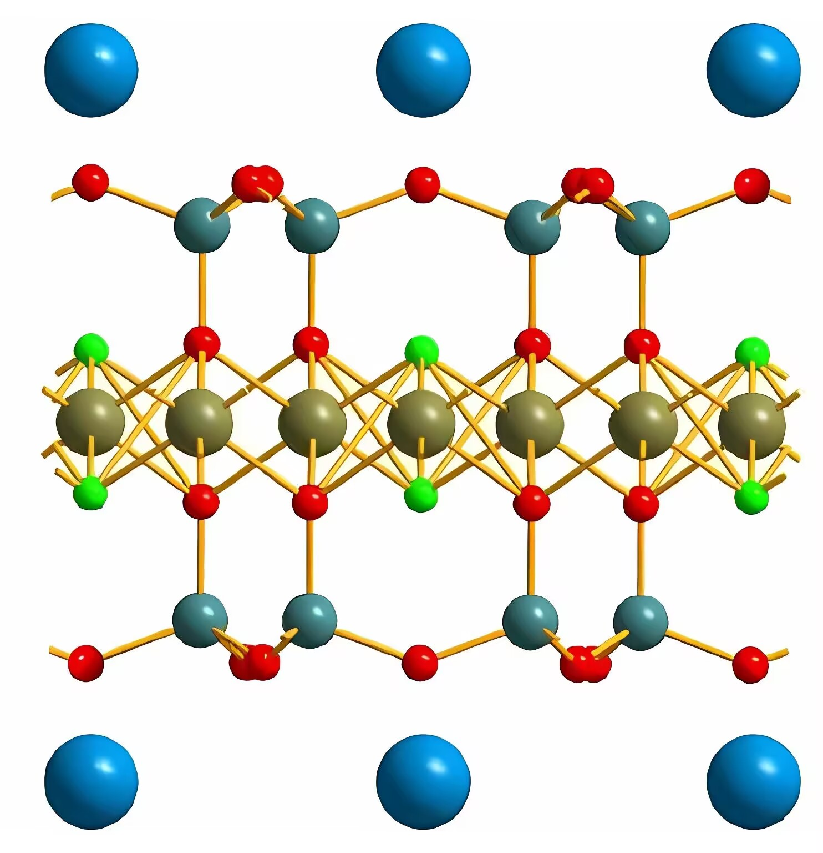
A．是晶体
B．有规则的外形
C．合成云母融化过程中温度会升高
D．合成云母中每个分子都是固定不动的
【答案】AB
【难度】0.85
【知识点】晶体和非晶体
【详解】ABC．由图可知，该合成云母中所含分子在三维空间中呈规则、周期性排列，是晶体，具有一定的几何外形，具有固定的熔点，融化过程中温度不变，故AB正确，C错误；
D．组成物质的分子总是在做无规则热运动，故D错误。
故选AB。
57．如图所示，烧热的针尖接触涂有蜂蜡薄层的云母片背面某点，熔化的蜂蜡呈椭圆形．则下列说法中正确的是（ ）
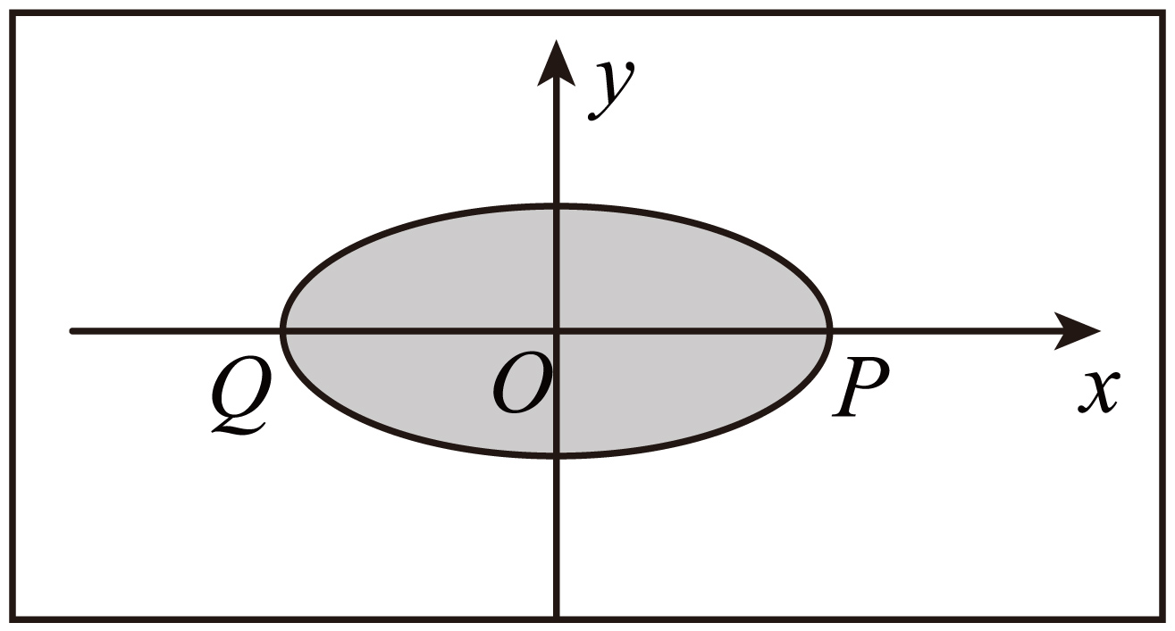
A．针尖接触的是云母片背面的P点
B．云母片沿OP、OQ两个方向的导热性能相同
C．云母片内部沿x、y方向单位长度内的分子数相同
D．云母片内部沿某一方向单位长度内的分子数不同
【答案】B
【难度】0.85
【知识点】各向同性、各向异性
【详解】用烧热的针尖接触涂有蜂蜡薄层的云母片背面，熔化的蜂蜡呈椭圆形，是由于云母片具有各向异性的原因，说明云母片是晶体；
A．针尖接触的是云母片背面的O点，故A错误；
B．云母片沿OP、OQ两个方向的导热性能相同，故B正确；
C．云母片内部沿x、y方向单位长度内的分子数不同，故C错误；
D．云母片内部沿某一方向单位长度内的分子数可能相同，故D错误；
故选B。

【练习题】
58．在一定压强下，对甲、乙两种物质加热，其温度T随时间t变化的图像如图所示，下列说法正确的是（ ）
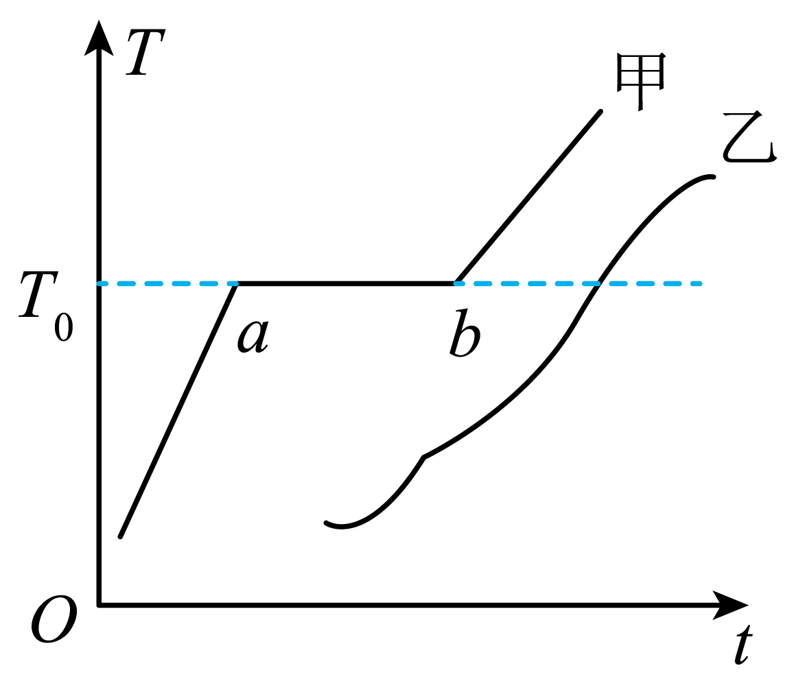
A．甲是非晶体，乙是晶体
B．甲在ab段的温度和内能保持不变，乙的温度和内能一直增大
C．甲在不同的方向上一定有不同的光学性质，乙在不同的方向上一定有相同的光学性质
D．甲的内部微粒排列具有空间上的周期性，乙的内部微粒排列没有空间上的周期性
【答案】D
【难度】0.85
【知识点】晶体和非晶体
【详解】A．由图可知甲有固定的熔点，乙没有固定的熔点，可知甲是晶体，乙是非晶体，故A错误；
B．在ab段，甲的温度保持不变，由于吸收热量，甲的内能增加，乙的温度和内能一直增大，故B错误；
C．甲是晶体，不一定表现出各向异性，甲在不同的方向上不一定有不同的光学性质，乙是非晶体，一定表现出各向同性，乙在不同的方向上一定有相同的光学性质，故C错误；
D．甲是晶体，乙是非晶体，则甲的内部微粒排列具有空间上的周期性，乙的内部微粒排列没有空间上的周期性，故D正确。
故选D。
59．晓强同学为了研究晶体和非晶体的性质，用炙热的针尖放在表面涂有蜡的两块不同材料制成的薄板上，蜡熔化后形成的图案如图所示，则下列说法正确的是（ ）
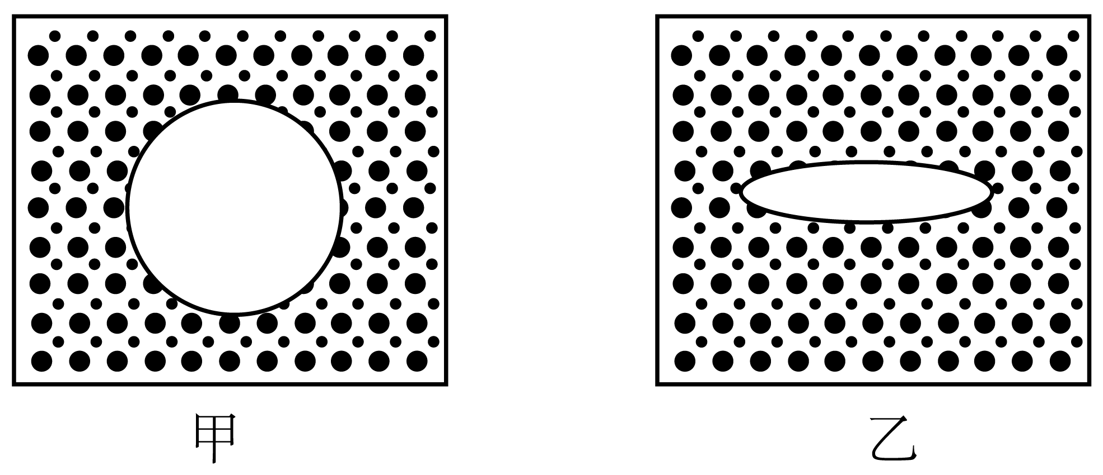
A．甲熔化时一定没有固定的熔点 B．乙熔化时一定有固定的熔点
C．构成乙的微粒空间无规则排列 D．乙材料的所有分子均静止不动
【答案】B
【难度】0.65
【知识点】晶体和非晶体
【详解】A．蜡熔化时，材料甲各向同性，则甲可能是非晶体也可能是多晶体，因此甲可能有固定的熔点，故A错误；
BC．蜡熔化时，材料乙各向异性，则乙一定是单晶体，具有固定的熔点、具有规则几何外形，且微粒在空间的排列一定是规则的，故B正确，C错误；
D．由分子的热运动可知，分子在永不停息地做无规则运动，所以乙材料的分子在永不停息地做无规则运动，故D错误。
故选B。
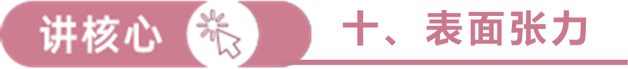1.液体表面张力的成因分析
（1）分子间距离特点：由于蒸发现象，液体表面层分子分布比内部分子稀疏。
（2）分子力特点：液体内部分子间引力、斥力基本上相等，而液体表面层分子之间距离较大，分子力表现为引力。
（3）表面特性：表面层分子之间的引力使液面产生了表面张力，使液体表面形成一层绷紧的膜。
2.表面张力及其作用
（1）表面张力使液体表面具有收缩趋势，使液体表面积趋于最小。而在体积相同的条件下，球形的表面积最小。例如，吹出的肥皂泡呈球形，滴在洁净玻璃板上的水银滴呈球形（但由于受重力的影响，往往呈扁球形，在完全失重条件下才呈球形）。
（2）表面张力的大小除了跟边界线长度有关外，还跟液体的种类、温度有关。
（3）表面张力的方向：和液面相切，垂直于液面上的各条分界线，如图1所示。
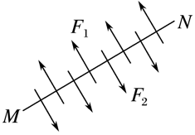【例题】
60．如图甲所示，在“天宫课堂”中，王亚平演示了“水桥”实验，为我们展示了微重力环境下液体表面张力的特性。“水桥”表面与空气接触的薄层叫表面层，已知分子间作用力F和分子间距r的关系如图乙所示。下列说法正确的是（ ）
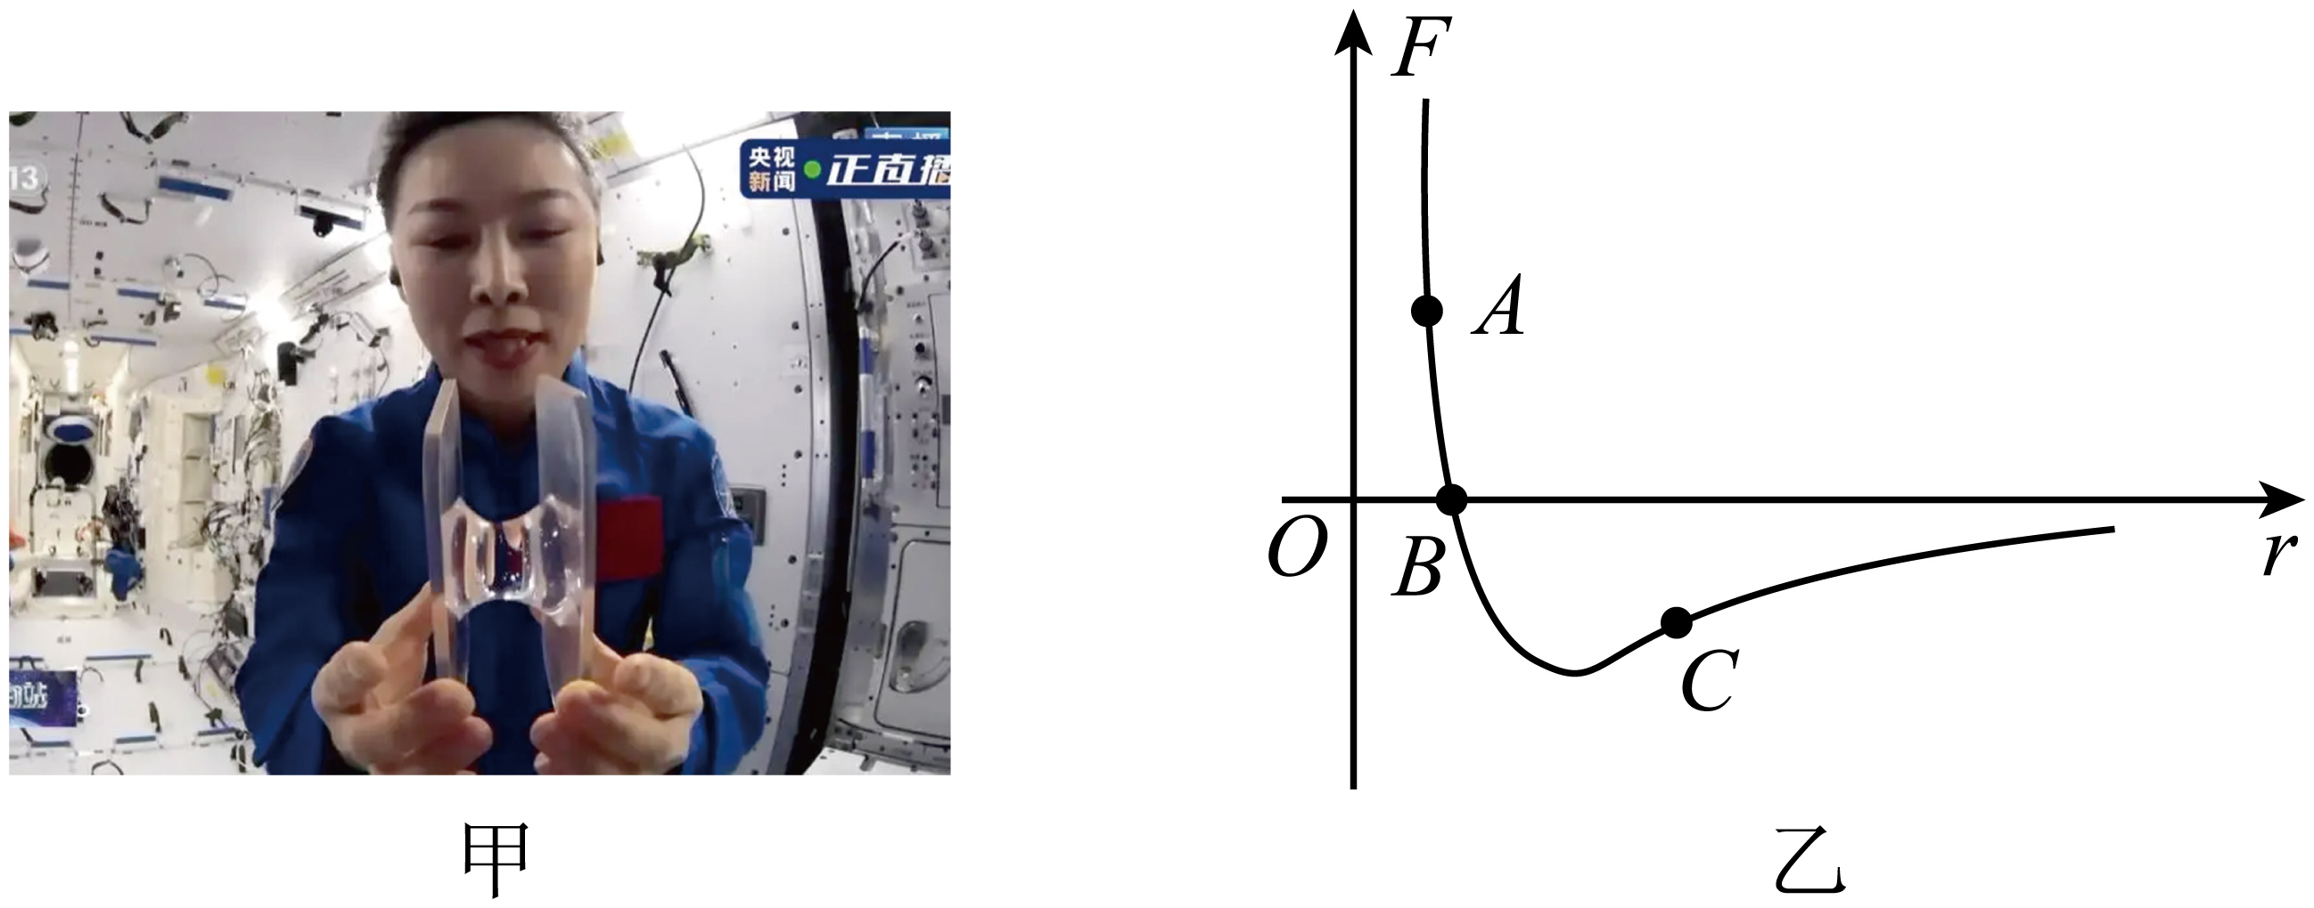
A．A、B、C中能总体反映该表面层的水分子之间相互作用的是C位置
B．“水桥”表面层中水分子距离与其内部水分子相比偏小
C．王亚平放开双手两板吸引到一起，该过程分子力做负功
D．“水桥”表面层中两水分子间的分子势能与其内部水相比偏小
【答案】A
【难度】0.85
【知识点】分子间的相互作用力和距离的的关系图像、液体的表面张力、null
【详解】A．表面层指液体表面与空气接触的薄层，表面层存在表面张力的作用，表面张力是由于表面层液体分子之间的引力作用而产生，根据图像可知，A、B、C中能总体反映该表面层的水分子之间相互作用的是C位置，故A正确；
B．结合上述可知，表面层内的分子之间表现为引力作用，则“水桥”表面层中水分子距离与其内部水分子相比偏大，故B错误；
C．结合上述，表面层内的分子之间表现为引力作用，则王亚平放开双手两板吸引到一起，该过程分子力做正功，故C错误；
D．结合上述，表面层内的分子之间表现为引力作用，表面层中水分子距离与其内部水分子相比偏大，若由内部分子之间的间距变为表面层中水分子之间的间距，分子引力做负功，可知，“水桥”表面层中两水分子间的分子势能与其内部水相比偏大，故D错误。
故选A。

【练习题】
61．下列现象中，能说明液体存在表面张力的有（ ）
A．悬浮在水中的花粉做无规则运动
B．滴入水中的红墨水很快散开
C．水黾可以停在水面上
D．叶面上的露珠呈球形
【答案】CD
【难度】0.94
【知识点】液体的表面张力、null
【详解】悬浮在水中的花粉做无规则运动是布朗运动，是液体分子无规则热运动的反映，与表面张力无关，故A错误；滴入水中的红墨水很快散开是扩散现象，是液体分子无规则热运动的反映，故B错误；水黾可以停在水面上是由于表面张力的作用，故C正确；草叶上的露珠存在表面张力，它表面的水分子表现为引力，从而使它收缩成一个球形，与表面张力有关，故D正确．所以CD正确，AB错误．
62．关于液体的表面张力，下列说法正确的是（ ）
A．液体表面张力使其表面积有收缩到最小的趋势
B．液体表面层的分子分布比内部密
C．液体表面张力方向垂直表面指向液体内部
D．液体表面层分子间作用力表现为斥力
【答案】A
【难度】0.94
【知识点】液体的表面张力
【详解】A．表面张力是引力的效果，液体表面张力使其表面积有收缩到最小的趋势，故A正确；
B．表面张力是引力的效果，可知，液体表面层的分子分布比内部稀疏，故B错误；
C．液体表面张力方向平行于液体表面，故C错误；
D．结合上述可知，液体表面层的分子分布比内部稀疏，则液体表面层分子间作用力表现为引力，故D错误。
故选A。
1.浸润和不浸润的形成原因
（1）附着层内分子受力情况
液体和固体接触时，附着层的液体分子除受液体内部的分子吸引外，还受到固体分子的吸引。
（2）浸润的成因
当固体分子吸引力大于液体内部分子力时，这时表现为液体浸润固体。
（3）不浸润的成因
当固体分子吸引力小于液体内部分子力时，这时表现为液体不浸润固体。
注意：浸润和不浸润是发生在两种材料（液体与固体）之间的，与这两种物质的性质都有关系，不能单说哪一种材料浸润或不浸润。例如：水能浸润玻璃，但不能浸润石蜡；水银不能浸润玻璃，但能浸润铅。
【例题】
63．喷雾型防水剂是现在市场上广泛销售的特殊防水剂。其原理是防水剂在玻璃上形成一层薄薄的保护膜，形成类似于荷叶外表的效果，水滴与玻璃接触时呈椭球形，无法停留在玻璃上，从而在遇到雨水的时候，雨水会自然流走，保持视野清晰，如图所示。下列说法正确的是（ ）
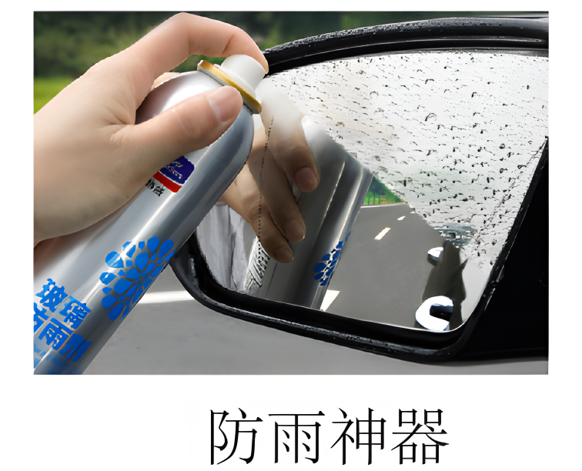
A．雨水分子在永不停息地无规则运动
B．照片中的玻璃和水滴之间发生了浸润现象
C．水滴呈椭球形是液体表面张力和重力共同作用的结果
D．照片中水滴与玻璃表面接触的附着层中水分子间距比水滴内部的水分子间距小
【答案】AC
【难度】0.65
【知识点】分子热运动的基本概念、液体的表面张力、浸润和不浸润
【详解】A．所有分子都在永不停息的做无规则运动，故A正确；
B．浸润即液体在与固体表面接触时能够弥散进入固体表面的现象，而照片中的玻璃和水不浸润，故B错误；
C．由于液体表面张力的作用使水滴呈球形，但在重力的作用下水滴呈椭球形，故C正确；
D．照片中水滴表面分子比水滴的内部稀疏，水滴与玻璃表面接触的附着层中水分子间距比水滴内部的水分子间距大，内部分子对表面层分子为引力的作用，使表面层分子有收缩的趋势，从而形成球形，故D错误。
故选AC。

【练习题】
64．关于浸润和不浸润，下列说法正确的是（ ）
A．水是浸润液体，水银是不浸润液体
B．在内径小的容器里，如果液体能浸润器壁，液面呈凸
C．如果固体分子跟液体分子间的引力比较弱，就会润现象
D．鸭的羽毛上有一层很薄的脂肪，使羽毛不被水浸润
【答案】D
【难度】0.65
【知识点】浸润和不浸润
【详解】A．浸润与不浸润是相对的，例如对玻璃来说水银是不浸润液体，对铅来说水银是浸润液体，故A错误；
B．在内径小的容器里，如果液体能够浸润器壁，液面呈凹形，故B错误；
C．如果固体分子跟液体分子间的引力比较弱，就会形成不浸润现象，故C错误；
D．鸭子的羽毛上有一层油脂，使水不能浸润羽毛，故D正确。
故选D。
65．关于浸润和不浸润及毛细现象，下列说法中正确的是（ ）
A．水银是浸润液体，水是不浸润液体
B．在内径小的容器里，如果液体能浸润容器壁，则液面呈凹形，且液体在容器内上升
C．如果固体分子对液体分子的引力较弱，就会形成浸润现象
D．两端开口、内径不同的几支细玻璃管竖直插入水中，管内水柱高度相同
【答案】B
【难度】0.65
【知识点】毛细现象
【详解】A．浸润与不浸润是相对的；对玻璃来说水银是不浸润液体，但不是对任何固体都是不浸润液体，故A错误；
B．在玻璃试管中，如果液体能够浸润器壁，液面呈凹形，且液体在容器内上升，故B正确；
C．固体分子对液体分子的引力大于液体分子间引力时，才会形成浸润现象，故C错误；
D．由于细玻璃管的内径不同，竖直插入水中时，管内水柱高度不同，故D错误。
故选B。
66．如图所示，水滴在洁净的玻璃面上扩展形成薄层，附着在玻璃上；在蜡面上可来回滚动而不会扩展成薄层。下列说法正确的是（ ）
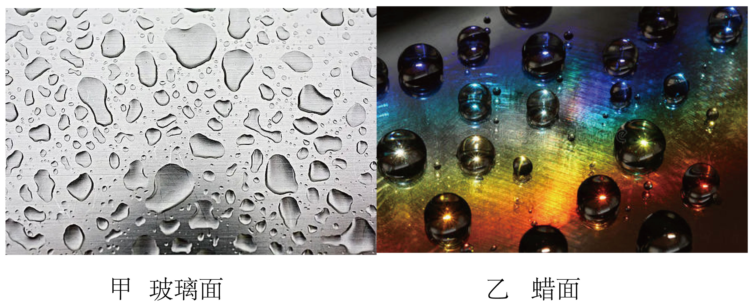
A．水浸润石蜡
B．玻璃面上的水没有表面张力
C．蜡面上水滴呈扁平形主要是由于表面张力
D．水与玻璃的相互作用比水分子间的相互作用强
【答案】D
【难度】0.85
【知识点】液体的表面张力、浸润和不浸润
【详解】水滴在洁净的玻璃面上扩展形成薄层，是浸润现象，说明水和玻璃的相互作用比水分子之间的相互作用强，玻璃面上的水存在表面张力，在蜡面上可来回滚动而不会扩展成薄层，是不浸润现象，水在蜡面上不浸润，则水分子间表现为引力。
故选D。
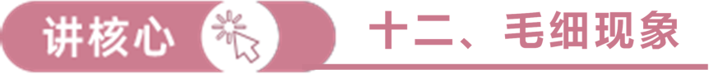毛细现象的产生原因
毛细现象的产生与表面张力及浸润现象都有关系。
如图所示，甲是浸润情况，此时管内液面呈凹形，因为液体的表面张力的作用，液体会受到向上的作用力，因而管内液面要比管外高；乙是不浸润情况，管内液面呈凸形，表面张力的作用使液体受到向下的力，因而管内液面比管外低。
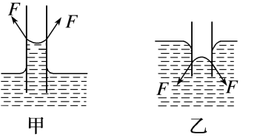【例题】
67．如图所示，两端开口的细玻璃管竖直插入水中，由于毛细现象管中水会沿管上升一段高度。如果沿虚线处将玻璃管上方截去，则稳定后的现象是（ ）
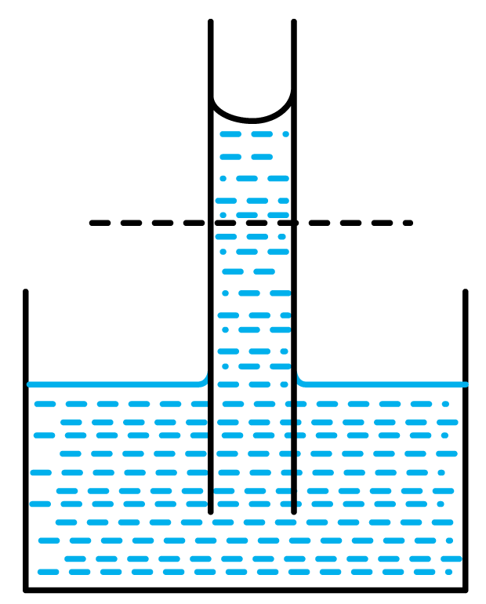
A．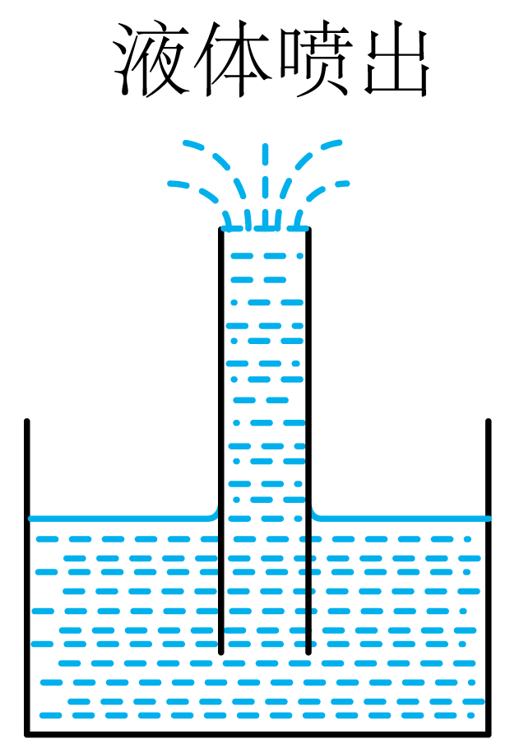 B．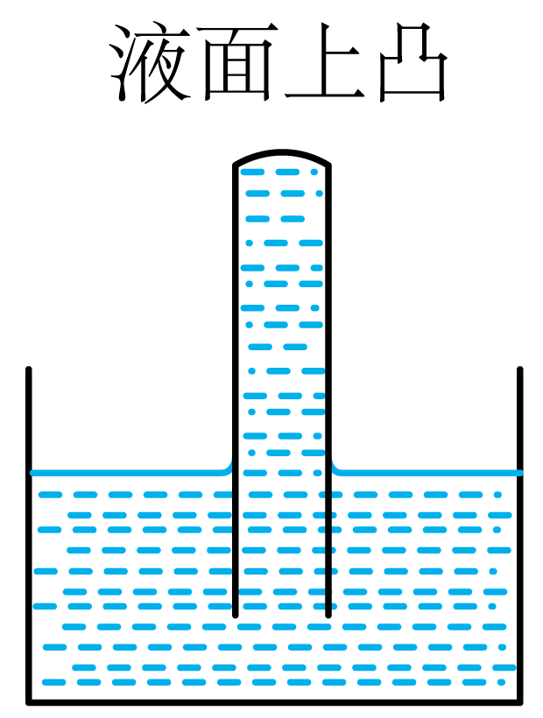
C．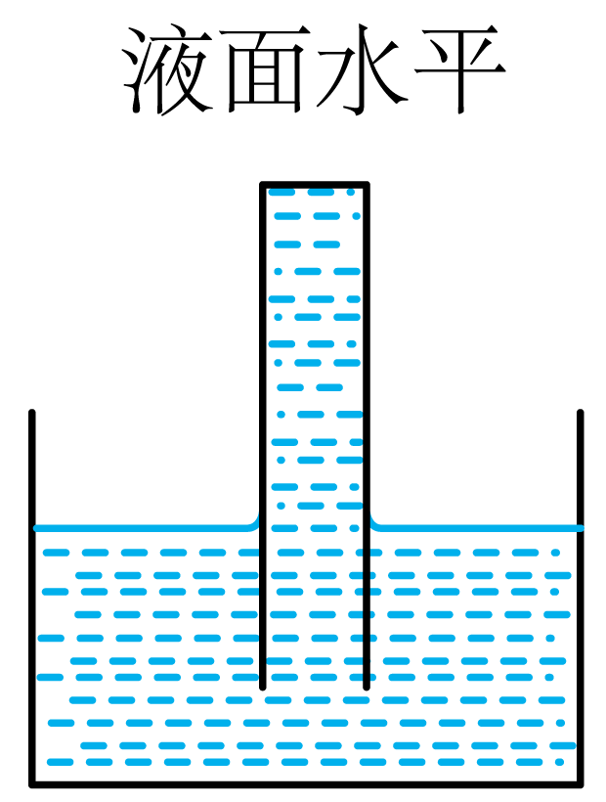 D．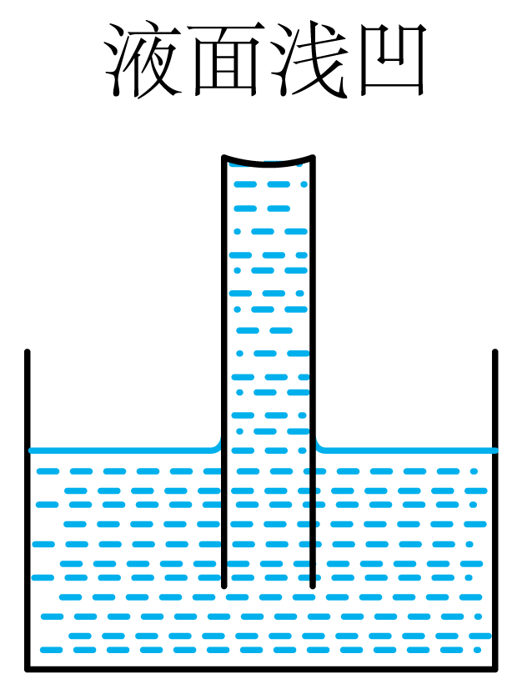
【答案】D
【难度】0.85
【知识点】毛细现象
【详解】因开始时液柱在管中上升一定高度且液面呈现凹状，可知液体关于玻璃管是浸润的；如果沿虚线处将玻璃管上方截去，则稳定后液面仍呈现凹状，且液体不可能向外喷出。
故选D。
68．下列现象中，防止毛细现象的是（ ）
A．用粉笔吸干纸上的墨汁
B．用棉线作酒精灯的灯芯
C．想保存地下的水分，把地面的土壤锄松
D．建房时，在砌砖的地基上铺一层油毡或涂过沥青的厚纸
【答案】CD
【难度】0.85
【知识点】毛细现象
【详解】AB．粉笔和棉线内部有许多细小的孔道，起着毛细管的作用，是毛细现象的应用，故AB不符合题意；
C．土壤里面有很多毛细管，地下的水分可沿着它们上升到地面，如果要保存地下的水分，就要把地面的土壤锄松，破坏这些土壤里的毛细管，故C符合题意；
D．砖的内部也有许多细小的孔道，会起到毛细管的作用，在砌砖的地基上铺一层油毡或涂过沥青的厚纸，可以防止地下水分沿着夯实的地基以及砖墙的毛细管上升，以保持房屋干燥，故D符合题意。
故选CD。

【练习题】
69．水能浸润玻璃，将两端开口的玻璃细管插入盛有水的开口玻璃容器中，细管内外液面稳定后，能看到的现象是（ ）
A．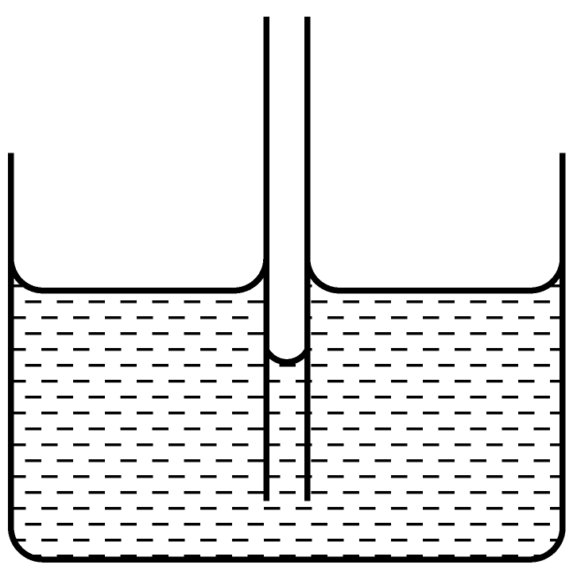 B．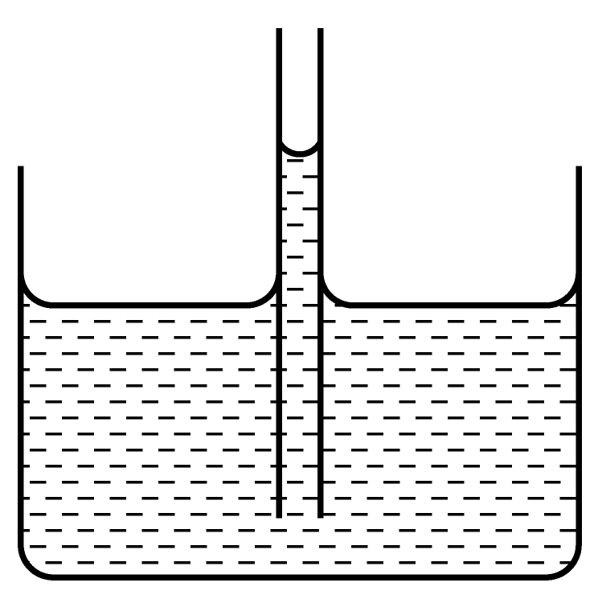
C．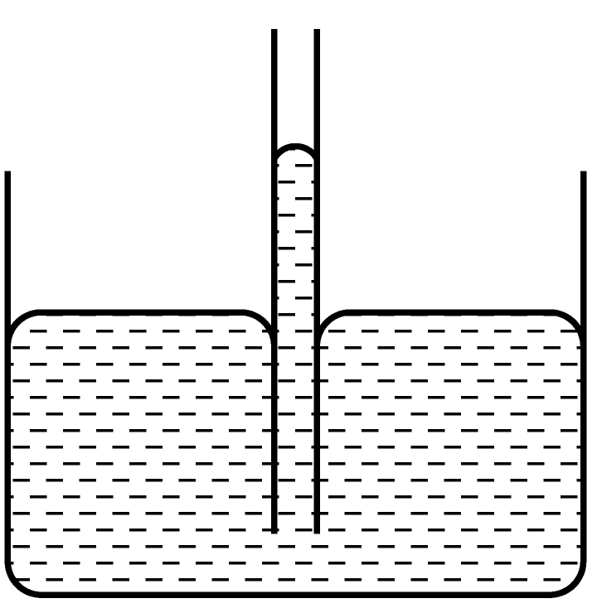 D．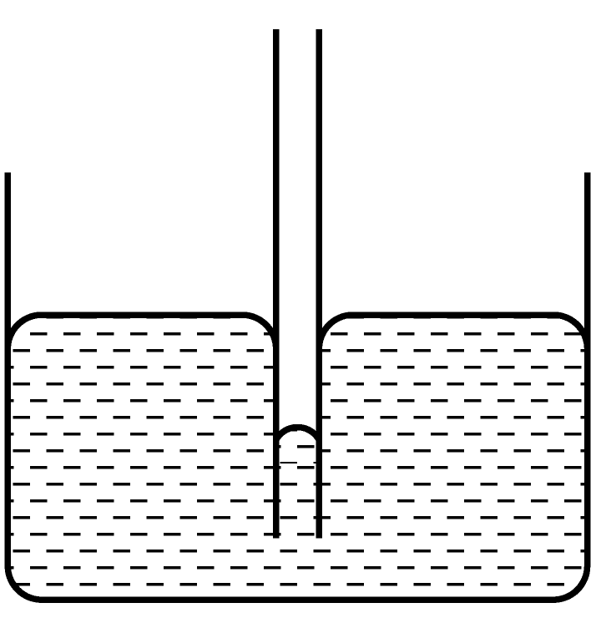
【答案】B
【难度】0.65
【知识点】浸润和不浸润
【详解】某种液体浸润某种固体时，在该固体形成的细管内靠近细管壁的部分由于吸引力力作用分子比较密集，分子间距较小，则分子力表现为斥力，使液体在该固体形成的细管内会上升，并在管内形成向下凹的液面。
故选B。
70．当把干净的玻璃毛细管插入某种液体时，液面出现的情况如图所示，下列说法正确的是（ ）
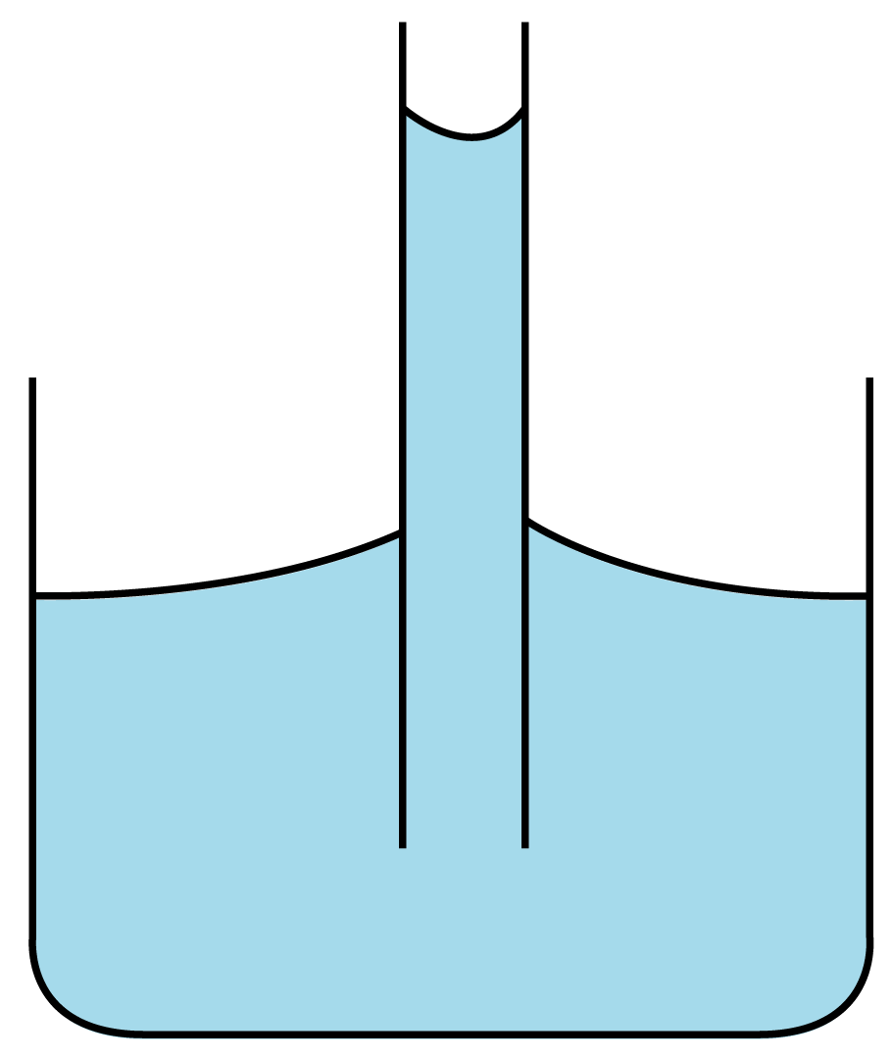
A．液体可能是水银
B．玻璃管中液面呈现凹形液面，属于浸润现象
C．附着层内的分子间的作用力表现为引力
D．附着层内的分子间距离大于液体内部分子间的距离
【答案】B
【难度】0.85
【知识点】浸润和不浸润
【详解】B．图中所示玻璃管中液面呈现凹形液面，根据浸润与不浸润的规律可知，图中现象属于浸润现象，故B正确；
A．结合上述，液体与玻璃是浸润现象，由于玻璃与水银间是不浸润，可知，液体不可能是水银，故A错误；
C．图中现象是浸润，可知，附着层内的分子间的作用力表现为斥力，故C错误；
D．图中现象是浸润，可知，附着层内的分子间距离小于液体内部分子间的距离，表现为斥力，故D错误。
故选B。
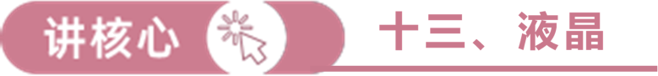液晶的特点
（1）液晶具有流动性，具有液体的特点。
（2）液晶在不同方向上光学性质不同。
（3）在不同方向上液晶分子的排列情况不同。
（4）液晶受到外界影响时，物理性质会发生明显的变化。
【例题】
71．下图为某种液晶材料在不同条件下的分子排列示意图，下列说法不正确的是（ ）
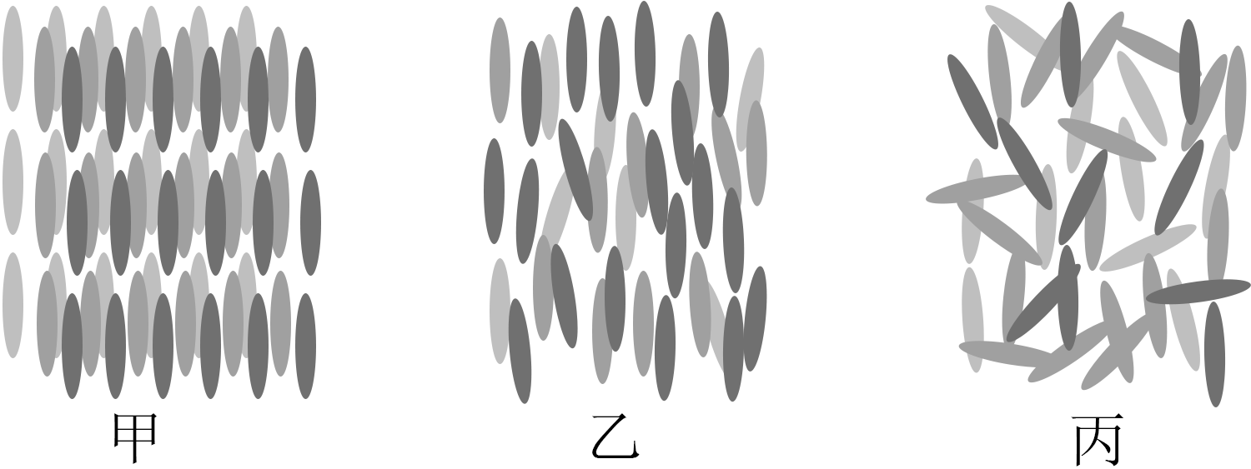
A．图甲为温度较低时液晶凝固成的结晶态，分子取向有序，分子的重心位置也有序
B．图乙是液晶态，分子在某些方向的排列比较整齐，具有各向异性
C．图丙是液晶态，分子进入无序状态，具有液体的流动性
D．液晶态既有液体的流动性，又具有晶体的各向异性
【答案】C
【难度】0.85
【知识点】液晶
【详解】A．图甲为温度较低时液晶凝固成的结晶态，分子取向有序，分子的重心位置也有序，故A项正确，不符合题意；
BD．当温度升高时，晶体中分子的热运动增强，使分子重心位置的有序性消失，转为液晶态，分子排列情况如图乙所示，液晶态既具有液体的流动性，又在一定程度上具有晶体分子的规则排列的性质，表现出各向异性，故BD正确，不符合题意；
C．当温度进一步升高时，分子取向有序性也消失，完全进入无序的状态，变成液态，如图丙所示，故C项错误，符合题意。
故选C。

【练习题】
72．液晶电视不断降价，逐步走进了千家万户。液晶电视的关键部件是液晶层，下列关于液晶层的工作原理说法中不正确的是（ ）
A．液晶分子的空间排列是稳定的，具有各向异性
B．液晶的光学性质随温度的变化而变化
C．液晶的光学性质随外加电压的变化而不变
D．液晶的光学性质随外加电压的变化而变化
E．利用液晶对光具有各向异性的特点
【答案】ABC
【难度】0.85
【知识点】液晶
【详解】A．液晶分子在特定方向排列比较整齐，具有各向异性，但分子的排列是不稳定的，选项A错误，符合题意；
BCDE．外界条件的微小变化都会引起液晶分子排列的变化，从而改变液晶的某些性质、温度、压力、外加电压等因素变化时，都会改变液晶的光学性质，液晶电视依据的是液晶的光学性质随外加电压的变化变化工作的，故DE正确，不符合题意；BC错误，符合题意。
故选ABC。
73．以下关于液晶的说法正确的是（ ）
A．液晶的光学性质可以随温度、所加电压的变化而变化
B．因为液晶在一定条件下发光，所以可以用来做显示屏
C．人体的某些组织中存在液晶结构
D．笔记本电脑的彩色显示器，是因为在液晶中掺入了少量多色性染料，液晶中电场强度不同时，它对不同色光的吸收强度不一样，所以显示出各种颜色
【答案】ACD
【难度】0.85
【知识点】液晶
【详解】A．液晶的光学性质具有各向异性，液晶的光学性质会随所加电压及温度的变化而变化，A正确；
B．液晶的光学性质随外加电压的变化而变化，不是因为液晶在一定条件下发光，B错误；
C．在脑、肌肉、视网膜等多种人体组织中都发现了液晶结构，C正确；
D．笔记本电脑的彩色显示器，是因为在液晶中掺入了少量多色性染料，液晶中电场强度不同时，它对不同色光的吸收强度不一样，所以显示出各种颜色，D正确。
故选ACD。

